Муниципальное бюджетное учреждение дополнительного образования
Центр творчества «Радуга»
муниципального образования Тимашевский район

Отчёт о работе
муниципального бюджетного учреждения дополнительного образования
Центра творчества «Радуга»
муниципального образования
Тимашевский район
за I полугодие 2024-2025 учебного года

станица Роговская,
январь 2025 год
В I полугодии 2024-2025 учебного года учебно-воспитательная, методическая и организационно-массовая деятельность проводилась согласно утвержденной Программе деятельности и выполнена в полном объеме.
На конец I полугодия 2024-2025 учебного года в Центре творчества «Радуга» оказано 1332 услуги по обучению учащихся. В сентябре 2024 года - 1390.
Фактическое количество учащихся – 716, из них мальчиков – 347, девочек – 369.

Количество услуг по направленностям

Направленность | Количество учащихся | Из них девочек | % от общего количества
Художественная | 537 | 367 | 40%
Социально-гуманитарная | 295 | 142 | 22%
Физкультурно-спортивная | 113 | 90 | 8,5%
Туристско-краеведческая | 144 | 74 | 11%
Техническая | 144 | 29 | 11%
Естественнонаучная | 99 | 46 | 7,5%
Всего: | 1332 | 748 | 100%

Движение учащихся в сторону уменьшения произошло, в связи с увольнением 1 октября 2024 года педагога Аверкиевой С.С., руководителя объединения «Пируэт» (отчислено 74 учащихся). С 18 ноября 2024 года приступила к работе педагог Кучеренко Н.В., руководитель объединения художественной направленности «Веселые нотки» (зачислено 12 учащихся).

Количество учащихся по возрастному диапазону

Возраст учащихся | Количество учащихся | % от общего количества
3-6 лет | 135 | 10%
7-10 лет | 597 | 45%
11-14 лет | 394 | 30%
15-18 лет | 206 | 15%
Всего: | 1332 | 100%

По показателям видно, что объединения и клубы Центра посещают, в основном, учащиеся младшего и среднего школьного возраста. Среди причин небольшого количества старшеклассников: отсутствие профессиональных кадров, недостаточное количество образовательных программ, ориентированных на учащихся старших классов, отсутствие материально-технической базы для организации интересных форм работы для подростков. Дети заняты в других сферах (дополнительные занятия в школе, музыкальной школе, в спортивных секциях).

Количество объединений | Количество учащихся | % от общего количества
1 объединение | 462 | 64,5%
2 объединения и более | 254 | 35,5%
Всего: | 716 | 100%

462 учащихся посещают одно объединение, в двух и более обучаются 254 ребенка.
Большая доля учащихся обучается на базе основного здания МБУДО ЦТ «Радуга» – 685 человек. На базе МБОУ СОШ № 15, в том числе музей «Истоки» - 307 учащихся, на базе МБОУ ООШ № 21 – 125.
Контингент обучающихся Центра творчества «Радуга» это в основном учащиеся школ № 15, 21 и детских садов станицы Роговской.
Образовательная деятельность в организации осуществляется посредством реализации дополнительных общеобразовательных общеразвивающих программ по 6 направленностям: технической, естественнонаучной, физкультурно-спортивной, художественной, туристско-краеведческой, социально-гуманитарной.
Общее количество программ составляет - 56, из них 22 программы ПФДО: ознакомительного уровня - 23, базового уровня – 28 и углубленного - 5.

Программ по направленностям:
- художественной - 23;
- социально-гуманитарной – 12;
- естественнонаучной – 4;
- технической – 8;
- физкультурно-спортивной – 6;
- туристско-краеведческой - 3.
Всего: 56 программ.

Образовательных программ со сроком реализации 1 год наибольшее количество - 27 (из них 22 ПФДО); 2 года обучения – 12; 3 года обучения – 13; 4 года обучения – 4.
Образовательные программы по срокам реализации

Данные направленности и учебные программы творческих объединений выбраны и составлены на основе интересов и склонностей учащихся, потребностей семьи, общеобразовательных организаций, целей и задач дополнительного образования, национально-культурных традиций, кадровых и материально-технических возможностей Центра.
Объединения и клубы Центра распределены по четырем отделам.

В отделе «Прикладное мастерство» работают - 6 педагогов, осуществляют свою деятельность 6 объединений, 34 группы.
Общее количество детей - 365, девочек - 207, мальчиков - 158.
Педагоги реализуют дополнительные образовательные общеразвивающие программы художественной и технической направленности. Приобщают учащихся к декоративно-прикладному творчеству, целенаправленно и планомерно развивают творческие способности, мышление, фантазию, повышают культурный уровень и интерес к русским народным традициям. Знакомят детей с такими видами декоративно-прикладного творчества как: объёмная и плоскостная аппликация, вязание, лепка из пластилина, бисероплетение, моделирование из фоамирана и фетра, работа с природным материалом.
С целью популяризации детского декоративно-прикладного творчества учащиеся демонстрируют свое мастерство на выставках. Работы отличаются хорошим качеством исполнения, показывают высокий уровень овладения детьми технологии изготовления изделий декоративно-прикладного творчества.
Программы технической направленности способствуют успешному решению задач современного образования, помогают приобщить учащихся к техническому творчеству. Учащиеся изучают чертежи, модели летающих аппаратов, в том числе простейших моделей ракет, самолетов и планеров, изготавливают их и производят запуск.
За период I полугодия 2024-2025учебного года учащиеся объединений отдела «Прикладное мастерство» приняли участие в 5 выставках:
01.09.2024 - выставка ко Дню открытых дверей Центра творчества «Радуга»;
01.10.2024 - выставка ко Дню Учителя;
20.10.2024 - выставка «Золотая осень»;
22.11.2024 - выставка «Для мамы с любовью»;
01.12.2024 - выставка «Зимняя сказка».
Педагоги и учащиеся кропотливо работают над созданием новых поделок и ежегодно готовятся к участию в выставках, конкурсах и фестивалях детского творчества разного уровня.
Количество конкурсов составило: 8.
Количество результативных конкурсов: 7 (по 1 конкурсу результат не известен).

Результативность за I полугодие 2024-2025 учебного года

№ | Дата | Название конкурса | Уровень участия | Наименование объединения,  Ф.И. учащихся | Результат
1. | 18.09.2024 | Краевая выставка-конкурс детского творчества «Любимому учителю» | муниципальный | «Волшебный клубок»  Решетникова Кира | 1 место
 |  |  |  | «Волшебный клубок»  Давыдова Полина | 3 место
 |  |  |  | «Волшебный клубок»  Кулиш Наталья | победитель
 |  |  |  | «Волшебный клубок»  Войтова Ирина | 3 место
 |  |  |  | «Волшебный клубок»  Балан Виктория | победитель
 |  |  |  | «Волшебный клубок»  Бурдина Юлия | 1 место
 |  |  |  | «Креатив»  Конограй Ангелина | 2 место
 |  |  |  | «Креатив»  Тряпко Злата | 3 место
 |  |  |  | «Креатив»  Кулибаба Мария | 2 место
 |  |  |  | «Креатив»  Гусарь Дарина | 2 место
 |  |  |  | «Калинка»  Стороженко Дарья | 2 место
 |  |  |  | «Природная мастерская»  Климочкина Анжелика | 1 место
 |  |  |  | «Природная мастерская»  Балан Виктория | 3 место
 |  |  |  | «Природная мастерская»  Крутофал Валида | 3 место
 |  |  |  | «Колобок»  Рябчун Ева | 1 место
 |  |  |  | «Колобок»  Рамазян Давид | 2 место
2. | 03.10.2024 | Краевой конкурс «ЭКОсемья» | муниципальный | «Креатив»  Кулибаба Мария | 1 место
 |  |  |  | «Креатив»  Гусарь Дарина | 1 место
3. | 15.10.2024 | Международный конкурс детского творчества «Красота божьего мира»; времён связующая нить посвящённого 80-летию Победе в Великой Отечественной войне | муниципальный | «Калинка»  Киракосян Алина | 1 место
 |  |  |  | «Креатив»  Тряпко Злата | 2 место  призёр
4. | 14.10.2024 | Краевая выставка-конкурс детского творчества «Любимому учителю» | краевой | «Волшебный клубок»  Кулиш Наталья | победитель
5. | 12.11.2024 | Краевой конкурс изобразительного и декоративно прикладного творчества «Моей любимой маме» | муниципальный | «Волшебный клубок»  Давыдова Полина | победитель
 |  |  |  | «Волшебный клубок»  Кулиш Наталья | 1 место
 |  |  |  | «Волшебный клубок»  Решетникова Кира | 1 место
 |  |  |  | «Волшебный клубок»  Балан Виктория | 1 место
 |  |  |  | «Волшебный клубок»  Бурдина Юлия | 1 место
 |  |  |  | «Волшебный клубок»  Вертипорого Елизавета | 1 место
 |  |  |  | «Волшебный клубок»  Ямнова Ульяна | 1 место
 |  |  |  | «Волшебный клубок»  Баранова Ариана | 1 место
 |  |  |  | Объединение «Колобок»  Зеленюк Ольга | 1 место
 |  |  |  | «Колобок»  Бондарь Ксения | 2 место
 |  |  |  | «Природная мастерская»  Попова Маргарита | 1 место
 |  |  |  | «Природная мастерская»  Коржова Ева | 2 место
 |  |  |  | «Природная мастерская»  Денисенко Алёна | 1 место
 |  |  |  | «Калинка»  Кузьменко Милана | 1 место
 |  |  |  | «Калинка»  Коваленко Анастасия | 2 место
 |  |  |  | «Калинка»  Киракосян Алина | 1 место
 |  |  |  | «Креатив»  Кулибаба Мария | 1 место
 |  |  |  | «Креатив»  Тряпко Злата | 1 место
6. | 02.12.2024 | VII Ежегодный муниципальный конкурс творческих работ «Эхо Чеченской войны», посвящённый подвигу земляков в Чеченской войне | муниципальный | «Волшебный клубок»  Решетникова Кира | Гран-при
 |  |  |  | «Волшебный клубок»  Давыдова Полина | 1 место
 |  |  |  | «Юный техник»  Носаков Артём | Гран-при
 |  |  |  | «Природная мастерская»  Денисенко Алёна | 2 место
 |  |  |  | «Креатив»  Гусарь Дарина | 2 место
 |  |  |  | «Креатив»  Тряпко Злата | 2 место
 |  |  |  | «Колобок»  Курбанова София | 2 место
 |  |  |  | «Калинка»  Кузьменко Милана | 1 место
7. | 10.12.2024 | Краевой конкурс – фестиваль детского творчества «Светлый праздник - Рождество Христово» | муниципальный | «Волшебный клубок»  Кулиш Наталья | 2 место
 |  |  |  | «Природная мастерская»  Нененко Вадим | 3 место
 |  |  |  | «Колобок»  Синюгина София | 2 место
 |  |  |  | «Калинка»  Кузьменко Милана | 2 место

Всего учащимися объединений отдела изготовлено – 1100 работ. К учебному году украсили окна в осенней тематике, к новогодним праздникам оформили выставку, украсили фойе, витринные окна в Центре творчества «Радуга».
Согласно плану воспитательной работы в объединениях проводились мероприятия по разным направлениям, наиболее интересными стали:
- Мастер-классы по изготовлению брелока «Россия» и аппликации из бумаги «Цветы», которые организовали в рамках проведения дней открытых дверей педагоги Кондрыко И.Н. и Темир А.Г. для учащихся 3 классов МБОУ СОШ № 15. Педагоги презентовали творческие объединения «Волшебный клубок» и «Креатив». Присутствующие дети выполнили все этапы творческого процесса и создали поделки своими руками.
- Мастер-класс из соленого теста «Мишка с сердечком» для учащихся 5х классов МБОУ СОШ № 15, который организовала руководитель объединения «Колобок» Пронищева Н.Г. Продолжил встречу руководитель объединения «Юный техник» Горчинский Ю.А. Он познакомил ребят с космическими объектами – галактиками, звездами и созвездиями, астероидами, кометами и планетами Солнечной системы.
- Круглые столы по теме: «Конституция - основа государства», организованные во всех объединениях отдела. Ребята узнали, что такое Конституция, для чего она нужна, историю создания главного Закона нашей страны, познакомились со статьями Конституции, которые защищают права детей.
- Конкурс рисунков на асфальте «Я люблю Россию» для учащихся объединения «Колобок». Педагог Пронищева Н.Г. объяснила ребятам, насколько важно всем гражданам России быть дружными, любить и защищать свою Родину.
С целью организации досуга, формирования навыков общения и культуры поведения в общественных местах организованы следующие поездки:
- В кинотеатр «Заря» г. Тимашевска отправились учащиеся объединений «Волшебный клубок», «Природная мастерская» и «Креатив» в сопровождении руководителей Кондрыко И.Н. и Темир А.Г., где посмотрели фильм «Василиса и хранители времени». Фильм, как и положено сказке был поучительным: ребята поняли, что каждый день нужно совершать добрые поступки. Затем совершили прогулку в парк к городскому мемориалу и почтили память героям войны.
- Батутный центр «Тут батут» г. Тимашевска посетили учащиеся объединений «Природная мастерская» и «Креатив» под руководством Дзюба А.Г. и Темир А.Г. Дети получили массу положительных эмоций и впечатлений.
- В ледовом дворце г. Кореновска посчастливилось побывать учащимся объединений «Природная мастерская» и «Креатив» совместно с педагогами Дзюба А.Г. и Темир А. Г.

Педагогическая деятельность требует от педагогов высокой общей, профессиональной и специальной подготовки, поэтому педагоги непрерывно развивают свой профессионализм.

Дата | Вид деятельности | Уровень | Ф.И.О педагога | Результат
12.09.2024-02.10.2024 | Курсы повышения квалификации «Особенности организации учебной деятельности в УДОД технической направленности | всероссийский | Горчинский Ю.А. | удостоверение
18.09.2024 | Муниципальный этап краевой выставки-конкурса детского творчества «Любимому учителю» | муниципальный | Пронищева Н.Г. | член жюри
28.10.2024-02.11.2024 | Сезонная каникулярная профориентационная школа по ДООП «Зеленые страницы родного края» | ЦТ | Дзюба А.Г. | проведение занятий, мастер-классов
29.10.2024 | Краевой семинар по теме «Обновление содержания ДООП» | краевой | Кондрыко И.Н. | участник
 |  |  | Горчинский Ю.А. | участник
31.10.2024 | Межрайонный семинар педагогических работников УДО Калининского, Брюховецкого и Тимашевского районов «Современные подходы, принципы и формы планирования и организации учебного процесса в ДО» | Межрайонный  МБУДО Центр дополнительного образования «Юность» | Прокопец И.Н. | участник
 |  |  | Пронищева Н.Г. | участник
 |  |  | Кондрыко И.Н. | участник
ноябрь, 2024 | Аттестация педагогических кадров | краевой | Пронищева Н.Г. | Присвоена высшая квалификационная категория
11.11.2024 | Муниципальный этап Всероссийского конкурса «Моя малая родина: природа, культура, этнос» | муниципальный | Горчинский Ю.А. | член жюри
12.11.2024 | Муниципальный этап конкурса «Моей любимой маме» | муниципальный | Прокопец И.Н. | член жюри
22.11.2024 | Родительское собрание ко дню Матери | ЦТ «Радуга» | Темир А.Г.,  Пронищева Н.Г.,  Дзюба А.Г., Кондрыко И.Н.  Прокопец И.Н. | проведение мастер-класса
10.12.2024 | Районный семинар-практикум «Зарядись праздником» | Муниципальный  МАУ ДО  «Центр творчества «Пирамида» | Дзюба А.Г. | участник
 |  |  | Кондрыко И.Н. | участник
общественная и другая работа
05.10.2024 | Районное мероприятие ко Дню Учителя | муниципальный | Темир А.Г.  Дзюба А.Г. | выступление

Участие и достижения педагогов

дата | название | уровень | Ф.И.О.  педагога | результат
14.10.2024 | Краевая выставка-конкурс детского творчества «Любимому учителю» | краевой | Кондрыко И.Н. | грамота
23.10.2024 | ХVI Всероссийский конкурс профессионального мастерства педагогов «Мой лучший урок» в 2024 году | муниципальный | Темир А.Г. | участник
 |  |  | Прокопец И.Н. | участник
 |  |  | Дзюба А.Г. | 2 место
 |  |  | Кондрыко И.Н. | 2 место
 |  |  | Горчинский Ю. А. | победитель
03.12.2024 | VII Ежегодный муниципальный конкурс творческих работ «Эхо Чеченской войны», посвящённый подвигу земляков в Чеченской войне. | Муниципальный | Горчинский Ю. А. | благодарность за подготовку призеров
 |  |  | Темир А.Г.
Прокопец
И.Н.
 |  |  | Дзюба А.Г.
 |  |  | Пронищева Н.Г.
 |  |  | Кондрыко И.Н.

Росту педагогического мастерства способствуют проведение и посещение открытых занятий и мероприятий.

№ | Ф.И.О. педагога | Название объединения | Дата,  время | Группа,  год | Тема занятия
1. | Горчинский Ю.А. | «Юный техник» | 12.12.2024  13.00-13.45 | 7 группа  1 год | Тема: «Основные части самолёта. Условия для полёта»
2. | Пронищева Н.Г. | «Колобок» | 21.12.2024  12.30-13.05 | 4 группа  1 год | Тема: Изготовление панно «Жучок-паучок» из соленого теста.
3. | Прокопец И.Н. | «Калинка» | 20.12.2024  13.15-14.00 | 3 группа  3 год | Тема: «Новогодний сувенир» в технике коллаж.
4. | Дзюба А.Г. | «Природная мастерская» | 24.12.2024  14.00-14.45 | 6 группа  3 год | Тема: «Квиллинг бумажные узелки. Путешествие по бумажной стране»
5. | Кондрыко И.Н. | «Волшебный клубок» | 18.12.2024  14.15-15.00 | 4 группа  3 год | Тема: Вязаный мир амигуруми. «Совушка»

Открытые учебные занятия отличались четкой структурой, хорошей организованностью, активностью детей, умением соотносить степень сложности предложенных заданий с уровнем подготовленности детей и возрастными особенностями. Заслушаны самоанализы педагогов, по их результатам выявлены сильные и слабые стороны при проведении, даны рекомендации по улучшению качества проведения занятий.
В своей работе педагоги применяют различные формы работы с родителями: дни открытых дверей, индивидуальные консультации (беседы), организации совместных досуговых мероприятий, родительские собрания, где благодарят родителей, которые оказывают помощь объединениям за воспитание детей. Наглядная информация - стенды, уголки, выставки - это привычные и достаточно эффективные инструменты.
В последние годы в связи с активным внедрением интерактивных форм общения в нашу жизнь, общение происходит в месенджере Ватсап и на страничке нашего Центра творчества в ВК, подписчиками которой являются как дети, так и их родители.
Анализ работы:
Благодаря совместным усилиям педагогов, детей и их родителей создаются условия для развития художественных способностей и творческого потенциала средствами декоративно-прикладного творчества.
Рассматривая результаты работы за I полугодие можно сделать следующие выводы: работа велась систематически, согласно плану. В отделе создана комфортная образовательная и воспитательная среда. Представленные педагогами программы дают возможность выбора вида деятельности в соответствии с интересами и индивидуальными способностями учащихся.
Достижения детей в объединениях – итог целенаправленной и плодотворной работы педагогов, и это является не только признанием успеха и важности работы отдела, но и стимулом к дальнейшему росту и совершенствованию.

В отделе «Культура общения и спорт» работают - 6 педагогов, функционирует 7 объединений, 37 групп.
В детских объединениях занимаются 392 учащихся, из них 173 мальчика и 219 девочек.
Деятельность педагогов отдела «Культура общения и спорт» направлена на совершенствование учебно-воспитательного процесса, основанного на индивидуальном стиле профессиональной деятельности, на современных педагогических технологиях, позволяющих каждому учащемуся добиться результатов в своей деятельности по соответствующим образовательным программам.
Продуктивность работы педагогов отдела подтверждается активным участием воспитанников в выставках, конкурсах.
За отчетный период учащиеся объединений отдела «Культура общения и спорт» приняли участие в 11 конкурсах, из них 8 результативных. По 3 конкурсам результат еще не известен.

Результативность за I полугодие 2024-2025 учебного года

Дата | Наименование конкурса | Этап (уровень) | Наименование объединения, Ф.И. учащихся | Результат
Сентябрь 2024 | Краевой конкурс детского творчества «Любимому учителю» | Муниципальный | Черенько Александра  «Родничок» | 2 место
 |  |  | Кумпан Мария «Спортик» | Победитель
 |  |  | Солодовникова Виктория «Спортик» | 2 место
 |  |  | Олейник Артем «Спортик» | 3 место
Октябрь 2024 | Всероссийский краевой конкурс «ЭКОсемья» | Муниципальный | Слюсарь Ангелина  «Пиксели» | 3 место
 |  |  | Рамазян Давид  «Шахматы» | 3 место
 |  |  | Кумпан Мария «Спортик» | 2 место
Октябрь 2024 | Международный конкурс детского творчества «Красота Божьего мира» в 2024 году | Муниципальный | Хваленая Дарья  «Возрождение» | 1 место
 |  |  | Хваленая Арина  «Возрождение» | 2 место
Ноябрь 2024 | Краевой конкурс изобразительного и декоративно-прикладного творчества «Моей любимой маме» | Муниципальный | Кумпан Мария «Спортик» | 2 место
 |  |  | Олейник Артем «Спортик» | 3 место
 |  |  | Слюсарь Ангелина  «Пиксели» | 3 место
 |  |  | Рамазян Давид  «Пиксели» | 3 место
Декабрь 2024 | VII муниципальный конкурс творческих работ «Эхо чеченской войны» | Муниципальный | Трегубов Всеволод «Спортик» | 2 место
 |  |  | Олейник Артем «Спортик» | 2 место
 |  |  | Рамазян Давид  «Пиксели» | 3 место
 |  |  | Дудрин Георгий «Пиксели» | 3 место
 |  |  | Малюта Данил «Пиксели» | 3 место
 |  |  | Соколов Артем «Пиксели» | 3 место
 |  |  | Ленчевский Алексей «Пиксели» | 3 место
Декабрь 2024 | Краевой конкурс-фестиваль детского творчества «Светлый праздник – Рождество Христово» | Муниципальный | Хваленая Дарья  «Возрождение» | 3 место
 |  |  | Хваленая Арина  «Возрождение» | 1 место
 |  |  | Рамазян Давид  «Пиксели» | 2 место
Декабрь 2024 | Международный конкурс исполнительского мастерства «Вдохновение» | Международный | «Спортик» | Лауреат  2 степени
Декабрь 2024 | Всероссийская олимпиада «Время знаний» | Всероссийский | Ленчевский Илья «Английский экспресс» | 3 место
 |  |  | Подкин Сергей «Английский экспресс» | 2 место
 |  |  | Карапетян Богдан «Английский экспресс» | 2 место
 |  |  | Щербак Дмитрий «Английский экспресс» | 2 место
 |  |  | Костенко Вадим «Английский экспресс» | 3 место
 |  |  | Коржова Ева «Английский экспресс» | 3 место

В объединениях отдела используются разнообразные формы учебных занятий, что позволяет педагогам сделать обучение более динамичным и интересным.
Занятия педагоги проводят в соответствии с программными требованиями. Реализуют цели и задачи, поставленные перед началом занятий, используют элементы здоровьесберегающих и игровых технологий, дифференцированного, развивающего, проблемного обучения, создают ситуацию успеха.
Согласно плану воспитательной работы в объединениях проводились мероприятия по разным направлениям:
- 8 сентября 2024 года учащиеся объединения «Спортик», руководитель Олейник Т.В., приняли участие в концертной программе в День выборов депутатов Роговского сельского поселения Тимашевского района пятого созыва.
- 19 сентября 2024 года педагог Рамазян М.С., в рамках дней открытых дверей, для учащихся МБОУ СОШ № 15 провела мастер-класс по игре в шахматы «Волшебный мир шахмат». Педагог рассказала историю возникновения шахмат, показала несколько шахматных комбинаций. Ребята в игровой форме познакомились с шахматными фигурами, с понятиями «вертикаль», «горизонталь» и «диагональ». Педагог Олейник Т.В. организовала для ребят спортивный флешмоб «Мы выбираем спорт!», направленный на пропаганду здорового образа жизни.
- В канун Дня воссоединения Донецкой и Луганской Народных Республик, Запорожской и Херсонской областей с Российской Федерацией, 25 сентября 2024 года, педагог Буряк И.В. провела для учащихся 4 классов МБОУ СОШ № 15 мастер-класс по теме: «Одна страна. Одна семья. Одна Россия!». В ходе встречи учащиеся окунулись в мир ценностей, которые объединяют всех нас, как граждан одной великой страны и изготовили открытки, как символ воссоединения. Руководитель объединения «Английский экспресс» Авдиенко Н.Н. организовала игровую программу «Английский алфавит».
- В период с 25 по 30 сентября 2024 года педагоги отдела «Культура общения и спорт» провели с учащимися акцию «Мы граждане России». Ребята подготовили и раздали флажки, воздушные шары триколор друзьям и прохожим, рассказали об истории праздника и значении цветов российского флага.
- 26 сентября 2024 года учащиеся объединения «Спортик» выступили в МБДОУ детский сад № 40 на праздничном юбилейном концерте «С Юбилеем – 55». Ребята поздравили и подарили зрителям три гимнастических номера.
- 30 сентября 2024 года учащиеся объединения «Спортик» приняли участие во флешмобе «Нам с Россией по пути», приуроченном ко Дню воссоединения Донбасса и Новороссии с Россией. Флешмоб прошел в тёплой, дружественной атмосфере под зажигательную песню «Мы - дети России» и объединил детей разных возрастных групп.
- 3 октября 2024 года в районном Доме культуры, в преддверии Дня учителя, учащиеся объединения «Спортик» приняли участие в праздничной концертной программе и подарили зрителям яркие и красочные номера «Россия» и «Вечный двигатель».
- 3 октября 2024 года педагог Рамазян М.С. провела для учащихся 1 «А» класса МБОУ СОШ № 15 мастер-класс по игре в шахматы «Волшебный мир шахмат». Ребята отправились в путешествие в загадочный мир шахмат, узнали захватывающую историю возникновения шахмат, секреты шахматной доски, правила игры в шахматы.
- 9 и 17 октября 2024 года руководитель объединения «Возрождение» Брыкова Е.Г. провела для учащихся МБОУ СОШ №15 познавательную программу «Святыни малой родины». Ребята познакомились с историей появления святых мест на малой родине, узнали о временах гонений на церковь, о покровителях станицы Роговской и о возрождении разрушенных святых мест малой родины. Руководитель объединения «Родничок» Буряк И.В. провела мастер-класс по изготовлению поздравительной открытки в технике «аппликация».
- 17 октября 2024 года объединение «Английский экспресс» посетили самые маленькие ученики школы № 15 - первоклассники, с которыми педагог Авдиенко Н.Н. провела занятие «Знакомство с Великобританией». Ребята узнали, из каких частей состоит страна, где живет король и какие достопримечательности любят посещать туристы.
- 19 октября 2024 года учащиеся объединения «Спортик» выступили на тематическом концерте ко Дню отца «Сильный папа у меня, под защитой вся семья», который проходил в Доме Культуры станицы Роговской.
- 24 октября 2024 года в объединении «Английский экспресс» прошло мероприятие «Английский с игрой». Разделившись на 2 команды, ребята успешно выполняли различные задания: заканчивали стихотворную строку нужным английским словом, читали по транскрипции, подбирали пары английских и русских слов.
- 30 октября 2024 года учащиеся объединения «Спортик» приняли участие во флешмобе «Мы выбираем спорт», который зарядил всех позитивной энергией и напомнил о важности здорового образа жизни.
- 2 ноября 2024 года педагог Рамазян М.С. провела шахматно-шашечный турнир «Осенний дебют» среди учащихся объединения «Шахматы». . Участники проявили свои способности логически мыслить, просчитывать ходы и предугадывать действия соперника.
- 11 ноября 2024 года для учащихся объединения «Возрождение» и казачат МБОУ ООШ №21 проведена виртуальная экскурсия «Святость малой родины от колыбели…». Ребята с интересом слушали информацию о возрождении святых мест, о патриотических подвигах казаков и священнослужителей, об их любви к Богу и Отечеству, преданности народу и земли русской.
- 23 ноября 2024 года учащиеся объединения «Спортик» приняли участие в концертной программе Роговского Дома культуры, посвященной Дню матери «Любовью материнской жива Россия».
- 23 ноября 2024 года учащиеся объединения «Возрождение» и казачата МБОУ ООШ № 21 отправились с педагогами Брыковой Е.Г., Прокопец И.Н. на экскурсию «Святыни малой родины» по маршруту МБУДО ЦТ «Радуга» ст. Роговской – х. Красный – х. Димитрова – Свято-Никольский храм и монастырь Марии Магдалины ст. Роговской. На окраине хутора Красного они посетили кладбище, где захоронена последняя монахиня Макрина из женской обители Марии Магдалины х. Димитрова. Ребята узнали историю жизни монахини и возложили цветы. После отправились на х. Димитрова на подворье монастыря Марии Магдалины. Ребята издалека увидели здание, сохранившееся от разрушений. Это подворье, где сейчас идут строительные работы, стало победителем Международного конкурса, получив Гран-При. Дети посетили памятник молодому казаку Константину Холявко и поклонный крест, пострадавшим монахиням и священнику Григорию Никольскому в годы гонения на святую Церковь, познакомились с удивительным уголком своей малой родины, узнали историю разрушенной обители, о святых источниках.
На хуторе Некрасова ребята посетили святое место - Георгиевское подворье Свято-Духово мужского монастыря. Ребята поставили свечи и написали записочки о здравии своей семьи, с большим интересом рассматривая красоту часовни из камня. Приняли участие в молитвах об упокоении наших защитников и героев СВО, которые отдали свою жизнь за наше Отечество и о здравии защитников, которые сейчас воюют, защищая русскую землю и народ.
Экскурсия продолжилась в Роговском храме, который носит имя Николая Чудотворца. Казачатам было интересно узнать о первом храме Николая Чудотворца, его разрушении и возрождении.
Следующей точкой экскурсии стал монастырь Марии Магдалины. Женская обитель Марии Магдалины является крупнейшей на юге России. В монастыре построен храм в честь Покрова Пресвятой Богородицы. Ребята посетили храм, увидели духовную красоту и богатство храма. Затем познакомились с территорией монастыря и с жизнью сестёр.
- В преддверии Дня Неизвестного Солдата, 2 декабря 2024 года, в объединениях отдела прошли тематические мероприятия «Имя твое неизвестно. Подвиг твой бессмертен…». Ребята узнали историю возникновения этой памятной даты, посмотрели фильм «Неизвестный солдат» об архитектурном комплексе-мемориале «Могила неизвестного солдата», который находится у Кремлевской стены и является символом мужества наших солдат, оставшихся лежать на полях сражений.
- 10 декабря 2024 года, в преддверии Дня Конституции, педагог Олейник Т.В. для учащихся Центра творчества «Радуга» провела флешмоб «Мы – будущее России».
- 13 декабря 2024 года учащиеся объединения «Возрождение» приняли участие в мастер-классе «Рождественский Ангел». Ребята с удовольствием изготовили ангелочков, которых подарят дошкольникам на праздник «Рождество Христово».
За отчетный период организован с учащимися отдела ряд поездок:
- 15 сентября 2024 года учащиеся объединений «Спортик» и «Родничок» отправились на каток в г. Кореновск. Ребята с пользой провели время, получили массу положительных эмоций, заряд бодрости и яркие впечатления.
- 12 октября 2024 года учащиеся объединений «Спортик» и «Родничок» посетили развлекательный центр «Гринфилд» г. Тимашевска.
- 29 октября 2024 года учащиеся объединений «Пиксели» и «Английский экспресс» побывали в кинотеатре «Заря» г. Тимашевска, посмотрели сказку «Огниво».
- 31 октября 2024 года учащиеся объединений «Спортик» и «Родничок» просмотрели в кинотеатре «Заря» г. Тимашевска сказочный мультфильм «Диплодочек и волшебные миры».
- 1 ноября 2024 года учащиеся объединения «Пиксели» побывали с экскурсией в эколого-биологическом центре г. Краснодара: посетили мини-зоопарк, теплицу с экзотическими растениями, дендрарий с реликтовыми деревьями. После экскурсии ребята прошлись по парку, рассматривая красоту осенней природы.
- 7 декабря 2024 года учащиеся объединений «Пиксели» и «Английский экспресс» весело провели время в батутном центре г. Тимашевска.
- 14 декабря 2024 года учащиеся объединения «Спортик» совершили поездку в кинотеатр «Заря» г. Тимашевска на предновогоднюю сказку «Баба-Яга спасает новый год».
- 21 декабря 2024 года учащиеся объединений «Спортик» и «Родничок» посетили развлекательный центр «Тутбатут». В преддверии наступающего Нового года, получили большой заряд бодрости и массу положительных эмоций.
Методическая работа отдела направлена на всестороннее повышение квалификации и профессионального мастерства каждого педагога, на развитие и повышение творческого потенциала педагогического коллектива в целом, а, в конечном счете – повышение качества и эффективности образовательного процесса.

Обучение на курсах, семинарах, общественная и другая работа

Дата | Кто проводил | Количество часов | Тема | Ф.И.О. педагога
с 16.09.2024 по 24.09.2024 | ООО «Региональный центр повышения квалификации» | 72 | Курсы повышения квалификации по теме: «Педагог дополнительного образования: деятельность преподавателя изобразительного и декоративно-прикладного искусства» | Буряк И.В.
с 27.07.2024 по 06.11.2024 | ООО «Московский институт профессиональной подготовки» | 72 | Курсы повышения квалификации по теме: «Психологические методы развития навыков эффективного общения и чтения на английском языке у младших школьников» | Авдиенко Н.Н.
15.10.2024 | Духовно-просветительский центр имени святого прп. Сергия Радонежского  г. Тимашевска | 5 | Член жюри конкурса «Красота Божьего мира» | Брыкова Е.Г.
22.11.2024 | XII Михайло-Архангельские  духовно-образовательные чтения  Ейской Епархии | 4 | «80-летие Великой Победы:  память и духовный опыт поколений» | Брыкова Е.Г.
10.12.2024 | Духовно-просветительский центр имени святого прп. Сергия Радонежского  г. Тимашевска | 5 | Член жюри конкурса «Светлый праздник - Рождество Христово» | Брыкова Е.Г.

Включение педагогов отдела в работу по участию в конкурсах профессионального мастерства способствует развитию творческой активности, повышению педагогической компетентности, профессионализма и мастерства.

Достижения педагогов

Вид деятельности | Дата проведения | Этап | Ф.И.О  педагога | Результат
Благодарность ко дню работников дополнительного образования | Сентябрь  2024 | Муниципальный | Олейник Т.В. | Грамота Тимашевской районной организации профессионального Союза в честь Дня работника дополнительного образования
 |  |  | Рамазян М.С.
 |  |  | Буряк И.В.
XVI Всероссийский конкурс профессионального мастерства педагогов «Мой лучший урок» в 2024 году | Октябрь 2024 | Муниципальный | Авдиенко Н.Н. | Участник
 |  |  | Олейник Т.В.
 |  |  | Рамазян М.С.
 |  |  | Буряк И.В.
VII муниципальный конкурс творческих работ «Эхо чеченской войны», посвященный подвигу земляков в чеченской войне | Декабрь  2024 | Муниципальный | Рамазян М.С. | Благодарность за подготовку победителя и призеров VI муниципального конкурса творческих работ «Эхо чеченской войны», посвященного подвигу земляков в чеченской войне

Большую работу педагоги провели по подбору методического материала к темам программы, изготовлению наглядных пособий, раздаточного материала для учащихся.
С целью выявления и распространения передового педагогического опыта, педагоги Рамазян М.С., Авдиенко Н.Н., Бунякова Е.В., Олейник Т.В. провели открытые занятия.

№ | Ф.И.О. педагога | Название объединение | Дата,  время | Группа, год | Тема занятия
 | Рамазян М.С. | «Пиксели» | 17.12.2024  15.15-15.45 | 3 группа,  3 год обучения | Тема: «Творческая работа по 3d-моделированию «Новогодний светильник «Домик»»
 | Авдиенко Н.Н. | «Английский экспресс» | 04.12.2024  13.00-13.45 | 4 группа,  1 год обучения | Тема: «Животные»
 | Бунякова Е.В. | «Счастливый английский» | 17.12.2024  12.45-13.30 | 6 группа,  1 год обучения | Тема: «Мир вокруг нас»
 | Олейник Т.В. | «Спортик» | 17.12.2024  14.00-14.45 | 4 группа,  2 год обучения | Тема: «Общеразвивающие упражнения, направленные на укрепление мышц бедер»

Педагоги отдела стремятся к социальному партнерству с семьей, активно включают родителей в образовательный процесс. Проведено 2 родительских собрания, где были утверждены планы на новый учебный год. С родителями поговорили о значении дополнительного образования в жизни ребенка.

В музее «Истоки» работают 4 педагога дополнительного образования, которые руководят 4 клубами, 23 группы. Общее количество детей – 266 учащихся: 137 девочек и 129 мальчиков.
Деятельность педагогов направлена на создание условий, содействующих воспитанию патриотических чувств и толерантности у детей и молодежи на основе общения с ветеранами Великой Отечественной войны и локальных конфликтов, а также проведения мероприятий патриотического характера, многие из которых являются традиционными и проводятся ежегодно. Это позволяет каждому учащемуся добиться результатов в своей деятельности, что подтверждается активным участием их в выставках и конкурсах. Количество конкурсов: 6, из них результативных: 4. По 1 конкурсу результаты еще не известны.
Принимая участие в конкурсах, учащиеся занимают призовые места, за которые награждаются грамотами, дипломами.

Результативность в конкурсах за I полугодие 2024-2025 учебного года

Дата | Наименование конкурса | Этап (уровень) | Ф.И. учащегося,  клуб | Результат
Март-ноябрь  2024 | Всероссийский конкурс «Большая перемена» | Всероссийский | Сторчеус Серафим  «Этнографы» | полуфиналист
Ноябрь,  2024 | Краевой краеведческий конкурс «Геройству лишних слов не надо…», посвященный Дню Героев | муниципальный | Рамазян Давид  «Краевед»  им. Г.К. Жукова | 1 место
 |  |  | Шамрай Виолета  Гордеева Виктория  Артамонова Екатерина  Верба Николай  «Наследие» | 2 место  1 место  2 место  2 место
 |  |  | Ахназарян Ованес  Сторчеус Серафим  «Этнографы» | 1 место  1 место
Декабрь,  2024 | Краевой краеведческий конкурс «Геройству лишних слов не надо…», посвященный Дню Героев | Краевой | Гордеева Виктория  Шамрай Виолета  «Наследие» | 1 место  2 место
Декабрь, 2024 | Муниципальный конкурс творческих работ «Эхо чеченской войны» | Муниципальный | Дзюба Ева  Конько Александра  Бигдан Денис  Захарова Нина  Нагайченко Иван  Пивень Евгения  «Краевед»  им. Г.К. Жукова | 1 место  Гран-при  2 место  Гран-при  2 место  2 место
 |  |  | Ахназарян Ованес  Караух Евгений  Толстик София  «Этнографы» | 1 место  1 место  2 место
 |  |  | Чигрин Роман  Нененко Светлана  Ващенко Руслан  Малюта Максим  Нененко Павел  «Поиск» | 3 место  3 место  2 место  Гран-при  Гран-при
 |  |  | Артамонова Екатерина  Верба Николай  Василенко Дмитрий  Зарипов Глеб  «Наследие» | Гран-при  2 место  2 место  2 место
Декабрь, 2024 | Муниципальный этап краевого конкурса «Светлый праздник – Рождество Христово» | Муниципальный | Зарипов Глеб  «Наследие» | 3 место

В отделе реализуются 8 дополнительных общеобразовательных общеразвивающих программ в туристско-краеведческой, социально-гуманитарной, художественной и технической направленностях, предназначены для проведения дополнительных образовательных занятий, связанных с изучением регионального компонента, которому в настоящее время уделяется большое внимание. Многие нравственные проблемы нашего общества могут быть решены через духовно-нравственное совершенствование, уважение к историко-культурному наследию своего народа и народов России. В объединениях отдела используются разнообразные формы учебных занятий, что позволяет педагогам сделать обучение более динамичным и интересным.
Все педагоги отдела прилагают много усилий для создания особой атмосферы в кабинетах, способствующей развитию творческих способностей детей, сохранению их здоровья.
В I полугодии 2024-2025 учебного года педагоги отдела активно принимали участие в работе районных, краевых и всероссийских семинаров и конференций.

Обучение на курсах, семинарах, общественная и другая работа

Дата | Кто проводил | Кол-во часов | Тема | Ф.И.О. педагога
11.09.2024 | ФГБУК «ВЦХТ» | 2 | Методический вебинар «Эффективные практики и конкурсные технологии формирования навыков безопасного движения у обучающихся средствами дополнительного образования детей» | Ермолович Л.В.,  Брыкова Г.В.,  Барашкина Н.И.  Нененко Ю.А.
18.09.2024 | ФГБУК «ВЦХТ» | 2 | Методический вебинар «Эффективные профориентационные практики для детей и молодежи с учетом потребностей регионального рынка труда» | Ермолович Л.В.,  Брыкова Г.В.,  Барашкина Н.И.  Нененко Ю.А.
25.09.2024 | ФГБУК «ВЦХТ» | 2 | Методический вебинар «Образовательные практики и конкурсные технологии в краеведческой деятельности» | Ермолович Л.В.,  Брыкова Г.В.,  Барашкина Н.И.  Нененко Ю.А.
09.10.2024 | ФГБУК «ВЦХТ» | 2 | Методический вебинар «Педагогическое сопровождение саморазвития детей в условиях дополнительного образования» | Ермолович Л.В.,  Брыкова Г.В.,  Барашкина Н.И.  Нененко Ю.А.
15.10.2024 | ФГБУК «ВЦХТ» | 2 | Методический вебинар «Успешные практики реализации профориентационных программ социально- гуманитарной направленности на базе каникулярных профориентационных школ» | Ермолович Л.В.,  Брыкова Г.В.,  Барашкина Н.И.  Нененко Ю.А.
17.10.2024 | ФГБУК «ВЦХТ» | 2 | Методический вебинар «Особенности организации и проведения профориентационных проектов в детских лагерях круглосуточного пребывания и во Всероссийских детских центрах» | Ермолович Л.В.,  Брыкова Г.В.,  Барашкина Н.И.  Нененко Ю.А.
22.10.2024 | ФГБУК «ВЦХТ» | 2 | Методический вебинар «Успешные практики реализации профориентационных программ художественной направленности на базе каникулярных профориентационных школ» | Ермолович Л.В.,  Брыкова Г.В.,  Барашкина Н.И.  Нененко Ю.А.
24.10.2024 | ФГБУК «ВЦХТ» | 2 | Методический вебинар «Ресурсы и инструменты Единой модели профориентации для профессионального развития педагога. Формирование профессионального сообщества» | Ермолович Л.В.,  Брыкова Г.В.,  Барашкина Н.И.  Нененко Ю.А.
25.10.2024 | МБУДО ЦТ «Радуга» | 2 | Зональный семинар: «Воспитание краеведением» | Ермолович Л.В.,  Брыкова Г.В.,  Нененко Ю.А.  Барашкина Н.И.
30.10.2024 | ФГБУК «ВЦХТ» | 2 | Методический вебинар «Новые подходы к профессиональной ориентации в образовательных организациях в условиях изменяющегося мира профессий» | Ермолович Л.В.,  Брыкова Г.В.,  Барашкина Н.И.  Нененко Ю.А.
06.11.2024 | ФГБУК «ВЦХТ» | 2 | Методический вебинар «Обучение предпринимательству в системе дополнительного образования детей: самостоятельность, активность и социальная ответственность» | Ермолович Л.В.,  Брыкова Г.В.,  Барашкина Н.И.  Нененко Ю.А.
08.11.2024 | ГБОУ ИРО КК |  | Краевая конференция «Эффективные модели педагогики сотрудничества в дополнительном образовании. Трансформация традиционных подходов. Сетевое взаимодействие школы и учреждений дополнительного образования» | Барашкина Н.И.
13.11.2024 | ФГБУК «ВЦХТ» | 2 | Методический вебинар «Профориентация: почему важно участие сми в ваших проектах и как информационная среда влияет на вовлеченность аудитории» | Ермолович Л.В.,  Брыкова Г.В.,  Барашкина Н.И.  Нененко Ю.А.
18.11.2024 | Музей Победы, г. Москва | 2 | Всероссийский вебинар «Школьный Музей Победы» | Ермолович Л.В.,  Брыкова Г.В.,  Барашкина Н.И.  Нененко Ю.А.
04.12.2024 | ФГБУК «ВЦХТ» | 2 | Методический вебинар «Практики сохранения исторической памяти и преемственности средствами воспитательной и волонтерской деятельности» | Ермолович Л.В.,  Брыкова Г.В.,  Барашкина Н.И.  Нененко Ю.А.
11.12.2024 | ФГБУК «ВЦХТ» | 2 | Методический вебинар «Социокультурная и языковая адаптация детей-билингвов  и детей с миграционной историей в организациях  дополнительного образования» | Ермолович Л.В.,  Брыкова Г.В.,  Барашкина Н.И.  Нененко Ю.А.
17.12.2024 | Издательский дом «Методист» | 1 | Вебинар «Гражданско-патриотическое воспитание средствами музейной педагогики» | Ермолович Л.В.,  Брыкова Г.В.,  Барашкина Н.И.  Нененко Ю.А.

Участие педагогов отдела в различных мероприятиях способствует развитию их активности в профессии, повышению педагогической компетентности, выявлению и поддержке творческой инициативы.
Участие в конкурсах педагогического мастерства стимулирует педагогов отдела на повышение своего профессионализма и мастерства.

Достижения педагогов

Вид деятельности | Дата проведения | Этап | Ф.И.О  педагога | Результат
Благодарность за многолетний добросовестный труд, значительный вклад в развитие системы дополнительного образования Тимашевского района и в честь юбилея | Сентябрь 2024 | муниципальный | Брыкова Г.В. | Грамота УО Тимашевского района
Благодарность за многолетний добросовестный труд, значительный вклад в развитие системы дополнительного образования Тимашевского района и в честь юбилея | Сентябрь 2024 | муниципальный | Брыкова Г.В. | Грамота тимашевской районной организации профессионального союза Тимашевского района
Благодарность ко дню работников дополнительного образования | Октябрь 2024 | МБУДО ЦТ «Радуга» | Ермолович Л.В.,  Брыкова Г.В.,  Барашкина Н.И.  Нененко Ю.А. | Благодарность директора  МБУДО ЦТ «Радуга»
Краевой конкурс исследовательских работ «В краю моем история России», посвященный 87-й годовщине образования Краснодарского края | Октябрь 2024 | муниципальный | Нененко Ю.А. | Член жюри
Краевая конференция «Эффективные модели педагогики сотрудничества в дополнительном образовании. Трансформация традиционных подходов. Сетевое взаимодействие школы и учреждений дополнительного образования» | Ноябрь 2024 | краевой | Барашкина Н.И. | Сертификат ГБОУ ИРО Краснодарского края
Краевой краеведческий конкурс «Геройству лишних слов не надо…», посвященный Дню Героев | декабрь 2024 | муниципальный | Барашкина Н.И. | Член жюри
Благодарность за многолетний добросовестный труд, активное участие в волонтерском движении и в честь празднования Дня Конституции Российской Федерации. | декабрь 2024 | муниципальный | Нененко Ю.А.  Барашкина Н.И. | Благодарность главы МО Тимашевский район
Благодарственное письмо за активное участие в общественной жизни Краснодарского края, личный вклад в организацию сбора и передачи гуманитарной помощи в зону проведения специальной военной операции, а также оказание мер социальной поддержки военнослужащим, ветеранам боевых действий и членам их семей | Декабрь 2024 | краевой | Ермолович Л.В.,  Брыкова Г.В. | Благодарственное письмо постоянного комитета Законодательного собрания Краснодарского края
Муниципальный конкурс творческих работ «Эхо чеченской войны» | Декабрь, 2024 | муниципальный | Ермолович Л.В.,  Брыкова Г.В.,  Нененко Ю.А.  Барашкина Н.И. | Благодарность за подготовку победителей и призеров
Благодарность за активное участие в деятельности ТРОО «Ветераны боевых действий на Северном Кавказе», большой вклад в патриотическое воспитание молодежи, помощи и поддержки воинам специальной военной операции и в честь 30-летия начала Чеченской войны | Декабрь, 2024 | муниципальный | Ермолович Л.В.,  Брыкова Г.В. | Тимашевская районная общественная организация «Ветераны боевых действий на Северном Кавказе»

Деятельность по гражданско-патриотическому воспитанию включена в воспитательную систему Центра творчества «Радуга» и является частью её образовательной среды, реализуется через программу гражданско-патриотического воспитания детей и молодежи краеведческого музея «Истоки». На базе Музея «Истоки» данный вид работы осуществляют педагоги Ермолович Л.В., Барашкина Н.И., Брыкова Г.В., Нененко Ю.А. Музей является центром реализации системы по формированию интереса к истории своей страны и не просто интереса, а познавательной деятельности. Краеведческий музей «Истоки» осуществляет свою деятельность по основным направлениям:
1. Экспозиционно-фондовое.
- В течение года обеспечивалась сохранность фондов и их экспонирование.
- Фонд музея пополнился на 21 единицу хранения основного фонда и 16 единиц вспомогательного.
- Подготовлены 3 тематические выставки. В музее оформлена новая экспозиция, посвященная СВО.
2. Экскурсионное.
В музее проведено 32 экскурсии, которые посетили 693 человека.
3. Информационно-пропагандистское.
- На сайт Центра творчества предоставлено 19 заметок.
- Оформлены отчеты по итогам всех патриотических мероприятий, акций, круглых столов, экскурсий и других массовых дел.
- Учащимися и педагогами музея созданы видеоролики к мероприятиям «Отец, расскажи о прошедшей войне», «Место подвига – Чечня». К районному мероприятию «Место подвига – Чечня» педагогами музея подготовлены сценарии и презентация.
4. Научно-исследовательское.
Осуществлялась исследовательская, поисковая деятельность в библиотечных фондах, архиве Тимашевского района, на Интернет-ресурсах в процессе работы над сообщениями, докладами, рефератами.
Педагоги и учащиеся музея стали победителями и призерами таких конкурсов как:
- Всероссийский конкурс «Большая перемена»
- Краевой краеведческий конкурс «Геройству лишних слов не надо…», посвященный Дню Героев
- Муниципальный конкурс творческих работ «Эхо чеченской войны»
- Муниципальный этап краевого конкурса «Светлый праздник – Рождество Христово».
Всего в 6 конкурсах различного уровня приняли участие 35 детей, 29 из которых заняли призовые места. Итого:
- Муниципальный - 26
- Краевой – 2
- Всероссийский - 1
Всего: 29
5. Шефская работа
- В течение I полугодия 2024-2025 учебного года оказывалась шефская помощь ветеранам войны и труда;
- Проведены акции «Обелиск – это память», «Своих не бросаем», «Корзина доброты». Организована благотворительная акция «От сердца к сердцу» в оказании помощи воспитанникам Центра реабилитации инвалидов «Надежда» г. Торез.
6. Организационно-массовое
В музее «Истоки» проведено 32 урока мужества и патриотических мероприятий (1150 человек). Многие мероприятия приурочены к календарным и памятным датам, проводятся традиционно: День неизвестного солдата, День памяти погибших в Чечне, День матери и т.д.

С декабря 2023 года МБУДО Центр творчества «Радуга» работает в статусе инновационной площадки Федерального государственного бюджетного учреждения культуры «Всероссийский центр развития художественного творчества и гуманитарных технологий» по теме: «Музейная педагогика как инновационная технология формирования гражданской идентичности сельских школьников в системе дополнительного образования детей: на примере работы школьного краеведческого музея «Истоки» станицы Роговской Тимашевского района Краснодарского края».
В ходе рефлексивного анализа первого этапа реализации Программы Федеральной Инновационной площадки проводилась диагностика эффективности процесса формирования гражданской идентичности учащихся 7 «а» и 8 «б» классов МБОУ СОШ №15 имени Героя Российской Федерации Е.Д. Шендрика МО Тимашевский район.
Проанализированы такие факторы воспитательной работы по формирования гражданской идентичности, как:
- роль и значение музейной педагогики в воспитательной работе школы по формированию гражданственности и патриотизма учащихся;
- место музея «Истоки» в формировании благоприятной среды в станице для развития гражданской идентичности подростков;
- место и роль дисциплин гуманитарного цикла в школьной программе;
- место и роль социальных институтов в процессе формирования гражданской идентичности в станице Роговской и в регионе;
- организация деятельности педагогического коллектива по формированию гражданской идентичности учащихся.
Результаты предварительного опроса определили следующие проблемы и предложения:
- обеспечить акцент в воспитательной работе испытуемых на понимании учащимися терминов: «гражданская идентичность», «гражданственность», «гражданская позиция», «гражданская ответственность», образовательный ресурс и др.;
- ввести в практику воспитательной работы клубные встречи или беседы о том, что нового учащиеся узнали в социально-экономической жизни страны и региона, что из услышанного более им запомнилось, что непонятно;
- практиковать в коллективе семиклассников (ЭГ) проведение бесед и экскурсий в музее с младшими учащимися, что может повысить их объем информации и ответственность за трансляцию сведений в социум. Особенно, если информация неподтверждённая (например из интернета);
- проводить беседы с учащимися КГ и ЭГ о психофизиологических особенностях учащихся школьного возраста.
- Респондентам, которые пожелают работать с младшими детьми, помочь в подборе материала для бесед и экскурсий с ними с целью организации деятельностного подхода к воспитательной работе.
Такая работа с учащимися 7 «а» класса даст им знания о правовой подготовке молодежи к жизнедеятельности и об ответственности человека за свои поступки в том или ином возрасте. Приглашение работников силовых структур для бесед о правонарушениях поможет увидеть практическую пользу от знаний о правах и обязанностях граждан.
Профориентационная работа в образовательных организациях страны нашла сегодня себе законное место в воспитательной работе. Однако, учащимся ЭГ необходимо провести работу по идентификации выбора с практическими условиями семьи и востребованностью избранной профессии в станице или в районе (встречи с людьми разных профессий и обсуждение условий их профессионального роста). Такая работа может помочь учащимся сделать реальный выбор профессии и занять активную жизненную позицию.
Обсуждая темы профориентации и о пользе себя как личности для общества, педагогам необходимо акцентироваться на тех качествах личности, которые помогают человеку быть целеустремленным и успешным. Говоря о гражданской идентичности, мы пришли к выводу, что интернациональное воспитание молодежи, и в том числе подростков станицы, необходимо возрождать с учетом традиций многонациональной Кубани. Респонденты назвали около 40 национальностей населения станицы Роговской. Но при более подробном разговоре выяснилось, что знаний об истории, традициях и культуре земляков у ребят недостаточно. Были приведены примеры, когда казачьи праздники и станичные события иногородними не воспринимались как привлекательные. Это чревато противостоянием. В традиции станицы фестивали, ярмарки солидарности, чествования ветеранов труда разных национальностей и др. мероприятия. Их необходимо творчески продолжать и проводить для населения.
Также выяснилось недостаточное понимание учащимися особенностей учительского труда и уровня социальной активности педагогов. В коллективе ЭГ необходимо провести с последующим обсуждением встречу - чествование ветеранов педагогического труда станицы.
В связи с выбором особенно волнующих проблем современности для детей, таких как терроризм и война, необходимо продолжить проведение с последующим обсуждением встреч с ветеранами СВО, работниками силовых структур и с психологами. Поручить 7 «а» классу провести конкурс рисунков для малышей на тему: «Это опасно. Будь бдителен!».
Таким образом, опыт музея «Истоки» по формированию гражданской идентичности сельских школьников средствами музейной педагогики является образовательным ресурсом в дополнительном образовании детей. Музейная педагогика на практике интегрирует возможности школьного музея в образовательный и воспитательный процесс школ района.

Одним из важнейших направлений деятельности Центра является художественное воспитание. В отделе «Художественное творчество» педагоги стремятся развить у учащихся устойчивый интерес к музыкальному, театральному и хореографическому искусству. Воспитывают личность, способную ценить, сохранять и приумножать ценности художественной и музыкальной культуры.
В отделе «Художественное творчество» работают 6 педагогов и 1 концертмейстер. Ведут свою деятельность 6 объединений, 21 группа – 309 учащихся, из них 124 мальчика и 185 девочек.
Руководители объединений и клубов настоящие энтузиасты своего дела. Они с большим увлечением, творчески ведут свои занятия, дают первоначальные основы художественного творчества, создают условия для раскрытия индивидуальных особенностей каждому обучающемуся, предоставляют возможность знакомства с богатейшей областью человеческой деятельности – художественным творчеством, помогают профессиональному и творческому развитию юных дарований.
В период I полугодия 2024-2025 учебного года учащиеся объединений отдела «Художественное творчество» приняли участие в 7 конкурсах.
Количество результативных конкурсов: 6. По 1 конкурсу результаты еще не известны.

Результативность за I полугодие 2024-2025 учебного года

Дата | Наименование конкурса | Этап (уровень) | Объединение Ф.И. участника | Результат
Сентябрь  2024 | XVI Международный онлайн-  конкурс хореографического  искусства «Собираем таланты» | Международный | «Орхидея»  (12 уч-ся) | Диплом 2 степени
Сентябрь  2024 | Краевая выставка- конкурс детского творчества «Любимому учителю» | Муниципальный | «Импульс»  Карапетян Алла | 3 место
Октябрь  2024 | Всероссийский конкурс-фестиваль  искусств «Конфетти искусств» | Всероссийский | «Орхидея»  (12 уч-ся) | Диплом Лауреата  2 степени
Ноябрь  2024 | Краевой конкурс изобразительного и декоративно-прикладного  творчества «Моей любимой маме» | Муниципальный | «Орхидея»  Лаврищева Милания | 2 место
Декабрь  2024 | Краевой конкурс-фестиваль детского творчества  «Светлый праздник — Рождество Христово» 2025 г. | Муниципальный | «Орхидея» | Гран-При
Декабрь  2024 | Международный конкурс на образовательном портале «Солнечный свет» | Международный | «Импульс» | 1 место

Учащиеся отдела «Художественное творчество» принимали активное участие в различных мероприятиях:
- Юные танцоры объединения «Орхидея», руководитель Сорокина Е.Г., 8 сентября 2024 года приняли участие в концерте к Выборам депутатов Роговского сельского поселения, 13 сентября 2024 года выступили на торжественной линейке МБОУ СОШ №15, посвященной Дню образования Краснодарского края.
- 3 октября 2024 года учащиеся объединения «Орхидея» и педагоги отдела приняли участие в концертной программе, посвященной Дню учителя, которая прошла в РДК г. Тимашевска.
- 4 октября 2024 года учащиеся объединения «Орхидея» подарили учителям МБОУ СОШ №15 вальс, приняв участие в концертной программе ко Дню учителя.
- 15 октября 2024 года учащиеся объединения «Орхидея» и педагоги отдела приняли участие в концертной программе, посвященной 125-летию МБОУ СОШ №1.
- Учащиеся объединения «Бриз», руководитель Климочкина Ю.Ю., приняли участие в экологической акции «Крышечки во благо».
- 19 октября 2024 года в ДК ст. Роговской состоялся концерт, посвященный Дню отца «Сильный папа у меня – под защитой вся семья», на котором выступили юные танцоры объединения «Орхидея».
- С 28 октября по 2 ноября 2024 года вела работу сезонная каникулярная профориентационная школа «Зеленые страницы родного края», занятия в которой проводили педагоги Климочкина Ю.Ю. и Иванова Л.В.
- 19 ноября 2024 года учащиеся объединения «Орхидея» побывали в Краснодарском академическом театре драмы им. Горького, где прошел краевой фестиваль детского творчества «Созвездие талантов».
- Яркие танцевальные номера продемонстрировали учащиеся объединения «Орхидея» на детских утренниках МБДОУ Д/С №40 к празднику осени, Дню матери, к Новому году.
- 23 ноября 2024 года учащиеся объединения «Орхидея» приняли участие в концертной программе «Любовью материнской жива Россия!», посвященной Дню матери; а 20 декабря 2024 года – в праздничном мероприятии «Крепка семья – крепка Россия», посвященном закрытию Года Семьи.
- 14 декабря 2024 года учащиеся объединения «Импульс», руководитель Ревазян О.М., совершили поездку в кинотеатр «Заря» г. Тимашевска и посмотрели предновогоднюю сказку «Баба Яга спасает Новый год».

Важнейшей стороной профессионального становления педагога является постижение им педагогического мастерства. Профессиональные умения и навыки педагоги повышают благодаря участию в конкурсах.

Достижения педагогов

Название конкурса | Дата проведения | Этап | Ф.И.О  педагога | Результат
XVI Международный онлайн-  конкурс хореографического  искусства «Собираем таланты» | сентябрь 2024 | Международный | Сорокина Е.Г. | Благодарст  венное письмо за подготовку дипломантов 2 степени
Всероссийский конкурс-фестиваль  искусств «Конфетти искусств» | октябрь 2024 | Всероссийский | Сорокина Е.Г. | Благодарст  венное письмо за подготовку лауреатов  2 степени
Всероссийский конкурс профессионального мастерства «Мой лучший урок» | ноябрь 2024 | Муниципальный | Кучинская Е.Н. | участник
 |  |  | Ревазян О.М. | участник
 |  |  | Сорокина Е.Г. | участник

Педагог Климочкина Ю.Ю. успешно прошла аттестацию, по результатам которой ей присвоена 1 квалификационная категория.
С 4 по 20 ноября 2024 года педагог Кучинская Е.Н. прошла курсы повышения квалификации по теме: «Дополнительное образование детей в контексте системно-деятельностного подхода», организованные ООО «Инфоурок» (72 часа).
24 октября 2024 года педагог Сорокина Е.Г. посетила краевой семинар по теме: «Современные практики хореографического мастерства», который прошел в г. Краснодаре.
25 октября 2024 года педагог Климочкина Ю.Ю. стала участником краевой стажировочной площадки по теме: «Центр творчества и школа - территории патриотического воспитания средствами туристско-краеведческой деятельности», которую провёл Центр творчества «Калейдоскоп» на базе МБОУ СОШ №10.
20 декабря 2024 года педагоги Кучинская Е.Н., Ревазян О.М., Климочкина Ю.Ю. посетили семинар МОЦ «Пирамида» по теме: «Роль семьи в развитии личности ребенка».
Педагоги Кучинская Е.Н., Ревазян О.М., Сорокина Е.Г. 13 сентября 2024 года приняли участие в концертной программе, посвященной Дню образования Краснодарского края.
20 декабря 2024 года в объединении «Орхидея» прошло открытое занятие по теме «Упражнения для развития гибкости суставов и выворотности ног. Партерный экзерсис»
В отделе проведены 2 родительских собрания. Родители познакомились с планами деятельности на новый учебный год, убедились, что взаимодействие дополнительного образования и семьи – идеальная формула для развития и воспитания ребенка, обсудили важный вопрос - безопасность жизнедеятельности детей.
Во всех объединениях Центра в течение I полугодия проводились беседы по антитеррористической и пожарной безопасности, инструктажи по технике безопасности труда и правил безопасности в осенний, зимний периоды.

Воспитательный процесс в Центре творчества «Радуга» является неотъемлемой частью целостного образовательного процесса, который пронизывает все формы взаимоотношений и взаимодействий между его субъектами и входит в содержание современного образования.
Целью воспитательной работы является создание открытой развивающей среды, способствующей формированию ценностных ориентиров личности и создающей условия для всестороннего развития учащихся.
Воспитательная работа Центра основана на организации и проведении мероприятий, праздников, концертных программ, в том числе онлайн, учитывая особенности контингента детей и их интересы.
За I полугодие 2024-2025 учебного года в Центре творчества «Радуга» всего проведено (на всех базах) 154 мероприятия, охвачено 7475 человек.
Из них педагогами-организаторами Центра проведено 34 мероприятия, в том числе онлайн, в которых приняло участие 2997 человек.
За отчетный период проводились тематические, игровые и праздничные программы.
2 сентября 2024 года в МБОУ ООШ №21 состоялась торжественная линейка, посвященная Дню знаний. Учащиеся театрального объединения «Импульс» Центра творчества «Радуга» представили ребятам театрализованное выступление «Незнайка в гостях у первоклашек». Королева наук, вместе с учениками, показали Незнайке, как же интересно и весело учиться в школе. Яркий и веселый флешмоб поднял всем настроение и зарядил всех учеников хорошим настроением.
6 сентября 2024 года Центр творчества «Радуга» распахнул свои двери для тех, кто ищет себе занятие по душе. В холле развернулась выставка декоративно-прикладного и технического творчества. Ребята приняли участие в развлекательной программе «Мы снова рады видеть всех, кто любит творчество и смех!». Вместе с ведущей и героями мультфильма Непоседой и Шапокляк они играли, отгадывали загадки и танцевали. А юные гимнастки объединения «Спортик», руководитель Олейник Т.В., подарили гостям веселые номера. Затем дети отправились на экскурсию, где познакомились с деятельностью объединений.
24 октября 2024 года учащиеся 2 «В» класса МБОУ СОШ №15 совершили увлекательное путешествие на территорию дружбы. Они показали, как можно в танце и играх, без слов, проявлять дружбу по отношению друг к другу. Ребята передавали клубок своему лучшему другу, обозначая, какими личностными качествами он владеет. В завершение получилась непрерывная паутинка, которая собрала всех детей в единое целое.
20 ноября 2024 года прошла праздничная театрализованная программа «Детства яркая планета». Ребята играли в весёлые игры, отгадывали загадки и танцевали. А затем, разделившись на команды, отправились в путешествие по станциям, где за выполнение заданий получали солнечные лучики. Успешно справившись со всеми испытаниями, участники каждой команды собрали солнышко – символ детства, мира и добра.
22 ноября 2024 года в преддверии Дня матери, в необыкновенной атмосфере домашнего уюта и теплоты, в Центре творчества «Радуга» прошел праздничный концерт «Весь мир я маме подарю». Учащиеся объединений «Живое слово» руководитель Кучинская Е.Н., «Орхидея» руководитель Сорокина Е.Г., «Спортик» руководитель Олейник Т.В. смогли вложить в свои выступления мастерство, талант, фантазию и любовь к родному человеку.
29 ноября 2024 года в Центре творчества «Радуга» прошла акция «Живая память», приуроченная ко Дню Неизвестного Солдата. Учащимся вручили буклеты с информацией об истории праздника, памятниках героям и мемориалах, посвящённых подвигу солдат и офицеров.
12 декабря 2024 года для учащихся МБОУ СОШ № 15 проведена акция «Мы – россияне!», направленная на воспитание чувства уважения, гордости и патриотизма. Ребята узнали об истории возникновения праздника, получили красочные информационные буклеты, поучаствовали в викторине и были вознаграждены ленточками триколор и шарами цветов государственного флага Российской Федерации.
24 декабря 2024 года для учащихся МБОУ СОШ №14 поселка Советского, 26 и 27 декабря 2024 года для учащихся МБОУ СОШ №15 станицы Роговской состоялась новогодняя театрализованная программа «Приключения в Новогоднем королевстве». Новогодние герои вместе с ребятами участвовали в массовых танцах, праздничных играх и затеях. Дед Мороз играл с детьми в любимые игры, внимательно слушал стихи и щедро раздавал сладости из мешка. Вместе с педагогами в сказочном представлении приняли участие ребята объединений «Импульс», руководитель Ревазян О.М., «Живое слово», руководитель Кучинская Е.Н., «Орхидея», руководитель Сорокина Е.Г., «Веселые нотки», руководитель Кучеренко Н.В.
Проведены праздничные программы для педагогов и сотрудников Центра творчества «Радуга», посвященные Дню учителя и Новому году с целью формирования благоприятной и дружеской атмосферы в коллективе.
В течение I-го полугодия 2024-2025 учебного года проведён ряд мероприятий в режиме онлайн:

27 октября 2024 года для учащих Центра творчества «Радуга» в сети интернет проведена онлайн-викторина «Веселые каникулы», которая посвящена прекрасному времени года - осени. Ребята отгадывали загадки о дарах осени, осенних приметах, перелётных и зимующих птицах, лесных зверях. Викторина получилось очень увлекательной, познавательной и позитивной.
В рамках празднования Дня народного единства, 3 ноября 2024 года проведен онлайн-челлендж «Народов много – страна одна». Ребята записали стихотворение, в котором рассказывается, что наша страна сильна дружбой разных народов, которые её населяют.
За I полугодие 2024-2025 учебного года проведён ряд познавательных программ:
25 сентября 2024 года в Центре творчества «Радуга» состоялась познавательная программа «Беречь природы дар бесценный!», посвященная проблемам сохранения и бережного отношения к дарам природы. Присутствующие активно обсудили тему охраны природы, высказали свою точку зрения, ответили на вопросы экологической викторины. В завершении мероприятия каждый участник получил значок Юного защитника природы.
9 октября 2024 года для учащихся МБОУ СОШ №15 проведена познавательно-развлекательная программа «Радуга творчества». Ребята соревновались в веселых состязаниях, читали стихи, исполняли песни и номера оригинального жанра, которые создали всем присутствующим хорошее настроение.
17 октября 2024 года дети совершили увлекательное путешествие в мир книг, приняв участие в познавательной программе «Давайте любимые книжки откроем». Они рассказывали о своих любимых произведениях и их героях, отгадывали загадки.
29 октября 2024 года ребята отправились в импровизированное путешествие по станциям, участвуя в познавательной программе «Непоседливый народ собирается в поход». Поговорили о том, какими качествами должен обладать турист, отгадали загадки, вспомнили правила поведения на природе. Самой веселой оказалась станция «Доберись до места», где участники перебирались через болото по «кочкам» и убирали мусор, оставленный на поляне.
31 октября 2024 года прошла познавательная программа «Мы едины! Мы непобедимы!». Ребята узнали об истории праздника и событиях Смутного времени, о роли Минина и Пожарского в судьбе России, вспомнили народности, проживающие на территории нашей страны, закрепили знания о государственных символах России. Дети отгадывали загадки, отвечали на вопросы викторины и создали «Ромашку единства».
1 ноября 2024 года ребята Центра творчества «Радуга» приняли участие в познавательной зоовикторине «Дикие и домашние - все такие важные». Познакомились с ярким и разнообразным миром животных, поделились рассказами о своих домашних питомцах, участвовали в увлекательных играх, отгадывали загадки.
14 ноября 2024 года, в ходе познавательной программы «Полна природа чудесами», ребята совершили путешествие в удивительный мир природы. Узнали, какую роль играет человек в охране природы, ответили на вопросы, определили связь человека с окружающей средой. Вспомнили народные приметы, связанные с явлениями природы, отгадали загадки про животных. В завершение программы посмотрели научный фильм о природе.
11 декабря 2024 года для ребят 4 класса «А» МБОУ СОШ №15 проведена познавательно-развлекательная программа «Путешествие в Зверополис». Дети совершили виртуальное путешествие в мир природы: узнали о разнообразии растительного и животного мира нашей планеты, о редких и исчезающих видах животных и растений, ответили на вопросы тематической викторины, отгадали загадки о лесных обитателях.
Регулярно проводились мероприятия по безопасности и ЗОЖ.
19 сентября 2024 года прошла познавательно-игровая программа «Азбука безопасности». Ребята вспомнили, как правильно вести себя дома, какими внимательными нужно быть на улице, отгадали веселые загадки, ответили на сложные вопросы викторины, поучаствовали в тематических играх и конкурсах. С лёгкостью разобрали проблемные ситуации и нашли верные ответы.
6 декабря 2024 года в Центре творчества «Радуга» с учащимися 4 «б» класса МБОУ СОШ №15 проведена спортивная программа «Дружба начинается со спорта». Соревнования прошли под девизом «Мы большая, дружная семья». Командам были предложены занимательные конкурсы, эстафеты с мячами, кеглями и обручами, где они смогли проявить свои спортивные, умственные способности и навыки.
В течение I полугодия для учащихся Центра организована 21 экскурсионная поездка, охвачено 600 учащихся.
Особое место занимает работа в каникулярное время. Во время школьных каникул, наряду с занятиями в объединениях и клубах, проводятся воспитательные мероприятия: конкурсные, игровые, интеллектуальные, познавательные и развлекательные программы.
В период осенних каникул, с 27 октября по 4 ноября 2024 года проведено 45 мероприятий, в которых приняли участие 2176 учащихся.
Проведен ряд мероприятий, посвященных празднованию Дня народного единства: познавательные программы, круглые столы, игры-викторины, конкурсы рисунков, квест-игры, онлайн-челленджи. Ребята познакомились с историей возникновения праздника, подвигами наших предков во имя независимости Родины.
29 октября 2024 года учащиеся объединения «Импульс» отправились в волшебный мир театра теней и разыграли сказку «Красная шапочка». Ребята работали с плоскостными куклами и получили большое удовольствие от совместного творческого процесса.
29 октября 2024 года в объединении «Природная мастерская» прошла игровая программа «Парад игрушек». В этот день ребята принесли свои самые любимые игрушки и рассказали о них друг другу. Затем сочинили сказку под названием «Игрушки ночью оживают», по очереди придумывая по одному предложению. Получился текст с очень необычным сюжетом.
30 октября 2024 года для учащихся 6 класса МБОУ СОШ №12 имени Героя Советского Союза Покрышкина Александра Ивановича педагогами музея «Истоки» проведена экскурсия. Встреча началась с просмотра фильма «Роговские истоки». Затем детям рассказали об истории казачества, о героях Великой Отечественной, Афганской, Чеченской войн и СВО.
2 ноября 2024 года среди учащихся объединения «Шахматы» проведен шахматно-шашечный турнир «Осенний дебют». За небольшой период времени участники сумели проявить свои способности логически мыслить, просчитывать ходы и предугадывать действия соперника. Честная борьба выявила победителей, которые получили заслуженные дипломы.
С 28 октября по 2 ноября 2024 года на базе Центра творчества «Радуга» организована работа каникулярной профориентационной школы по дополнительной общеобразовательной общеразвивающей программе «Зеленые страницы родного края» естественнонаучной направленности. Охвачено 15 учащихся.
28 октября 2024 года в первый день работы профориентационной школы ребята познакомились с природой Кубани. Узнали, что это край необозримых степей, высоких гор, покрытых лесными массивами.
Приняли участие в мастер-классе, где изучили некоторые лекарственные растения родного края и самостоятельно изготовили поделку «Одуванчик».
Продолжилась встреча конкурсной программой «Эта загадочная природа», где участники, разделившись на команды, активно отвечали на вопросы экологической викторины, вспомнили пословицы о природе.
В конце дня, после прогулки на свежем воздухе, учащиеся собрали заготовки к будущему гербарию и разработали альбом для его хранения.
29 октября 2024 года ребята посетили Монастырь св. Марии-Магдалины в станице Роговской. Матушка рассказала об истории создания Черноморской женской пустыни, провела экскурсию по обители и в храме Покрова Пресвятой Богородицы, показала монастырское хозяйство, теплицу, где выращивают зелень и целебные травы.
30 октября 2024 года проведен познавательный час «Эколог – профессия будущего». В ходе мероприятия дети узнали, что экология – это наука, которая изучает взаимосвязь живых организмов с окружающей средой; поближе познакомились с профессией эколога. Вспомнили правила экологической азбуки, поведения на природе, поговорили о бережном отношении к растениям, птицам и животным, изготовили значки юных экологов. Обсудили проект «Лекарственные растения», который поможет собрать и систематизировать информацию о растущих в нашей местности травах, их использовании при лечении различных заболеваний.
31 октября 2024 года учащиеся посетили Роговскую библиотеку, где им рассказали о целебных свойствах лекарственных растений, их разнообразии, о лекарственных растениях, находящихся под угрозой исчезновения, редких видах, внесенных в Красную книгу. В ходе мероприятия ребята изучили литературу и периодические издания, представленные на книжной выставке «Зеленая аптека».
В этот день ребята приняли участие в познавательной программе «Аптека под ногами», которую организовали учащиеся театрального объединения «Импульс». Путешествуя по станциям «Мята перечная», «Мать-и-Мачеха», «Девясил», «Валериана», дети узнали о целебных свойствах растений и их особенностях. За правильные ответы участники получали лекарственные цветы, которыми наполнили корзину «Зеленая аптека». В завершение мероприятия всех участников посвятили в юных эколят и вручили им грамоту за стремление к знаниям.
1 ноября 2024 года учащиеся совершили экскурсию в эколого-биологический центр города Краснодара. Посетили зоопарк, планетарий, дендрарий и посмотрели, как разводят растения в тепличных условиях.
2 ноября 2024 года завершили обучение и оформили лепбук «Зеленая аптека малой Родины».
В период осенних каникул организовано 4 поездки.
29 октября 2024 года учащиеся объединений «Пиксели» и «Английский экспресс» посетили кинотеатр «Заря» г. Тимашевска, где посмотрели сказку «Огниво».
31 октября 2024 года в кинотеатр «Заря» отправились учащиеся объединений «Спортик» и «Родничок».
2 ноября 2024 года учащиеся объединений «Орхидея» и «Импульс» совершили поездку в г. Краснодар, где, на большой сцене Краснодарского Театра драмы имени М. Горького, состоялся спектакль по мотивам произведения Петра Ершова «Конек-горбунок». Ребята убедились, что в театре каждый миг, каждая эмоция актёра переживается заново, передавая уникальные ощущения.
С 29 декабря по 8 января 2025 года в МБУДО ЦТ «Радуга» прошли зимние каникулы.
В преддверии каникул, с 20 по 26 декабря 2024 года с учащимися 5-11 классов проведена «Неделя правовых знаний» по организации профилактической работы и правовому просвещению.
В период зимних каникул организовано 32 воспитательных мероприятия, охвачено 460 учащихся. Большое внимание уделено мероприятиям, посвященным празднованию Нового года и Рождества.
3 января 2025 года дети приняли участие в новогодних лабораториях и мастер-классах, создали чудесные снежные шары, изготовили объёмные снежинки и креативные ёлочки. Поучаствовали в беспроигрышной лотерее «В царстве Дедушки Мороза». Завершилась встреча игровой программой «Новогодних красок хоровод». Ребята читали стихи, играли в игры, отгадывали сказочных героев.
4 января 2025 года дети посетили творческую мастерскую «Зимние узоры» и мастер-класс «Рождественская ель», вырезали воздушные снежинки и изготовили елочки из шишек. Кульминацией стала праздничная театрализованная программа «Сказки водят хоровод». Ребята веселились, участвовали в новогодних конкурсах, пели и танцевали. Завершением дня стали рождественские посиделки.
4 января 2025 года состоялась встреча краеведов музея «Истоки» с солдатами срочной службы воинской части №01228 39 отдельной железнодорожной бригады. Гости совершили экскурсию по залам музея, поговорили о традициях и исторических событиях Кубани.
В этот день учащиеся клубов музея «Краевед» и «Этнографы» приняли участие в мастер-классе «Подарок к Рождеству».
5 января 2025 года ребята приняли участие в интересных конкурсно-игровых программах. Мероприятия были насыщены интересными, веселыми конкурсами, занимательными играми, задорными танцами, зимними песнями и загадками, хороводами возле ярко украшенной елки.
Завершился день новогодними посиделками «Новый год – волшебный праздник», присутствующие дети получили от Деда Мороза предсказания на 2025 год и сладкие призы.
8 января 2025 года, в последний день зимних каникул, ребята приняли активное участие в викторине «Рождественские чудеса», в развлекательных программах «Зимние забавы» и «Сто затей для друзей». Узнали о Рождественском сочельнике, о том, как отмечали Рождество на Руси и какие традиции соблюдали. В конце дня посетили творческую мастерскую, где создали символ наступившего года «Змейку» и мастер-класс, где обучились навыкам росписи деревянных ложек в стиле «хохлома».
Анализируя деятельность педагогов, можно сделать вывод, что воспитательная работа с учащимися Центра творчества «Радуга» в I полугодии 2024-2025 учебного года проведена на достаточно высоком уровне. В результате проведенной работы поставленные цели и задачи реализованы.
Благодаря воспитательной силе мероприятий, учащиеся пополняют свои знания, развивают творческие способности, проявляют индивидуальность, учатся общению, ориентированию в различных жизненных ситуациях, воспитывают в себе культуру поведения.
Профилактическая работа с детьми «группы риска» и состоящими на учёте является составляющим звеном воспитательной деятельности. Заинтересовать таких детей нелегко, но педагогический коллектив предпринимает меры по вовлечению их в объединения Центра, либо для участия в мероприятиях и конкурсах, при этом создавая необходимые социально-педагогические условия.
В начале I полугодия обновлены списки учащихся посещающих объединения и клубы ЦТ «Радуга» по социальному статусу:
- детей:
- из многодетных семей - 74,
- из неполных – 35,
- из малообеспеченных – 7,
- находящихся под опекой и в приемных семьях – 5;
- детей с ОВЗ – 5;
- детей-инвалидов – 6:
- Захарова Нина, посещает клуб «Краевед» им. Г.К. Жукова руководитель Ермолович Л.В. (учащаяся МБОУ СОШ №15).
- Крутик Маргарита, посещает объединения «Английский экспресс» руководитель Авдиенко Н.Н. и «Природная мастерская» руководитель Дзюба А.Г. (учащаяся МБОУ СОШ №15).
- Клименко Кирилл, посещает объединение «Английский экспресс» руководитель Авдиенко Н.Н. и клуб «Поиск» руководитель Нененко Ю.А. (учащийся МБОУ СОШ №15).
- Шахдинаров Аркадий, посещает объединение «Счастливый английский» руководитель Бунякова Е.В. (учащийся МБОУ СОШ №15).
- Шамрай Виолетта, посещает клуб «Наследие» руководитель Барашкина Н.И. (учащаяся МБОУ СОШ №15).
- Шкуро Злата, посещает объединения «Спортик» руководитель Олейник Т.В. (учащийся МБОУ СОШ №15).
- состоящих на ВШК – 0.
- состоящих в ОПДН (отдел по делам несовершеннолетних) – 0.
- семей находящихся в ТЖС (тяжелой жизненной ситуации) – 5 семей (7 учащихся: Петренко Арина, Петренко Людмила, Захарова Нина, Петренко Иван, Мартыненко Дарья, Мартыненко Алена, Семакина Екатерина).
С учащимися регулярно проводились индивидуальные профилактические беседы «Опасные игры», «Закон № 1539-КЗ», «Соблюдай ПДД», дети были вовлечены в культурно-массовые, спортивные мероприятия и конкурсы.

Дата | Наименование конкурса | Этап (уровень) | Ф.И. учащегося | Результат
Сентябрь 2024 | Всероссийский конкурс творческих работ «Памяти героев верны!» 2024 года | Всероссийский | Шамрай Виолета  (ребенок-инвалид) | Участник
Ноябрь,  2024 | Краевой краеведческий конкурс «Геройству лишних слов не надо…», посвященный Дню Героев | Муниципальный | Шамрай Виолета  (ребенок-инвалид) | 2 место
Декабрь,  2024 | Краевой краеведческий конкурс «Геройству лишних слов не надо…», посвященный Дню Героев | Краевой | Шамрай Виолета  (ребенок-инвалид) | 2 место
Декабрь, 2024 | Муниципальный конкурс творческих работ «Эхо чеченской войны» | Муниципальный | Захарова Нина  (ребенок-инвалид и с ОВЗ) | Гран-при
Декабрь, 2024 | Международный конкурс исполнительского мастерства «Вдохновение» | Международный | Шкуро Злата  (ребенок-инвалид) | Лауреат 2 степени
Декабрь, 2024 | Муниципальный конкурс творческих работ «Эхо чеченской войны» | Муниципальный | Ленчевский Алексей  (ребенок с ОВЗ) | 3 место

С родителями также проводились беседы по профилактике правонарушений, травматизма и пожарной безопасности, реализации Закона № 1539-КЗ.
В результате проводимой работы, направленной на полезную занятость несовершеннолетних, учащимися Центра не было совершено правонарушений, отсутствовали случаи нарушения Закона № 1539-КЗ.
Работа с родителями велась согласно плану.
В течение I полугодия со 2 по 16 сентября 2024 года проведены в объединениях и клубах родительские собрания по теме: «Значение дополнительного образования в жизни ребенка». Родители познакомились с организацией учебно-воспитательного процесса Центра творчества «Радуга» в новом учебном году, выбрали состав родительского комитета, получили консультацию по регистрации и подаче заявок на интересующие программы дополнительного образования для детей на информационном сайте Навигатор дополнительного образования детей Краснодарского края, обсудили тему «Безопасность жизнедеятельности детей».
22 ноября 2024 года состоялось общее родительское собрание, приуроченное ко Дню матери «Мама – главное слово в нашей судьбе». Присутствующие приняли участие в мастер-классе «Мамина любовь», выполнили творческую коллективную работу. Посмотрели праздничный концерт «Весь мир я маме подарю», подготовленный учащимися Центра.
Перед осенними и зимними каникулами проводилась разъяснительная работа с родителями об усилении контроля за детьми вне учебно-воспитательного процесса, по угрозам вовлечения несовершеннолетних в преступные группировки и суицидальные сообщества, в том числе через социальные сети, о важности установки контентной фильтрации в домашней сети Интернет, по вопросам предупреждения несчастных случаев, неукоснительном выполнении требований безопасного поведения на дороге, природе и водных объектах при организации отдыха с детьми; по правилам безопасного поведения детей на объектах железнодорожного транспорта, в местах массового скопления людей, о недопустимости нахождения детей на строительных площадках, в заброшенных и неэксплуатируемых зданиях и сооружениях, о соблюдении Закона № 1539-КЗ.
Родители частые гости нашей организации, они общаются с педагогами и администрацией Центра в индивидуальном порядке, узнают информацию в рубриках сайта организации, в социальных сетях ВКонтакте, Одноклассники, Telegram.
Методическая работа в Центре творчества «Радуга» направлена на успешную организацию образовательного процесса. Состоит из следующих основных направлений работы:
- Организационно-методическое:
- рекомендации по организации учебно-воспитательного процесса;
- организация и проведение педагогических, методических советов;
- организация и проведение заседаний методических объединений;
- организация и проведение методических занятий;
- организация и проведение педагогических конкурсов, смотров методической работы, педагогических выставок;
- контроль за работой педагогов по самообразованию.
Формы: заседания методических советов и методических объединений, конкурсы, методические занятия, курсы повышения квалификации, индивидуальные собеседования.
- Проектно-методическое:
- аттестация кадров;
- разработка педагогами дополнительных общеобразовательных программ.
Формы: консультирование педагогов, психолого-педагогическая диагностика, мониторинг, контроль.
- Информационно-методическое:
- всесторонняя и регулярная информация о современных требованиях к работе с детьми и опыте других учреждений ДОД, об эффективных подходах, формах и методах педагогической деятельности;
- программное обеспечение образовательного процесса.
Формы: обзорные и тематические семинары, консультации, создание информационного банка педагогического опыта.
- Консультативно-методическое:
- методическое и консультативное сопровождение;
- организация работы педагогов и родителей с Навигатором дополнительного образования;
- организация мероприятий по обмену опытом.
Формы: посещения занятий, конкурсы, индивидуальные консультации, семинары, выставки, творческие отчеты, мастер-классы, творческие мастерские.
В Центре работает высококвалифицированный педагогический коллектив, которым созданы условия для индивидуального развития учащихся. Образовательный процесс осуществляют 28 педагогических сотрудников, педагогов дополнительного образования – 22.
С целью повышения квалификации педагогов и обмена педагогическим опытом, проведены работы по повышению профессионального мастерства педагогических сотрудников. Работа по данному направлению разделена на следующие основные составляющие:
- аттестация педагогических работников;
- проведение и посещение семинаров,
- проведение открытых занятий,
- прохождение курсовой подготовки.
На данный момент:
- 13 педагогических сотрудников имеют высшую квалификационную категорию (Брыкова Г.В. (педагог дополнительного образования), Ермолович Л.В., Панасенко Е.И., Кондрыко И.Н., Брыкова Е.Г., Олейник Т.В., Рамазян М.С., Дзюба А.Г., Барашкина Н.И., Бунякова Е.В., Сорокина Е.Г., Прокопец И.Н.; Асеева О.А.);
- 8 – первую (Горчинский Ю.А., Кучинская Е.Н. (педагог-организатор, педагог дополнительного образования), Ревазян О.М. (педагог-организатор, педагог дополнительного образования), Нененко Ю.А., Пронищева Н.Г., Темир А.Г., Климочкина Ю.Ю. (педагог-организатор), Огородникова А.В. (методист));
- 5 - аттестованы на соответствие занимаемой должности (методист Брыкова Г.В., педагог-организатор Климочкина Ю.Ю., концертмейстер Черняк А.Л., педагоги дополнительного образования: Авдиенко Н.Н., Буряк И.В.);
- 3 – без аттестации (2 педагога: Иванова Л.В., Кучеренко Н.В., 1 концертмейстер Торосян М.С.), так как работают в Центре менее 2-х лет.

В плане методического совета определены цели и задачи. Среди них: организационные вопросы по подготовке к началу 2024-2025 учебного года; внедрение социально-педагогических технологий в практику дополнительного образования; создание необходимых условий для разработки и освоения инноваций. Планом предусмотрено проведение 4-х заседаний методического совета. За отчетный период прошло 2. Среди вопросов, рассматриваемых на методическом совете: организационные вопросы по подготовке к началу 2024-2025 учебного года; планирование работы с педагогами по их участию в конкурсах профессионального мастерства и издательской деятельности.
Проанализировав работу методических объединений отдела «Прикладное мастерство», отдела «Культура общения и спорт», отдела «Художественное творчество», следует отметить, что все они работали над созданием системы обучения, обеспечивающей потребность каждого обучающегося в соответствии с его склонностями, интересами и возможностями. Активно ведется работа по созданию творческих работ для участия в выставках и конкурсах различного ранга. Большое внимание уделяется самообразованию педагогических кадров, формированию у обучающихся навыков творческой исследовательской деятельности, сохранению и поддержанию здоровьесберегающей образовательной среды. В плане предусмотрено изучение нормативных документов, создание банка данных по тем или иным направлениям.
30 августа 2024 года в форме устного журнала прошел установочный педагогический совет по теме: «Координация деятельности педагогического коллектива МБУДО ЦТ «Радуга» в новом 2024-2025 учебном году». Присутствующие подвели итоги летней оздоровительной кампании 2024 года, наметили планы на новый учебный год, познакомились с учебной документацией, координирующей деятельность учреждения.
Педсовет прошел продуктивно и содержательно. В процессе обсуждения педагоги вносили свои предложения в содержание работы. За плодотворную работу в системе дополнительного образования, творческий подход в воспитании подрастающего поколения, высокий профессионализм и преданность делу были награждены дипломами лучшие педагоги.
Профессиональную подготовку кадров Центра можно разделить на профессиональную переподготовку и повышение квалификации. Первая связана с изменениями в профессии, вторая - с обновлением знаний с учетом современных требований.
В I полугодии 2024-2025 учебного года, согласно графику, курсы повышения квалификации кадров прошли 6 человек (Асеева О.А., Брыкова Г.В. (в должности методист), Буряк И.В., Горчинский Ю.А., Кучинская Е.Н., Олейник Т.В. (в должности педагог дополнительного образования) - в объеме 72 часов.
С 28 октября по 2 ноября 2024 года организована работа каникулярной профориентационной школы. Занятия проводили педагоги дополнительного образования Иванова Л.В., Дзюба А.Г. и педагог-организатор Климочкина Ю.Ю. Ребята на занятиях знакомились с природой Кубани, родной местности. Узнали, какие лекарственные растения растут под ногами, и какие занесены в Красную книгу Краснодарского края. Принимали участие в конкурсно-игровых программах на заданную тему, конкурсе рисунков, мастер-классах. Подготовили лепбук «Зеленая аптека малой Родины», посетили с экскурсией лекарственные плантации женского монастыря Святой Марии-Магдалины, побывали в сельской библиотеке.
Итогом обучения стала экскурсия в дендропарк, зоопарк и планетарий краевого эколого-биологического центра г. Краснодара.
В течение I полугодия 2024-2025 учебного года продолжилась работа повышения профессионального мастерства педагогических кадров с учетом их запросов и потребностей (семинары-практикумы, тематические педсоветы, методические совещания, выставки, конкурсы профессионального мастерства).
За отчетный период 11 педагогических сотрудников приняли активное участие в методических мероприятиях:
- 23.08.2024 года педагог Климочкина Ю.Ю. стала участником межрегионального семинара-совещания «Инновационные образовательные практики учреждений ДО Краснодарского края»;
- 12.09.2024 года методист Панасенко Е.И. приняла участие в методическом занятии школы методистов «Обновление содержания ДООП на основе укрепления и сохранения традиционных российских духовно-нравственных ценностей»;
- 13.09.2024 года методист Панасенко Е.И. приняла участие в краевом семинаре-практикуме по вопросам аттестации педагогических работников;
- 27.09.2024 года методист Панасенко Е.И. приняла участие во Всероссийской онлайн-конференции «ДООП: технология и творчество»;
- 24.10.2024 года педагог Сорокина Е.Г. приняла участие в краевом семинаре «Современные практики хореографического мастерства»;
- 25.10.2024 года педагогические сотрудники: Панасенко Е.И. и Климочкина Ю.Ю. стали участниками краевой стажировочной площадки «Центр творчества и школа – территории патриотического воспитания средствами туристско-краеведческой деятельности» в ЦТ «Калецдоскоп»;
- 29.10.2024 года педагогические сотрудники: Екимова Т.С., Панасенко Е.И., Горчинский Ю.А., Кондрыко И.Н. стали участниками краевого семинара по теме «Обновление содержания ДООП»;
- 31.10.2024 года педагогические сотрудники: Панасенко Е.И., Кондрыко И.Н., Прокопец И.Н., Пронищева Н.Г. стали участниками межрайонного семинара педагогических работников УДО Калининского, Брюховецкого и Тимашевского районов «Современные подходы, принципы и формы планирования и организации учебного процесса в ДО»;
- 05.11.2024 года заместитель директора по УВР Екимова Т.С. и методист Панасенко Е.И. посетили заседание Муниципального опорного центра по вопросу обновления содержания ДООП;
- 10.12.2024 года педагоги: Кондрыко И.Н., Дзюба А.Г. стали участниками районного семинара-практикума «Новогодняя игрушка»;
- 17.12.2024 года педагоги-организаторы: Кучинская Е.Н. Климочкина Ю.Ю., Ревазян О.М. посетили районный семинар МОЦ «Роль семьи в развитии личности ребенка».
За отчетный период опыт практической деятельности в методических семинарах, научно-практических конференциях, выставках, интерактивных площадках и других публичных мероприятиях представили следующие педагогические работники:
- 25.10.2024 года на базе краеведческого музея «Истоки» педагоги Ермолович Л.В., Барашкина Н.И., Брыкова Г.В. подготовили и провели патриотическое мероприятие «Отец, расскажи о прошедшей войне…», в рамках работы инновационной площадки Федерального бюджетного учреждения культуры «Всероссийский центр развития художественного творчества и гуманитарных технологий»;
- 31.10.2024 года заместитель директора по УВР Екимова Т.С. выступила с докладом по теме: «Методика подготовки к проведению педагогических советов в учреждении дополнительного образования детей» на межрайонном семинаре «Современные подходы, принципы и формы планирования и организации учебного процесса в дополнительном образовании», организованном на базе МБУДО ЦДОД «Юность»;
- 08.11.2024 года заместитель директора по УВР Екимова Т.С. выступила с докладом по теме: «Методика подготовки и проведения педагогических советов» на III краевом совещании «Эффективные модели педагогики сотрудничества в дополнительном образовании. Трансформация традиционных подходов. Сетевое взаимодействие школы и учреждений дополнительного образования»;
- 08.11.2024 года педагог Барашкина Н.И. выступила с докладом по теме: «Роль наставничества в жизни подростков с учетом возрастных вызовов и возможностей» на III краевом совещании «Эффективные модели педагогики сотрудничества в дополнительном образовании. Трансформация традиционных подходов. Сетевое взаимодействие школы и учреждений дополнительного образования».
Участие в конкурсах развивает творческие способности, устанавливает новые связи профессионального общения в педагогическом сообществе, внедряет новые педагогические технологии в образовательный процесс.
В районном конкурсе профессионального мастерства «Мой лучший урок» приняли участие 10 педагогов: Авдиенко Н.Н., Буряк И.В., Горчинский Ю.А., Дзюба А.Г., Кондрыко И.Н., Олейник Т.В., Прокопец И.Н., Пронищева Н.Г., Рамазян М.С., Сорокина Е.Г. По итогам были определены: победитель – Горчинский Ю.А.; призеры - Кондрыко И.Н., Дзюба А.Г.
В этом учебном году продолжилась работа по наставничеству с молодыми специалистами и среди учащихся. Для этого разработана и утверждена программа о внедрении целевой модели наставничества на 2024-2025 учебный год, где представлены три модели наставничества: «Учащийся – учащийся; «Педагог-учащийся»; Педагог наставник – педагог» и дорожная карта ее реализации.
В рамках модели «Педагог-педагог», в начале учебного года проведена беседа с молодым специалистом Ивановой Л.В. с целью выявления затруднений и оказания методической помощи. Проводились консультации по темам: разработка ДООП, оказание помощи в организации работы с документацией. Педагогу рекомендовано посещать открытые занятия опытных педагогов.
Продолжилась работа по плану наставничества «Учащийся – учащийся», для этого проведен отбор учащихся, имеющих особые образовательные потребности, низкую учебную мотивацию, проблемы с адаптацией в коллективе. Учащаяся объединения «Волшебный клубок» Давыдова Полина стала наставником учащейся этого же объединения Балан Виктории. Руководитель объединения «Волшебный клубок» Кондрыко И.Н. отметила, что наставничество «Учащийся – учащийся» имеет значительный положительный эффект: ускоряет изучение нового материала, развивает инициативность. Благодаря помощи Полины, Виктория связала для себя сумку, перчатки, шапочку, а также большое количество игрушек на разную тематику. Выполнила творческую работу «Букет для мамы» с которой победила на муниципальном этапе конкурса «Моей любимо маме».
Следующая модель наставничества «Педагог - учащийся». По этому направлению разработан план работы с детьми, имеющими более выраженные одаренные способности. Наставник Дзюба А.Г., руководитель объединения «Природная мастерская», и учащаяся объединения «Природная мастерская» Климочкина Анжелика. Педагог отмечает, что девочка проявляет интерес к творчеству, предлагает много креативных идей, решений задач, ответов на вопросы, обладает богатой фантазией, воображением, чувствительна к красоте, внимательна к эстетике предметов. Анжеликой подготовлены творческие работы, которые были положительно отмечены на конкурсах детского творчества.
В целях повышения уровня методической компетентности педагогов, повышения качества образования, обмена опытом, формирования культуры сотрудничества и профессионального общения в педагогическом коллективе с 4 по 24 декабря 2024 года прошла методическая неделя проведения открытых занятий. План работы составлен таким образом, чтобы каждый педагог имел возможность показать свой педагогический опыт, профессиональный рост, умение идти в ногу с современными требованиями в области образования, и смог посетить занятия коллег с целью методической учебы, профессионально-личностного саморазвития.
10 открытых занятий показали педагоги: Рамазян М.С., Олейник Т.В., Авдиенко Н.Н., Бунякова Е.В., Пронищева Н.Г., Кондрыко И.Н., Прокопец И.Н., Дзюба А.Г., Горчинский Ю.А., Сорокина Е.Г.
Педагоги Буряк И.В., Темир А.Г., Кучинская Е.Н., Климочкина Ю.Ю., Ревазян О.М., Ермолович Л.В., Брыкова Г.В., Барашкина Н.И., Нененко Ю.А. проведут открытые занятие во II полугодии 2024-2025 учебного года, согласно графику.
Анализируя проведение открытых занятий можно сделать вывод, что все занятия проведены в интересных для учащихся формах; методы обучения соответствуют возрастным особенностям, темам и содержанию занятий, поставленным задачам; на занятиях царила атмосфера сотрудничества между педагогами и учащимися.
Продолжается работа по увеличению охвата детей дополнительным образованием. Педагоги Дзюба А.Г., Прокопец И.Н., Пронищева Н.Г., согласно утвержденному расписанию, выезжают в ст. Днепровскую для проведения обучающих занятий с учащимися начальных классов МБОУ СОШ № 7, всего охвачено 105 детей.
Центром методической работы учреждения является методический кабинет, одна из задач которого - объединение и сплочение методического образования педагогов. Ведущей функцией методического кабинета является информационно-методическое оснащение образовательного процесса. Основным средством этой работы являются методические фонды. Источниками пополнения фонда является подписка на периодические издания: журналы «Дополнительное образование и воспитание».
Ведется работа по расширению информационного пространства деятельности. Еженедельно пополняются рубрики «Новости», «Воспитательная работа» на сайте Центра; ведется подборка статей из периодической печати о деятельности творческих объединений Центра для альбома «О нас пишут!». В течение полугодия опубликовано: на сайте Центра - 152 статьи (за I полугодие 2023-2024 учебного года на сайте Центра опубликована 101 статья); в газете «Роговчанка» - 8 статей (за I полугодие 2023-2024 учебного года в газете опубликовано 20 статей); в журнале «Дополнительное образование и воспитание» - 1 статья «Дорожные приключения Буратино», автор Т.С. Екимова (за I полугодие 2023-2024 учебного года в журнале опубликовано 6 статей).
Одним из показателей качества образования являются достижения учащихся в районных, краевых, всероссийских, международных конкурсах. Для педагогов, подготовивших победителей, успех в конкурсах – это признание их профессионализма.
Самыми активными участниками и победителями конкурсов разного уровня являются: Гордеева Виктория, Шамрай Виолета, Дзюба Ева, Верба Николай, Трегубов Всеволод, Конько Александра, Кузьменко Милана, Олейник Артем, Нененко Светлана, Носаков Артем, Чигрин Роман, Бигдан Денис, Василенко Дмитрий, Гусарь Дарина, Дудрин Георгий, Захарова Нина, Караух Евгений, Ленчевский Алексей, Нагайченко Иван, Нененко Павел, Пивень Евгения, Рамазян Давид, Решетникова Кира, Тряпко Злата, Зарипов Глеб, Кумпан Мария, Денисенко Алена, Коржова Ева, Бурдина Юлия, Киракосян Алина, Вертипорог Елизавета, Кулин Наталья, Хваленая Дарья, Хваленая Арина, Ахназарян Ованес, Сторчеус Серафим, Артамонова Екатерина. В том числе активное участие в конкурсах разного уровня приняли коллективы объединений «Орхидея» и «Спортик».

Всего за отчетный период 122 призовых места, из них: на международном уровне – 3, на всероссийском уровне - 9, на краевом – 3, на районном – 107. Общее количество участников всех конкурсов составляет 272 (если сравнить с I полугодием 2023-2024 учебного года, то количество участников увеличилось на 53).
Учащиеся Центра, победители Всероссийских и краевых конкурсов: Сторчеус Серафим, Гордеева Виктория, Кулиш Наталья, Давыдова Полина награждены поездкой в театр Драмы г. Краснодара.
Членами жюри на конкурсах муниципального уровня были:
- Тагинцева О.А. - член жюри районного конкурса «Мы против фашизма!», районного конкурса «Эхо чеченской войны»;
- Прокопец И.Н. - член жюри муниципального этапа краевого конкурса изобразительного и декоративно-прикладного творчества «Моей любимой маме»;
- Пронищева Н.Г. - член жюри муниципального этапа краевой выставки-конкурса детского творчества «Любимому учителю»;
- Горчинский Ю.А. - член жюри муниципального этапа краевого конкурса «Моя малая родина: природа, культура, этнос».
В целях реализации целостного и разностороннего развития детей 5-18 лет, сообразного требованиям современного общества, через создание условий, поддерживающих активное участие детей в образовательной деятельности, обеспечивающих индивидуализацию их развития и позитивную социализацию, мероприятий федерального проекта «Успех каждого ребенка», утвержденного протоколом президиума Совета при Президенте Российской Федерации по стратегическому развитию и национальным проектам, в соответствии с распоряжением главы администрации (губернатора) Краснодарского края от 4 июля 2019 г. № 177-р «О концепции мероприятия по формированию современных управленческих решений и организационно-экономических механизмов в системе дополнительного образования детей в рамках федерального проекта «Успех каждого ребенка» национального проекта «Образование», на основании приказа министерства образования, науки и молодежной политики Краснодарского края от 24 ноября 2020 г. № 3213 «О работе автоматизированной информационной системы «Навигатор дополнительного образования детей Краснодарского края» в МБУДО ЦТ «Радуга» ведётся работа АИС «Навигатор» на постоянной основе.
В АИС «Навигатор» опубликовано 56 дополнительных общеобразовательных общеразвивающих программ для учащихся от 4 до 18 лет по 6 направленностям. Из них 22 программы прошли независимую оценку качества и реализуются с использованием социального сертификата. На 26 декабря 2024 года заключен 441 договор. За отчетный период оказано 1268 услуг по обучению учащихся.
Для родительской общественности в МБУДО ЦТ «Радуга» проводились родительские собрания, индивидуальные консультации, информирование на сайте образовательной организаций и в родительских чатах о необходимости записи детей на занятия по программам дополнительного образования через АИС «Навигатор», разъяснительная работа об отсутствии угрозы утечки персональных данных с государственного сайта, Единого портала государственных (муниципальных) услуг. Продолжается внедряться система персонифицированного учета детей, охваченных дополнительным образованием, активизировалась работа по обеспечению сертификатами учета через АИС «Навигатор».
Анализ методической работы позволяет сделать следующие выводы:
- Все запланированные мероприятия выполнены в полном объеме.
- Во II полугодии необходимо:
- пройти курсы повышения квалификации (согласно графику) следующим педагогам: Дзюба А.Г., Кондрыко И.Н., Прокопец И.Н. (март-апрель).
- продолжить проведение открытых занятий, согласно графику.
- подготовить и провести межрайонный семинар на базе МБУО ЦТ «Радуга» по теме: «Воспитание творчеством как фактор социализации личности». Предоставить материал к семинару следующим педагогическим сотрудникам: Горчинскому Ю.А., Темир А.Г., Прокопец И.Н., Авдиенко Н.Н., Олейник Т.В., Пронищевой Н.Г., Барашкиной Н.И., Ревазян О.М., Кондрыко И.Н.
- продолжить участие в конкурсах профессионального мастерства разного уровня.
- продолжить сбор материала из опыта работы для публикации в педагогических изданиях.
В Центре созданы все условия для безопасного, комфортного пребывания детей и их всестороннего развития. Оформление помещений приближено к домашней обстановке, игровое пространство соответствует потребностям ребенка в социальном развитии, предметно-развивающая среда оснащена разнообразными учебно-методическими пособиями. Все учебные кабинеты оборудованы необходимой учебной мебелью, ученическими столами, стульями, столами для педагогов, шкафами, стеллажами для хранения учебных пособий. Кабинеты эстетично оформлены, имеют методическое обеспечение. Учебные кабинеты образовательной организации оснащены следующей оргтехникой:
- компьютерами (14 шт.), 5 шт. из них имеют выход в Интернет;
- 4 ноутбуками, которые используется в образовательном процессе;
- 10 принтерами;
- 2 сканерами; ксероксом;
- цифровой видеокамерой, цифровым фотоаппаратом, телевизорами, диктофоном;
- экраном, проектором;
- музыкальными центрами и магнитофонами;
- гитарой электроакустической;
- мультимедийной акустической системой;
- синтезаторами и пианино – в кабинетах для занятий музыкой и вокалом.
В Центре творчества создана система комплексной безопасности. Здание обеспечено пожарной сигнализацией, огнетушителями, речевым оповещением по пожарной безопасности; функционирует «тревожная кнопка», оборудована система видеонаблюдения; систематически проводятся инструктажи с сотрудниками, с учащимися.
Косметический ремонт проведен во всех помещениях и кабинетах Центра перед началом учебного года. Приобретены: МФУА4 Pantum, 6 багетных рам для создания творческих работ, 2 сплит системы для музея «Истоки», 35 стульев для посетителей музея «Истоки», приобретено 30 светильников, компьютер в сборе (системный блок и монитор) для музея «Истоки», 2 ноутбука, линолеум для замены напольного покрытия в коридоре 1 этажа, 5 банкеток, 4 вешалки для одежды, ткань для пошива штор в кабинетах и фойе, сценического задника в актовом зале.
Для обеспечения антитеррористической защищенности территории и здания МБУДО ЦТ «Радуга» организована частная охрана по договору № 5 от 28.06.2024 года с ООО «ЧОП «Беркут».
В 2024 году произведена огнезащитная обработка деревянных конструкций кровли, ремонт котла отопительного в котельной в здании МБУДО ЦТ «Радуга» по адресу: ул. Красная, 167 А. Установлена камера видеонаблюдения в актовом зале МБУДО ЦТ «Радуга».

Основные проблемы работы Центра в I полугодии:
- привлечение родителей к работе в АИС «Навигатор»;
- сохранность контингента учащихся;
- недостаток педагогических кадров, реализующих программы в области искусства, музыки, технического творчества, экологии;
- отсутствие современных учебных кабинетов, оборудованных оргтехникой и компьютерами.

Прогнозируемые пути устранения недостатков:
- систематическая и планомерная работа по привлечению в Центр новых педагогических кадров, поддержка молодых специалистов;
- совместная работа Центра, школ района по набору и сохранности контингента учащихся;
- обновление программно-методического обеспечения учебно-воспитательного процесса;
- активизация деятельности методической службы по оказанию консультативной и практической помощи педагогам и родителям на интернет-портале Навигатор дополнительного образования Краснодарского края.
Анализ результатов деятельности учреждения позволяет констатировать, что за отчётный период в Центре творчества «Радуга» сохранены и продолжены лучшие традиции, которые поддерживаются педагогами и детскими коллективами.
Показатели по всем видам деятельности выполнены. Объем и качество услуг, предоставляемых учреждением, соответствовали заявленным в муниципальном задании.
В связи с вышеизложенным, деятельность Центра творчества «Радуга» в I полугодии 2024-2025 учебного года можно признать удовлетворительной.

Фотоотчет о деятельности Центра творчества «Радуга»
за I полугодие 2024-2025 учебного года

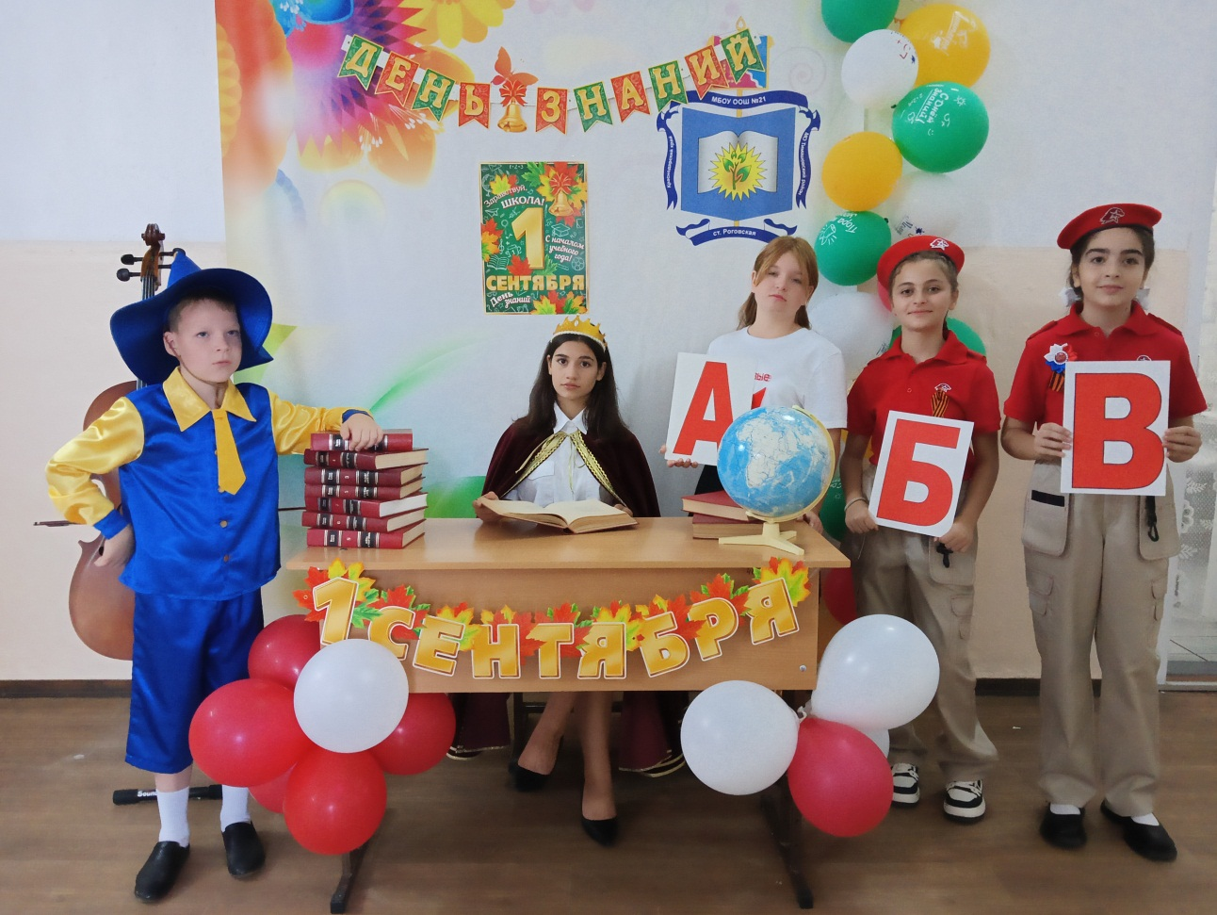

Торжественная линейка, посвященная Дню знаний в МБОУ ООШ № 21. Театрализованное выступление «Незнайка в гостях у первоклашек», учащиеся театрального объединения «Импульс»

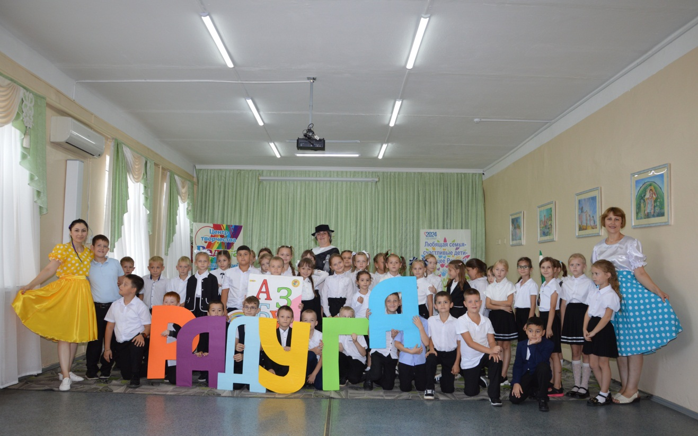

День открытых дверей. Развлекательная программа
«Мы снова рады видеть всех, кто любит творчество и смех!»
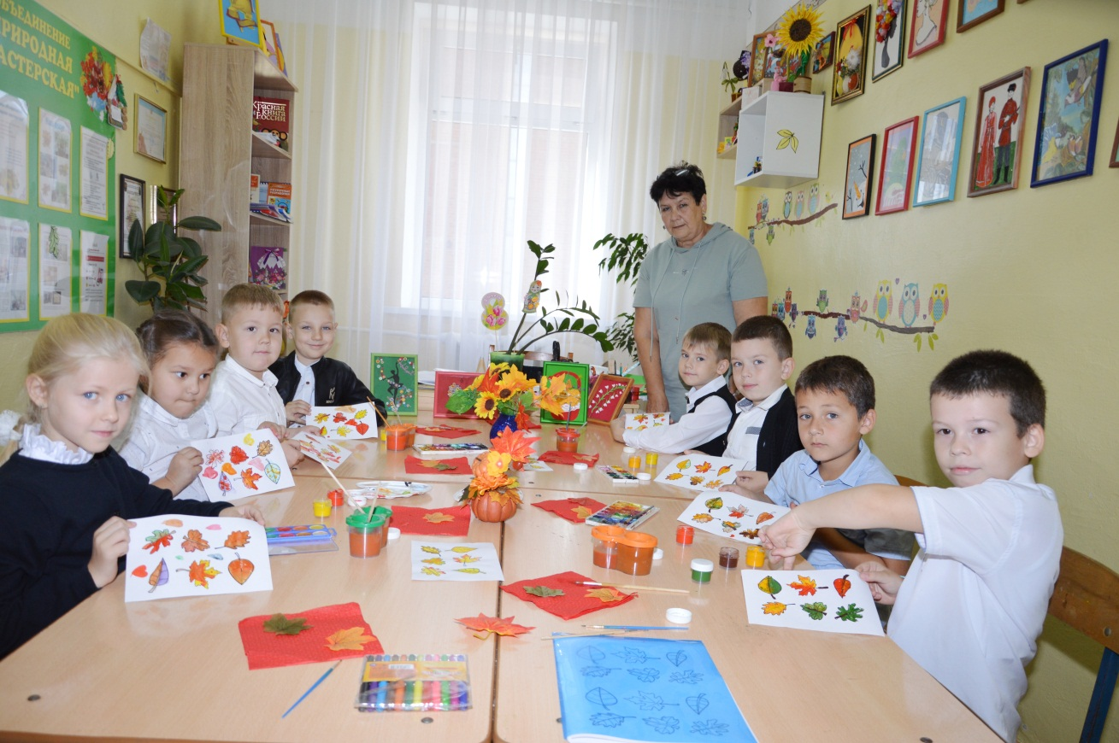

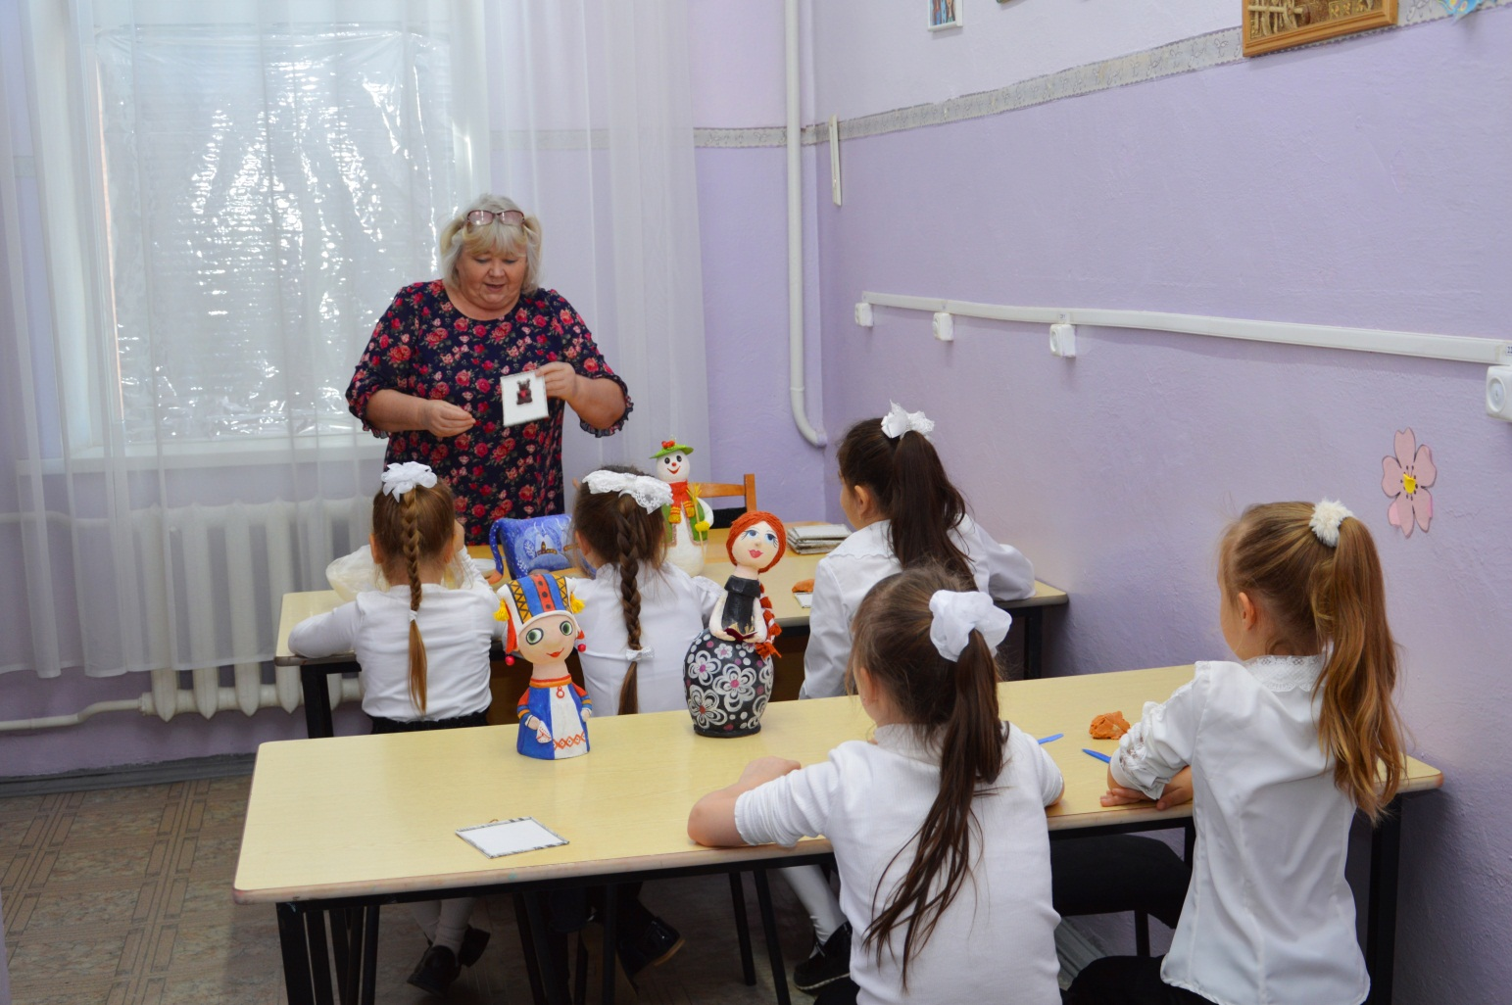
Мастер-классы для учащихся МБОУ СОШ № 15,
в рамках Дней открытых дверей

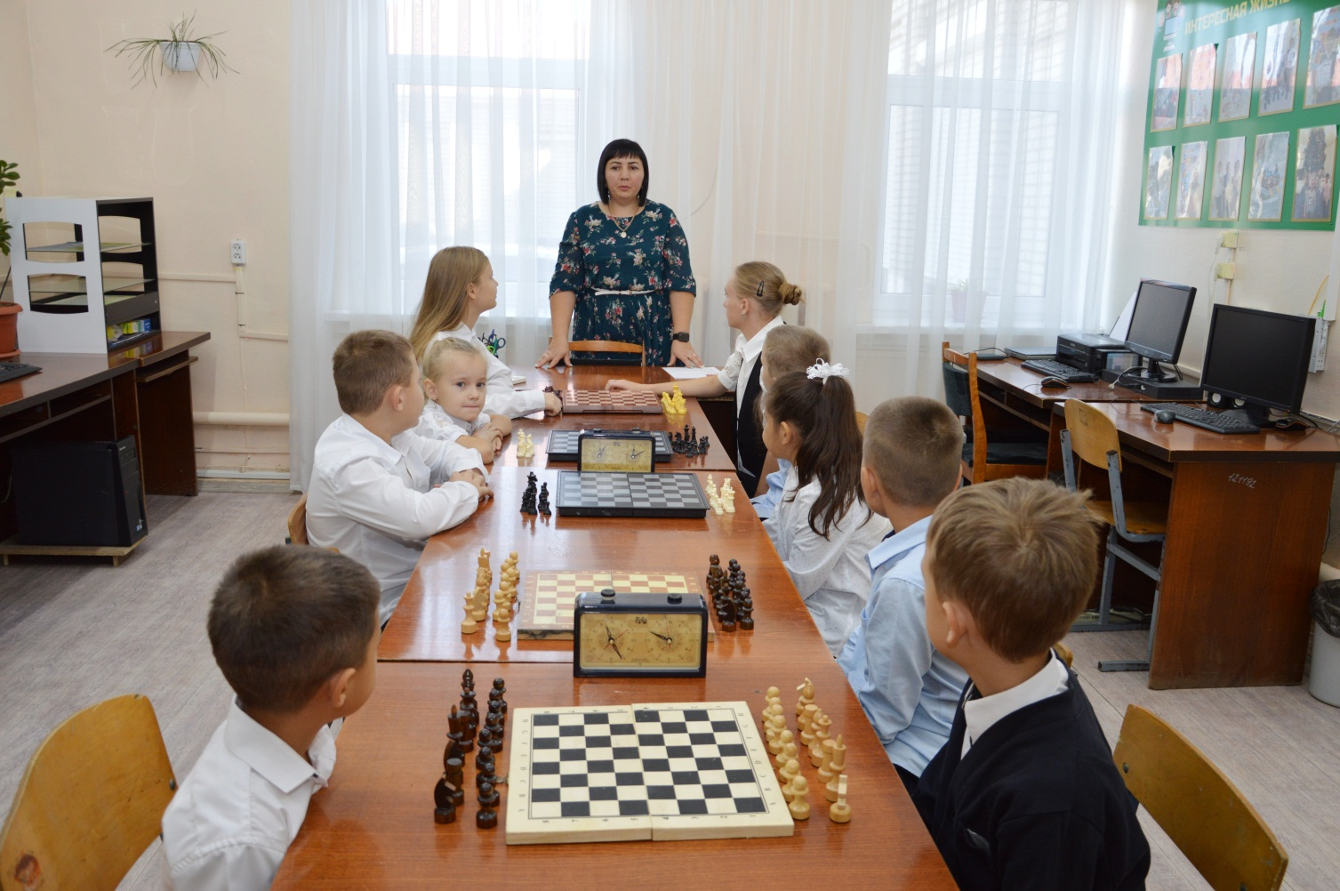

Мастер-класс «Волшебный мир шахмат»

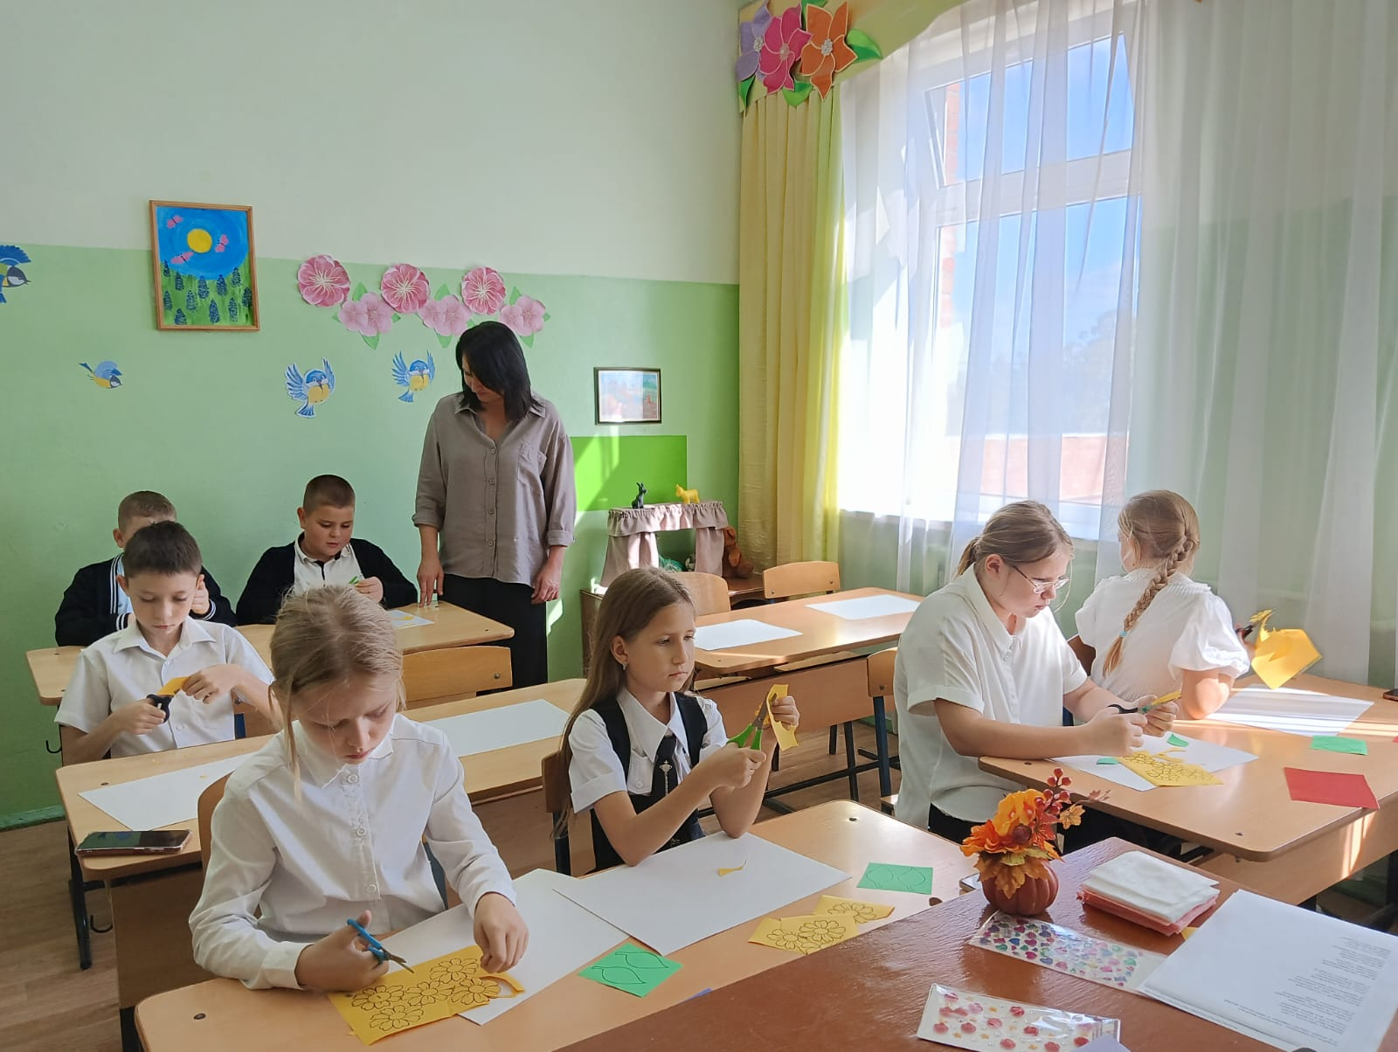

Мастер-класс по изготовлению поздравительной открытки
в технике «аппликация»

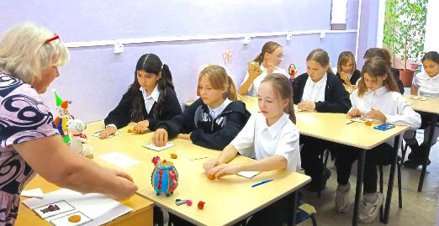

Мастер-класс по изготовлению поделок из соленого теста
«Мишка с сердечком»

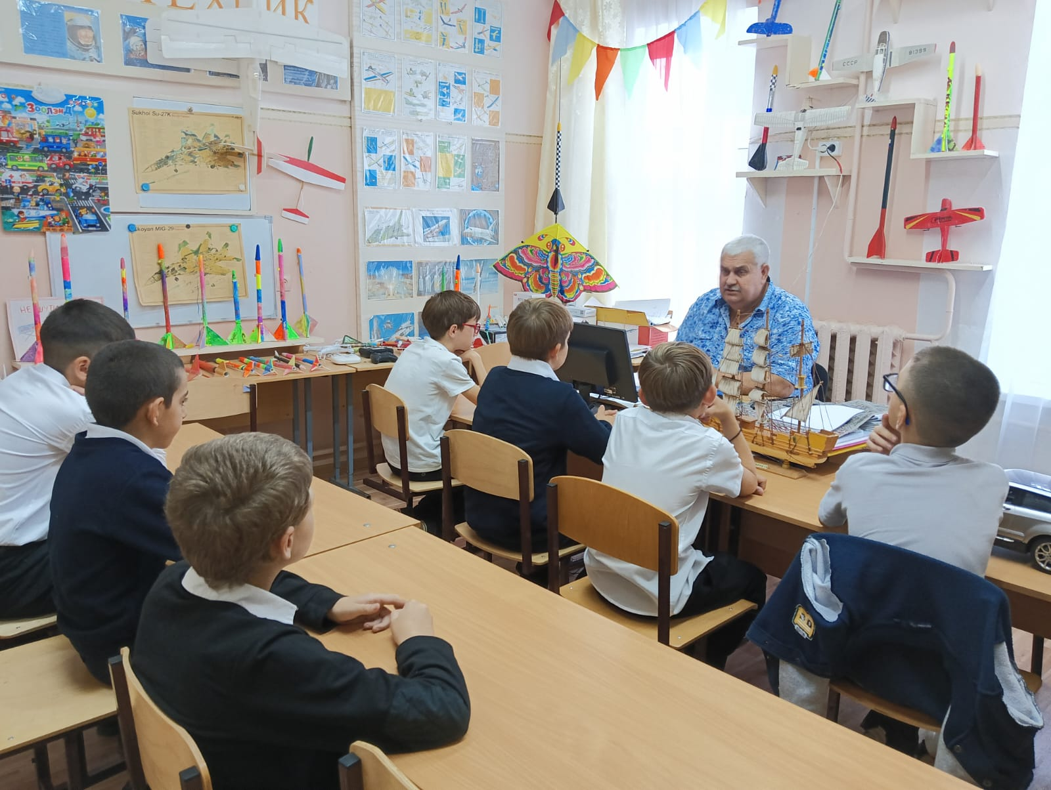

Познавательная программа «Космическое путешествие»

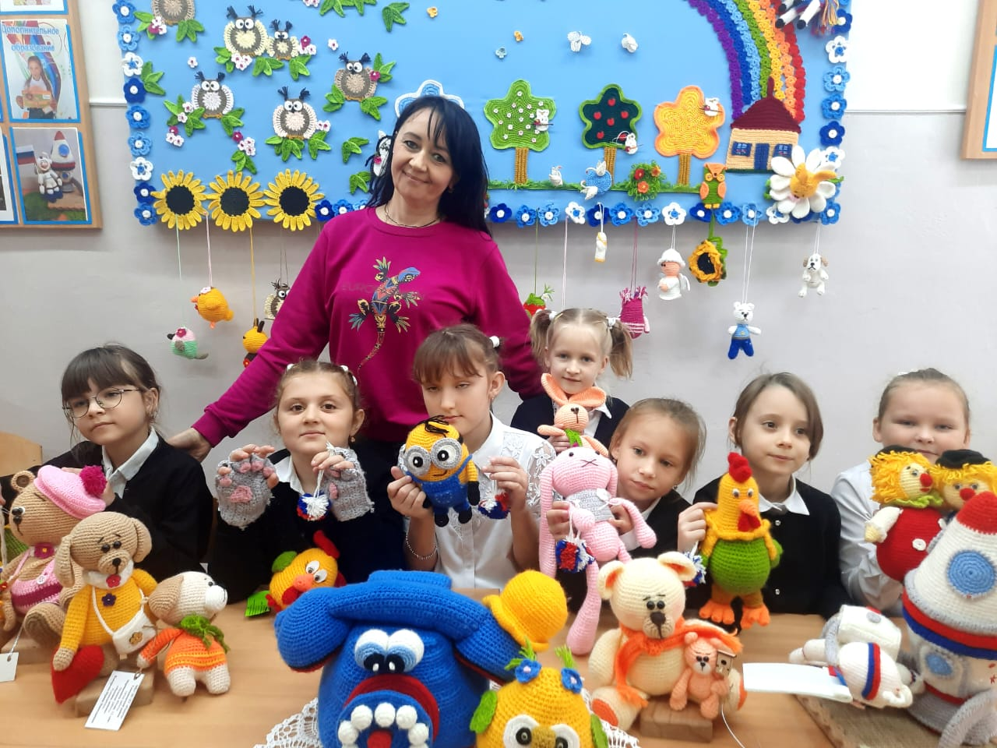

Мастер-классы «Россия» и «Смайлик»,
в рамках Дней открытых дверей

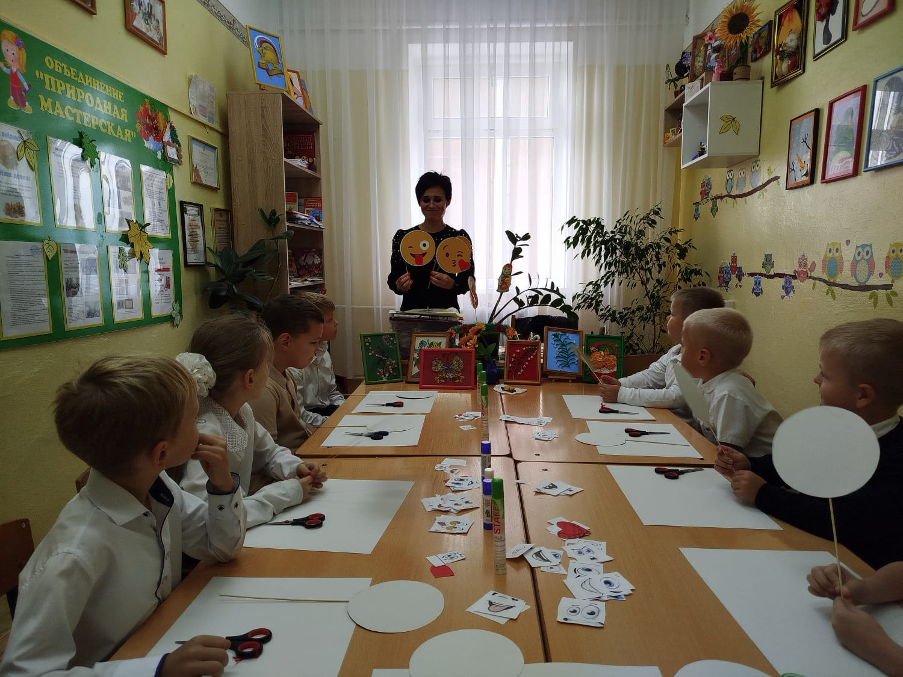

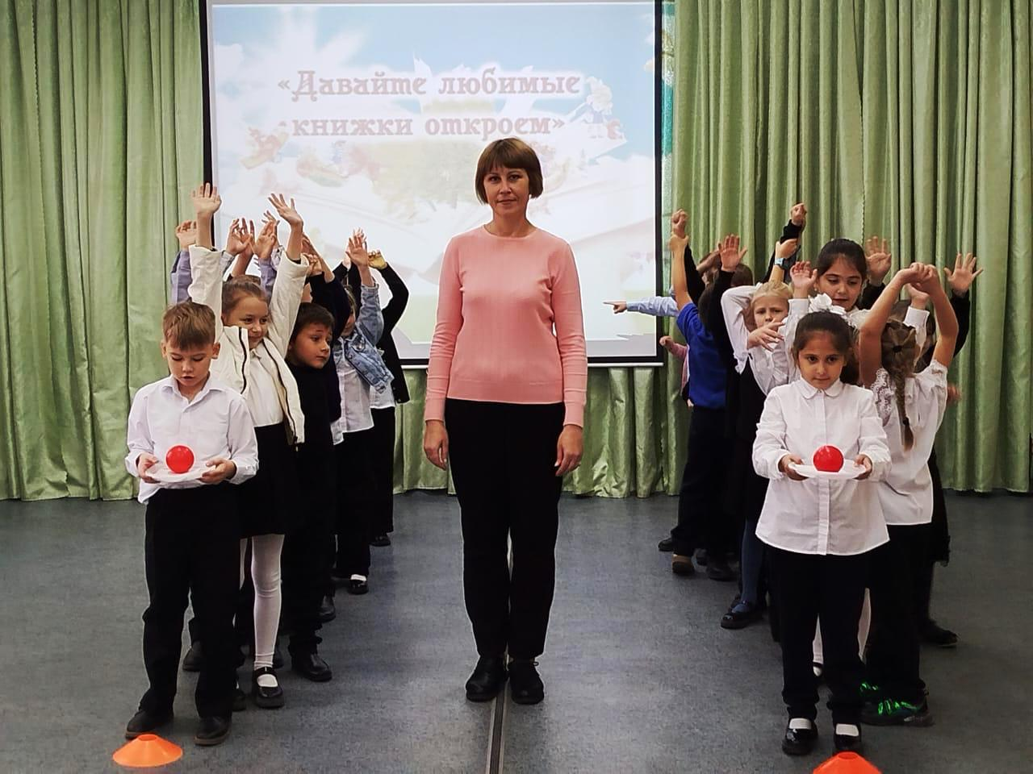

Познавательная программа «Давайте любимые книжки откроем»

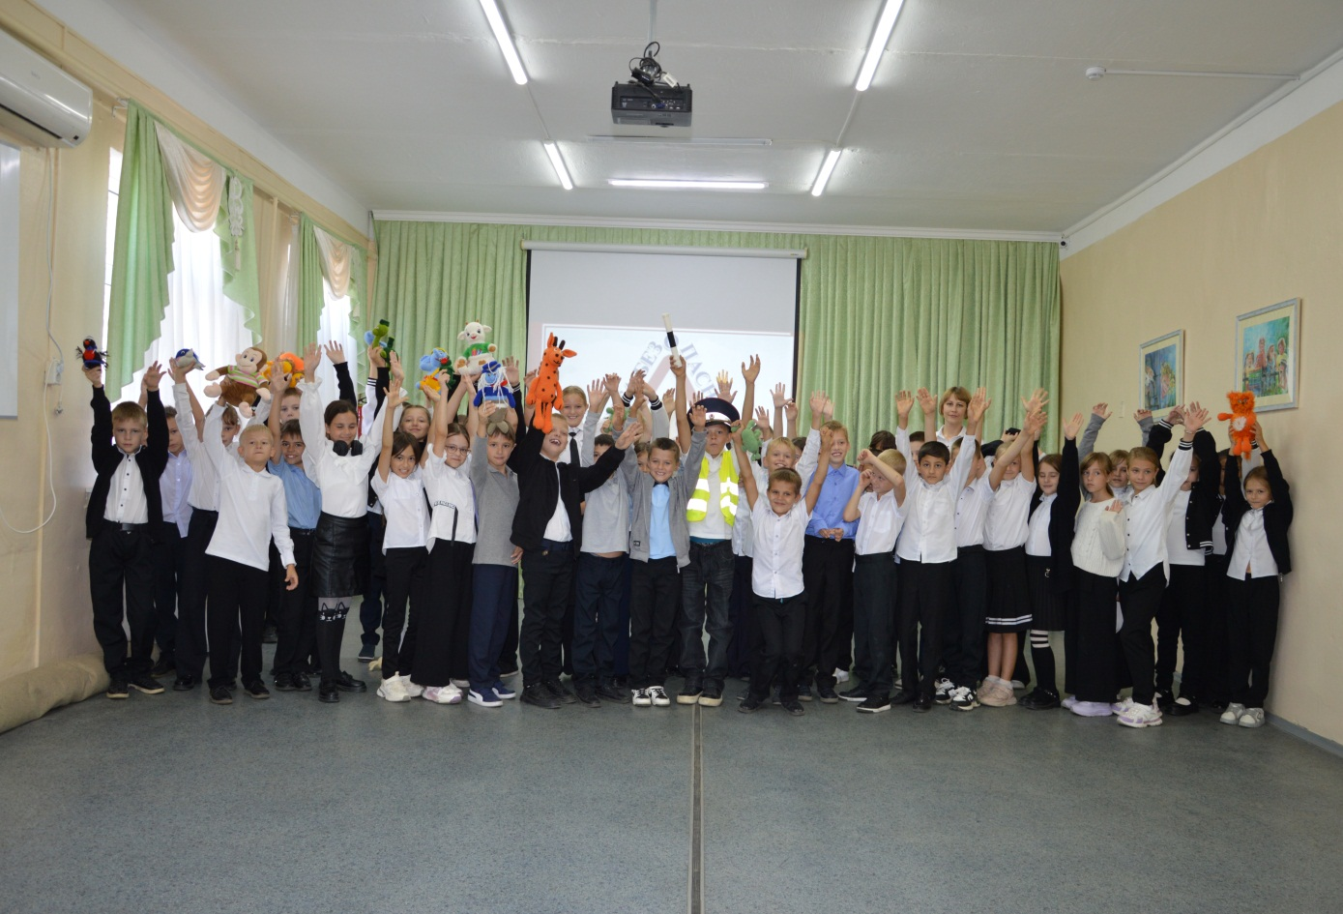

Познавательно-игровая программа «Азбука безопасности»

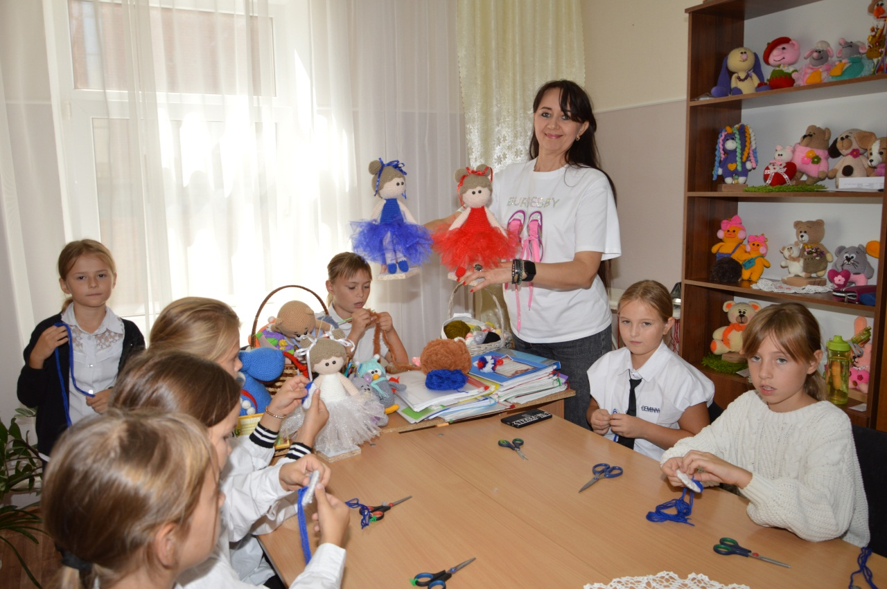

Мастер-классы по изготовлению брелока «Россия» и
аппликации из бумаги «Цветы»

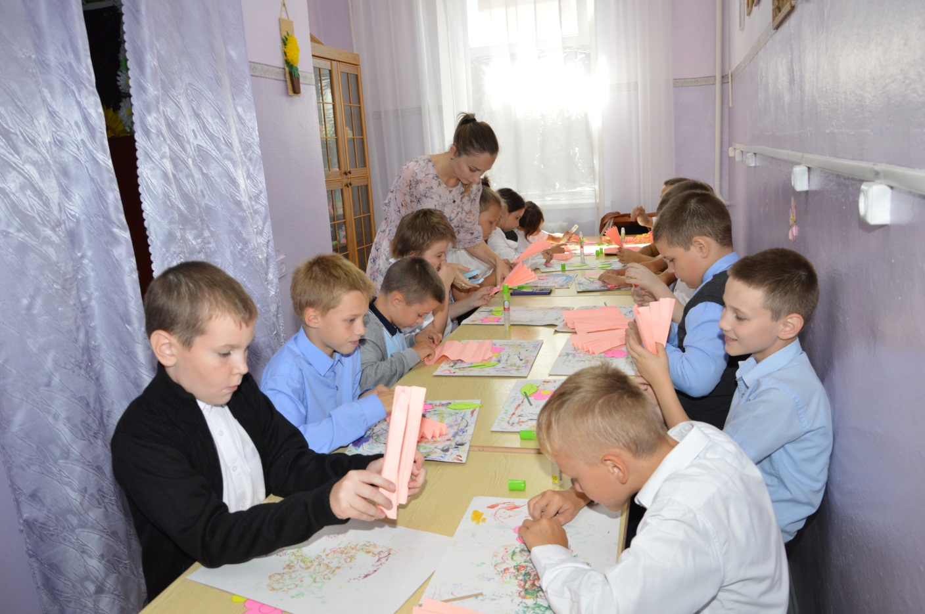

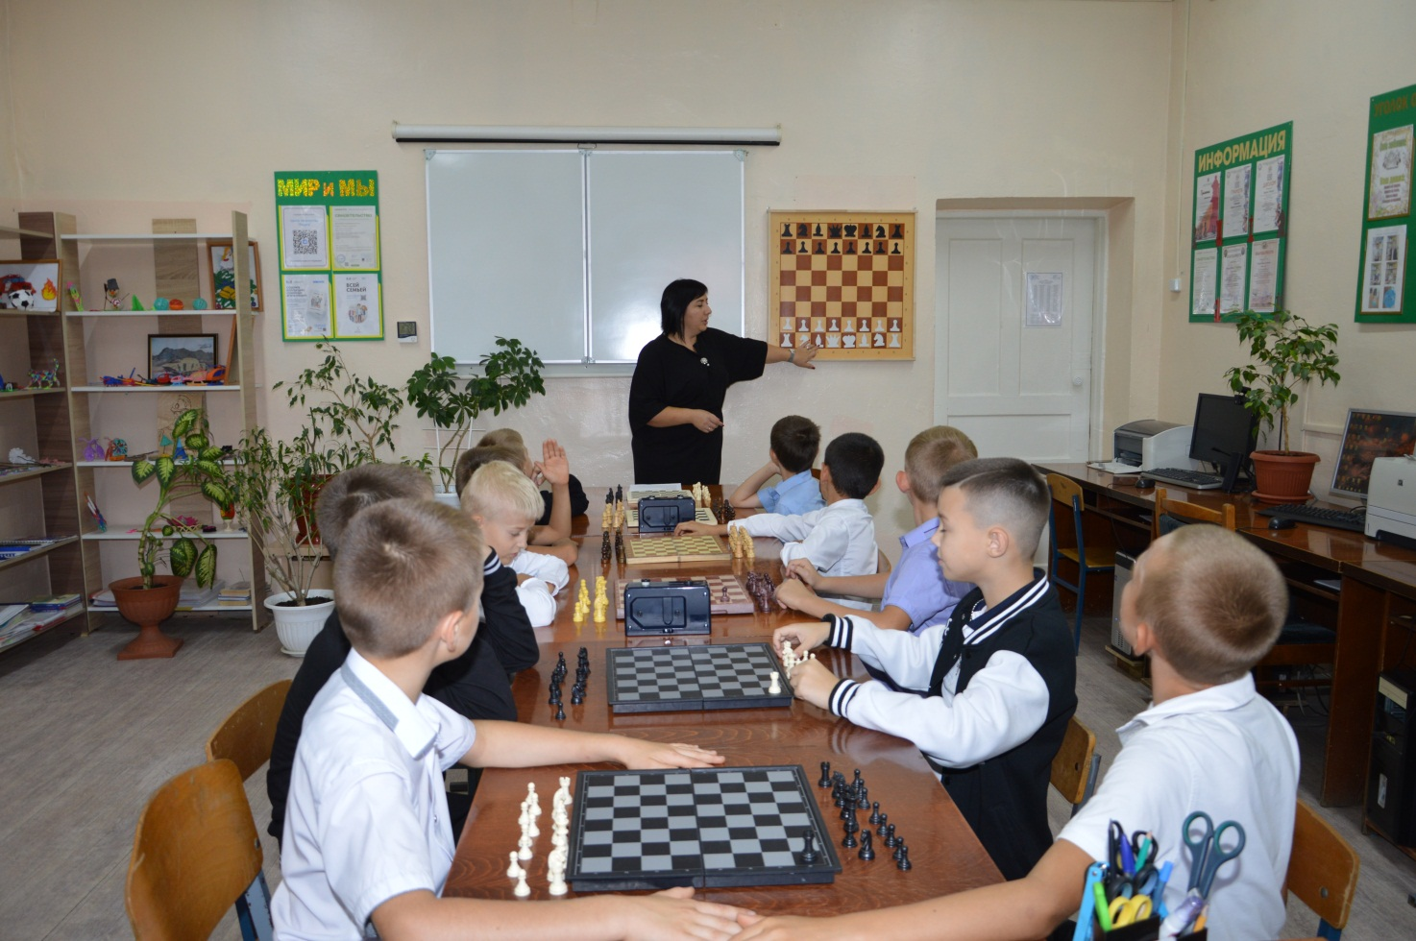

Мастер-класс по игре в шахматы «Волшебный мир шахмат»

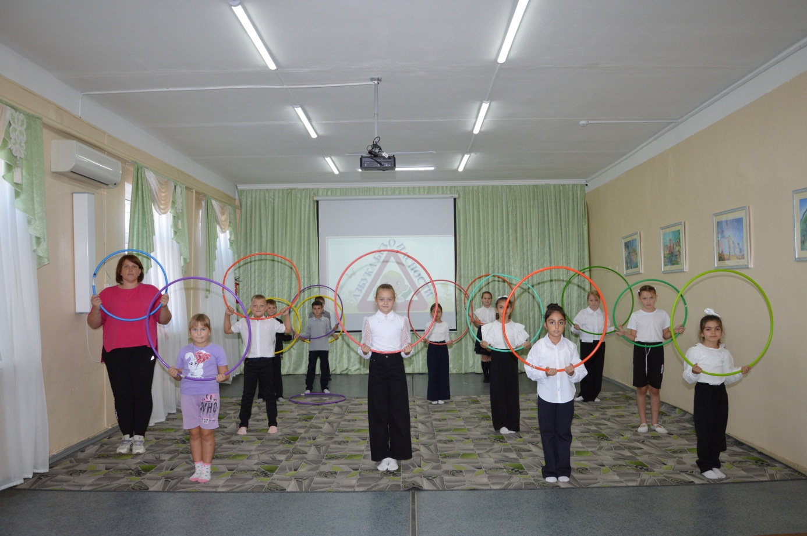

Спортивный флешмоб «Мы выбираем спорт!»
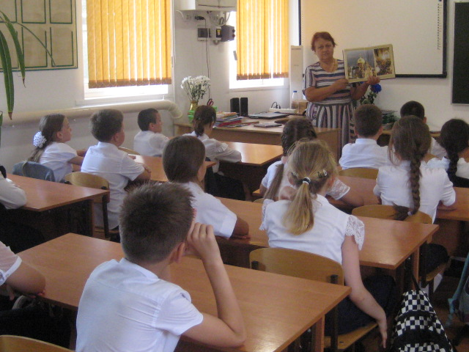

Познавательная программа в объединении «Возрождение»
«Александр Невский – покровитель воинства и казачества»

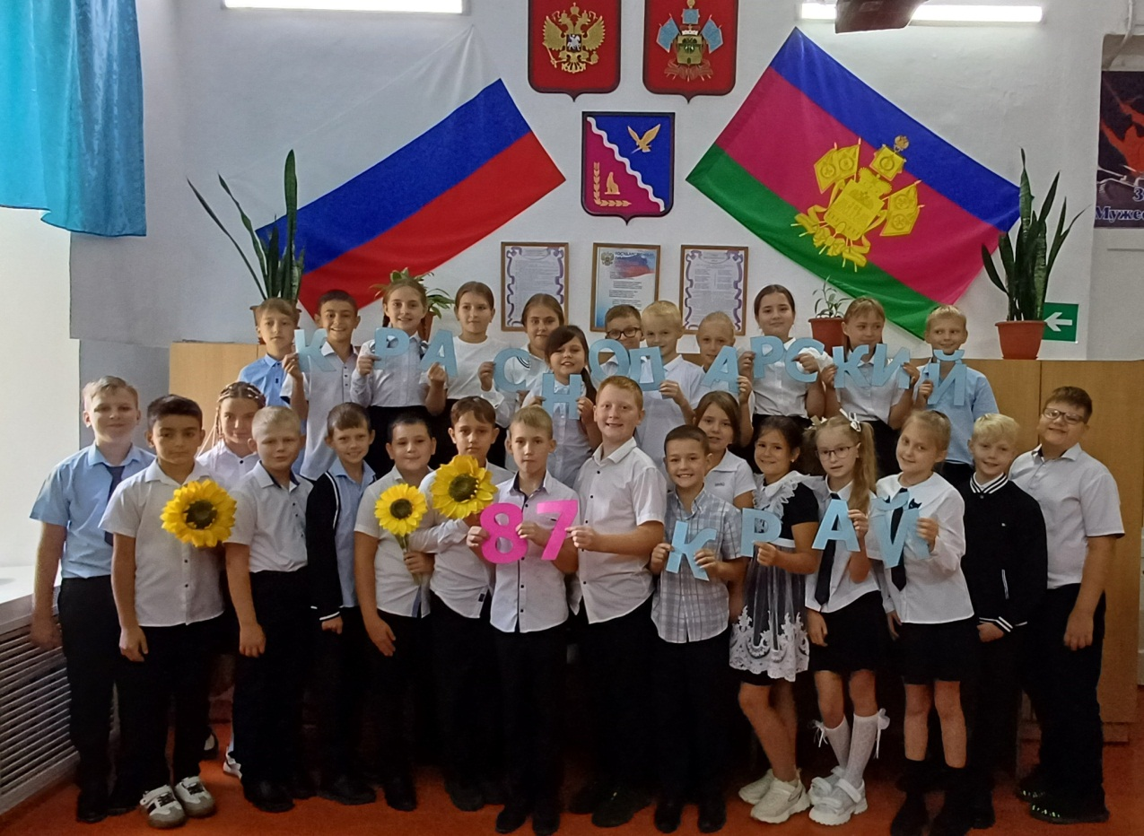

Мероприятие в музее «Истоки» ко Дню рождения Краснодарского края

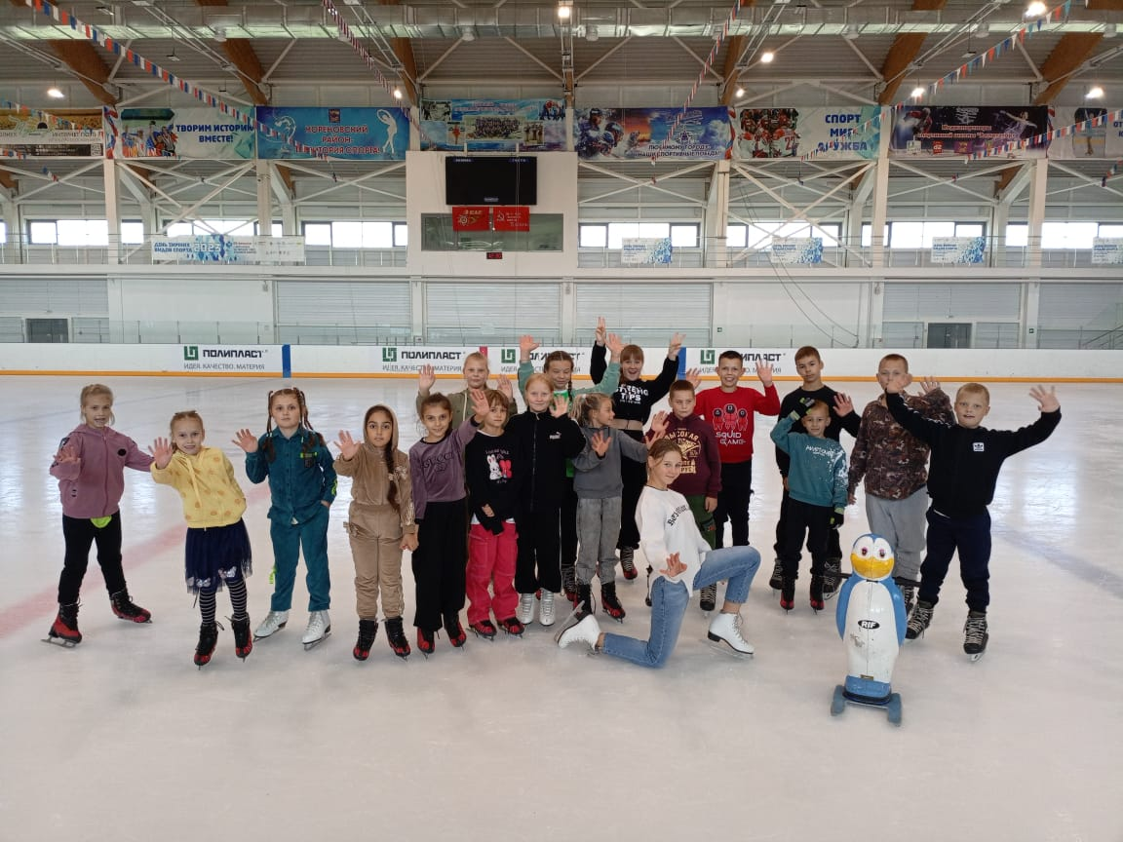

Поездка в г. Кореновск в Ледовый дворец
учащихся объединений «Спортик» и «Родничок»

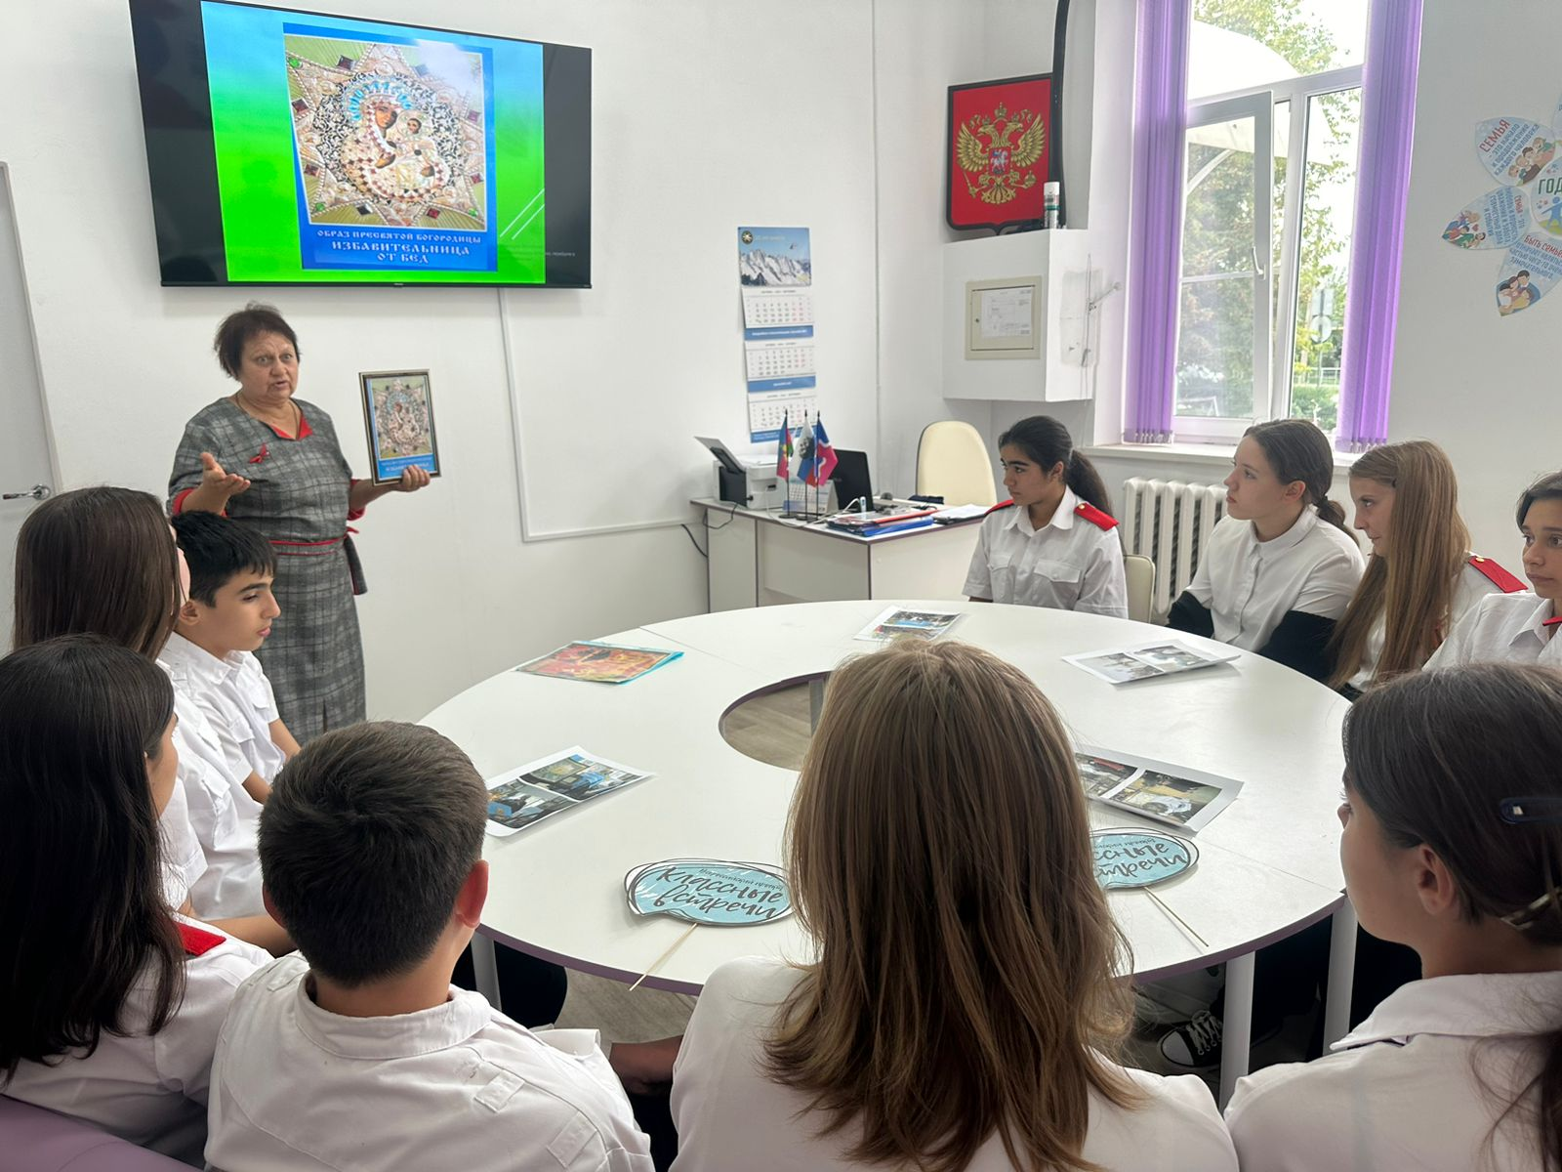
Познавательная программа «Рождество Богородицы»
для казачат ООШ № 21 и учащихся объединения «Возрождение»

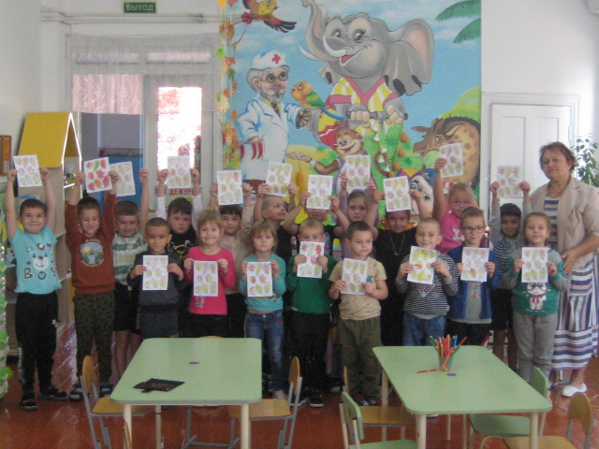

Конкурс рисунков «Листья в золотом наряде»
в объединении «Возрождение»

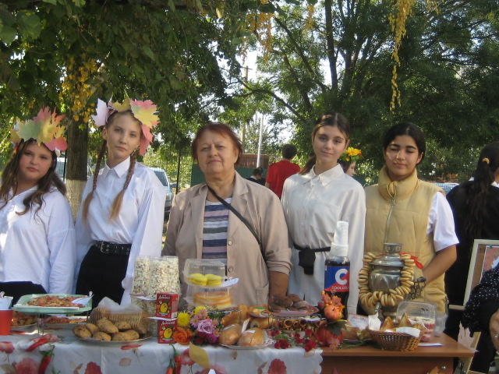

Ярмарка в МБОУ ООШ №21, учащиеся объединения «Возрождение»

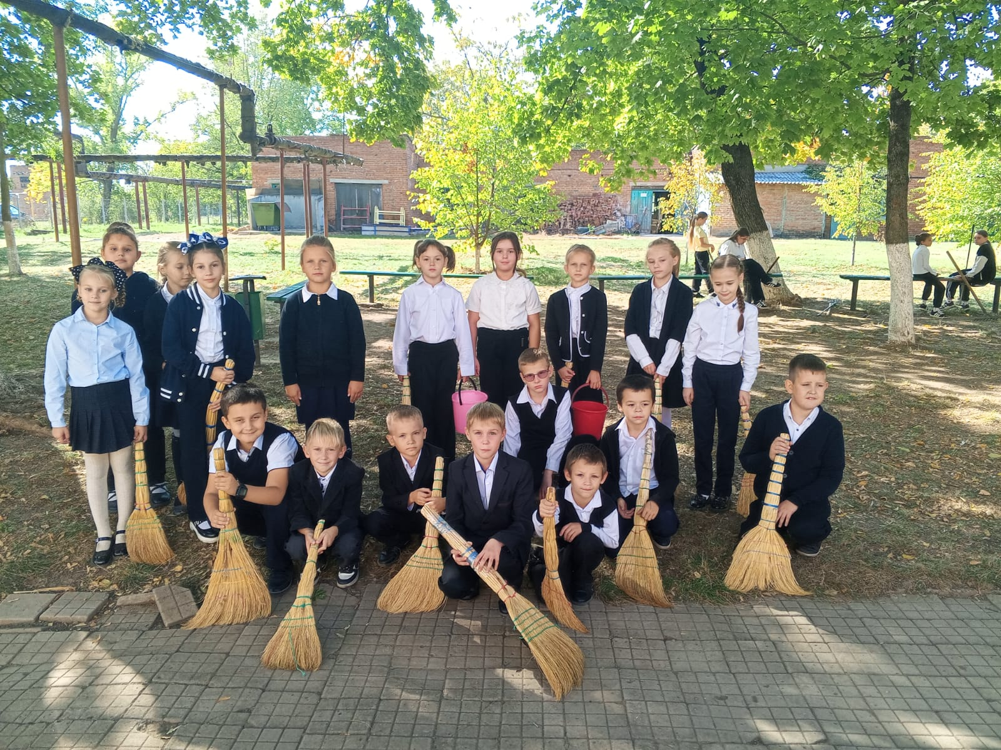

Традиционный осенний субботник по уборке пришкольной территории МБОУ СОШ № 15, учащиеся объединения «Бриз»

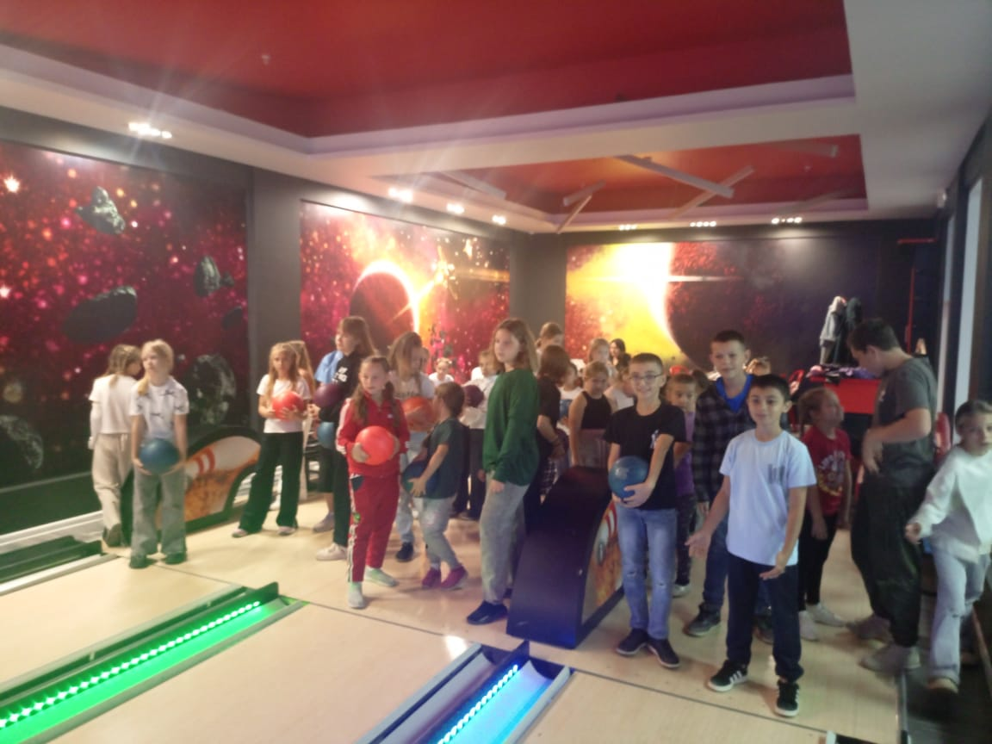

Поездка в развлекательный центр «Гринфилд» г. Тимашевска
учащихся объединений «Спортик» и «Родничок»

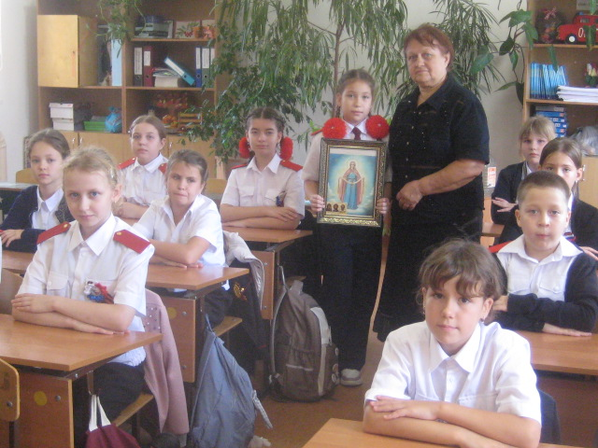

Познавательная программа «Покров Богородицы защищает Россию»
для учащихся казачат МБОУ ООШ №21 и объединения «Возрождение»

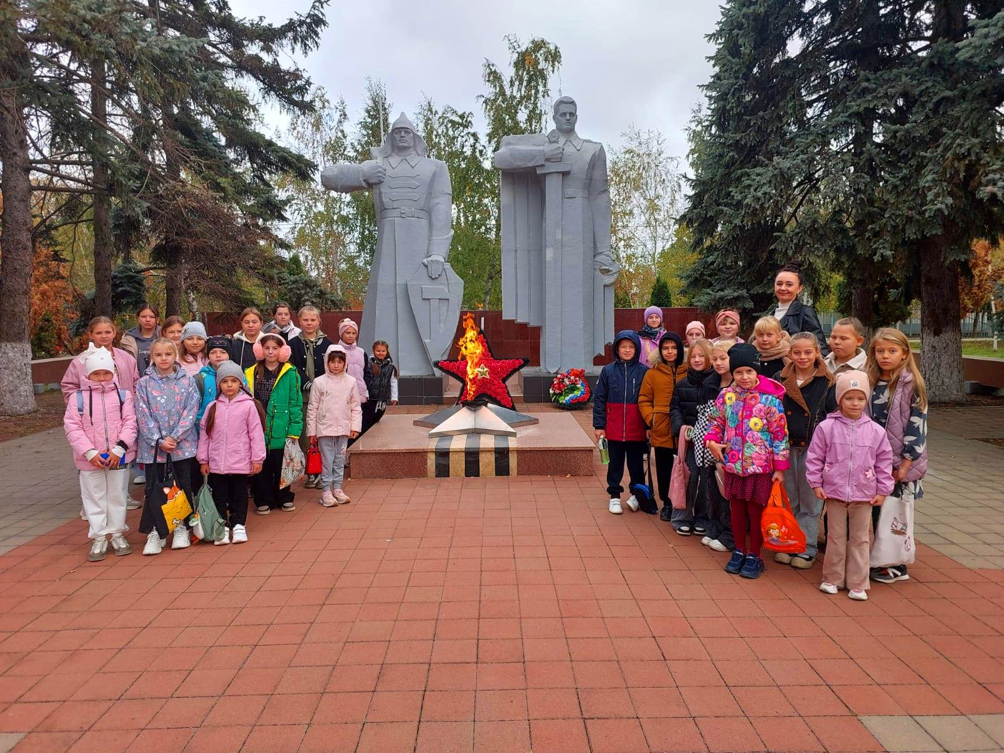

Поездка в кинотеатр «Заря» г. Тимашевска учащихся объединений «Волшебный клубок», «Природная мастерская» и «Креатив»

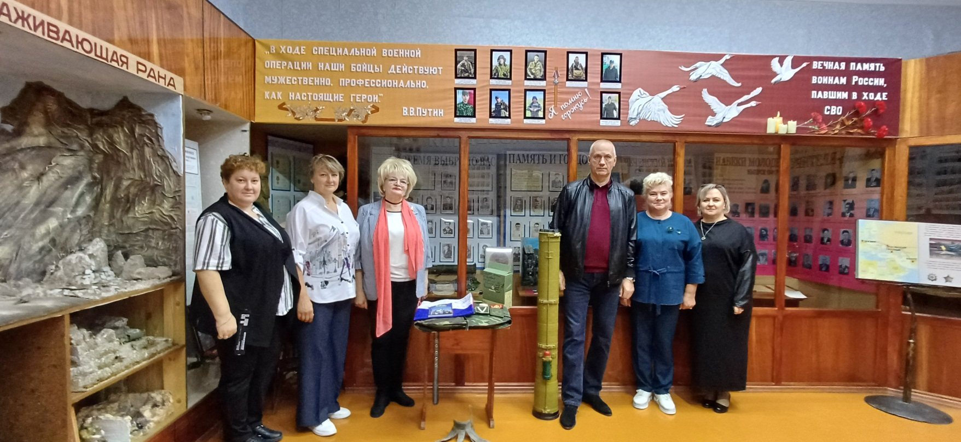

Встреча сотрудников Центра творчества «Радуга» с
АНО «Паруса Надежды» г. Донецка

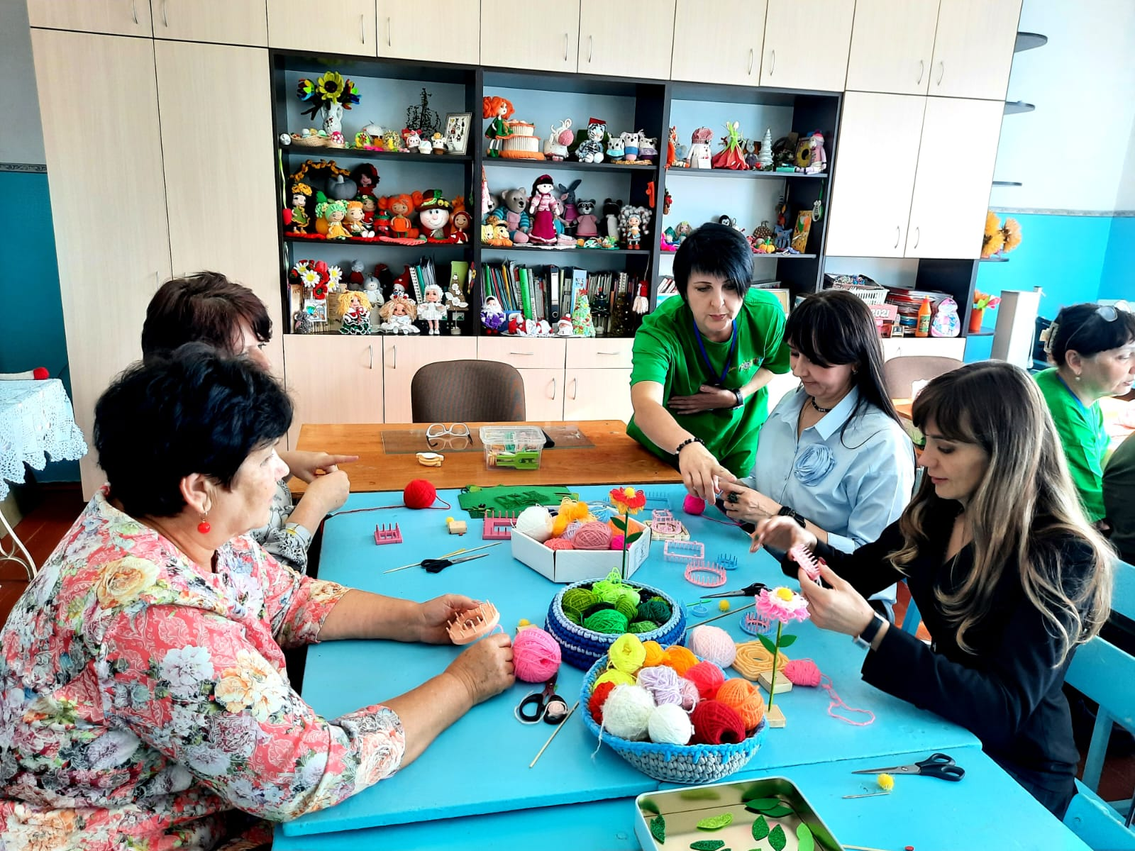

Участие педагогических работников МБУДО ЦТ «Радуга» в межрайонном семинаре ст. Новоджерелиевской по теме: «Современные подходы, принципы и формы планирования и организации учебного процесса в дополнительном образовании».
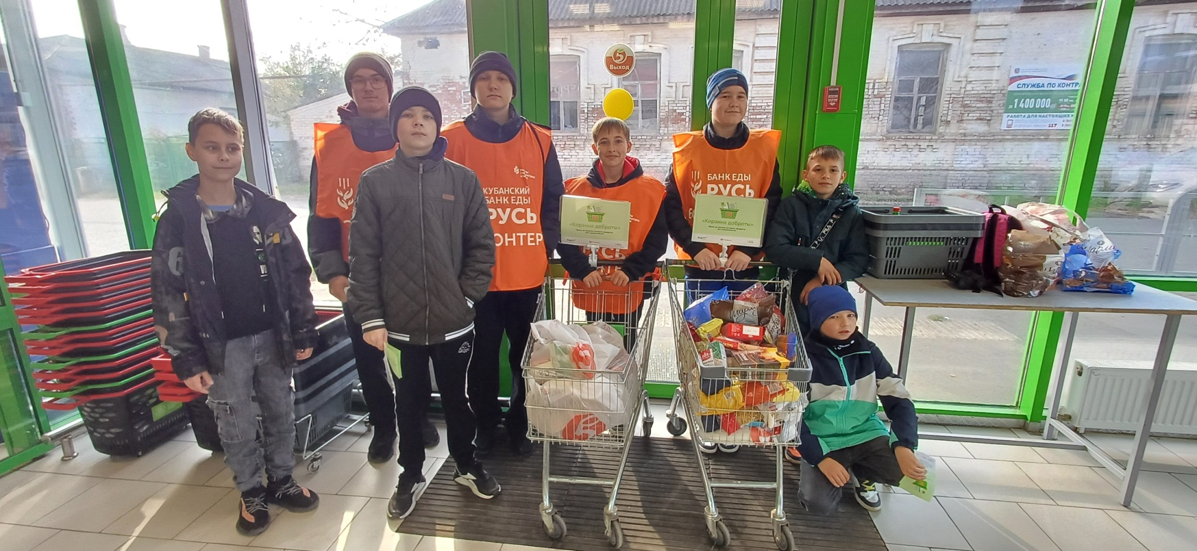

Общерегиональный продовольственный марафон «Корзина доброты». Волонтеры музея «Истоки» собрали продукты
для нуждающихся жителей поселения

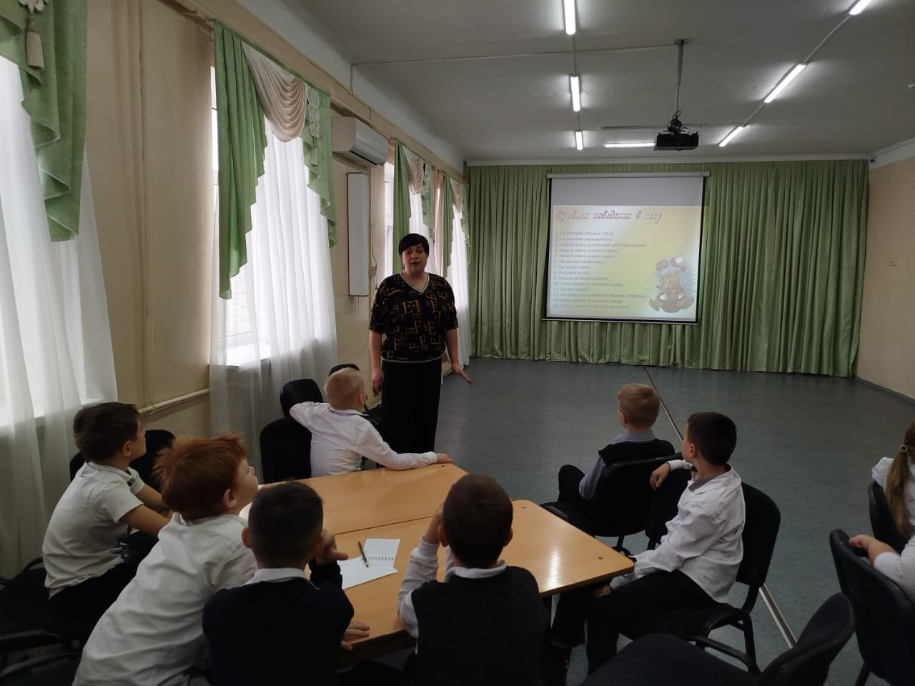

Познавательная программа «Полна природа чудесами»

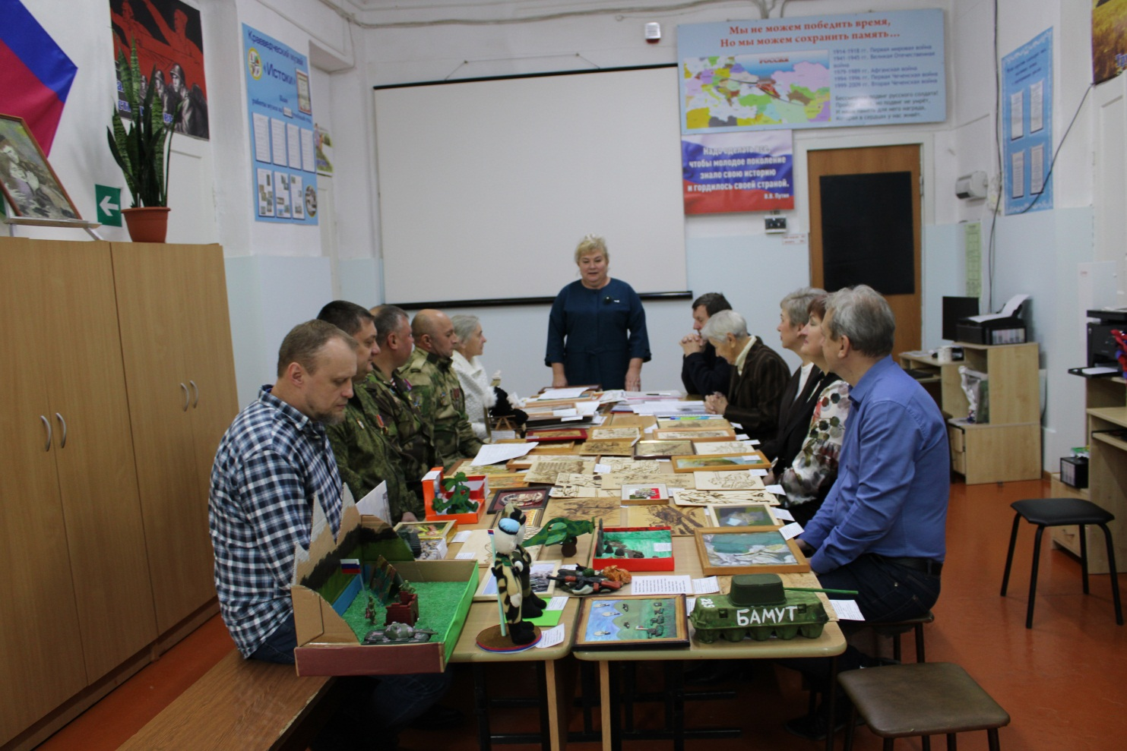

Подведение итогов VII муниципального конкурса «Эхо чеченской войны», посвященного подвигу земляков в чеченской войне

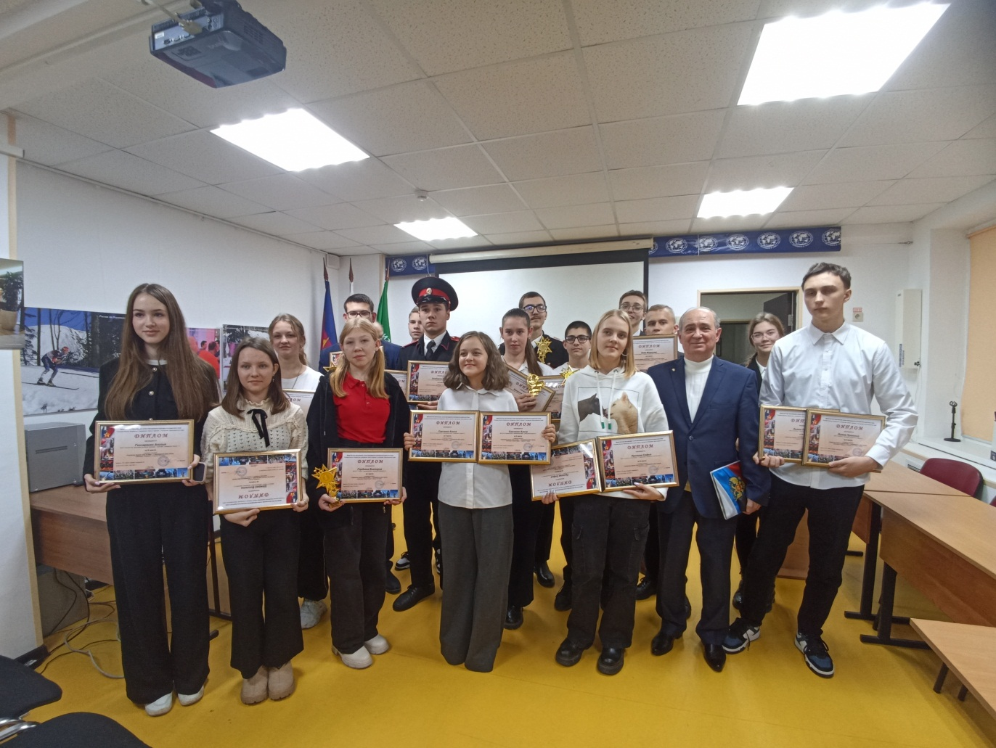

Вручение дипломов за победу в краевом конкурсе
«Геройству лишних слов не надо», посвященном Дню Героев,
учащимся краеведческого музея «Истоки»
в Центре туризма и экскурсий города Краснодар

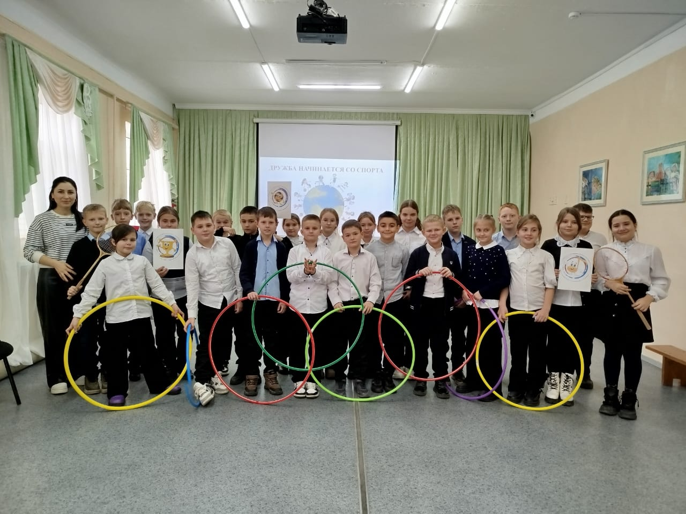

Спортивная программа «Дружба начинается со спорта»

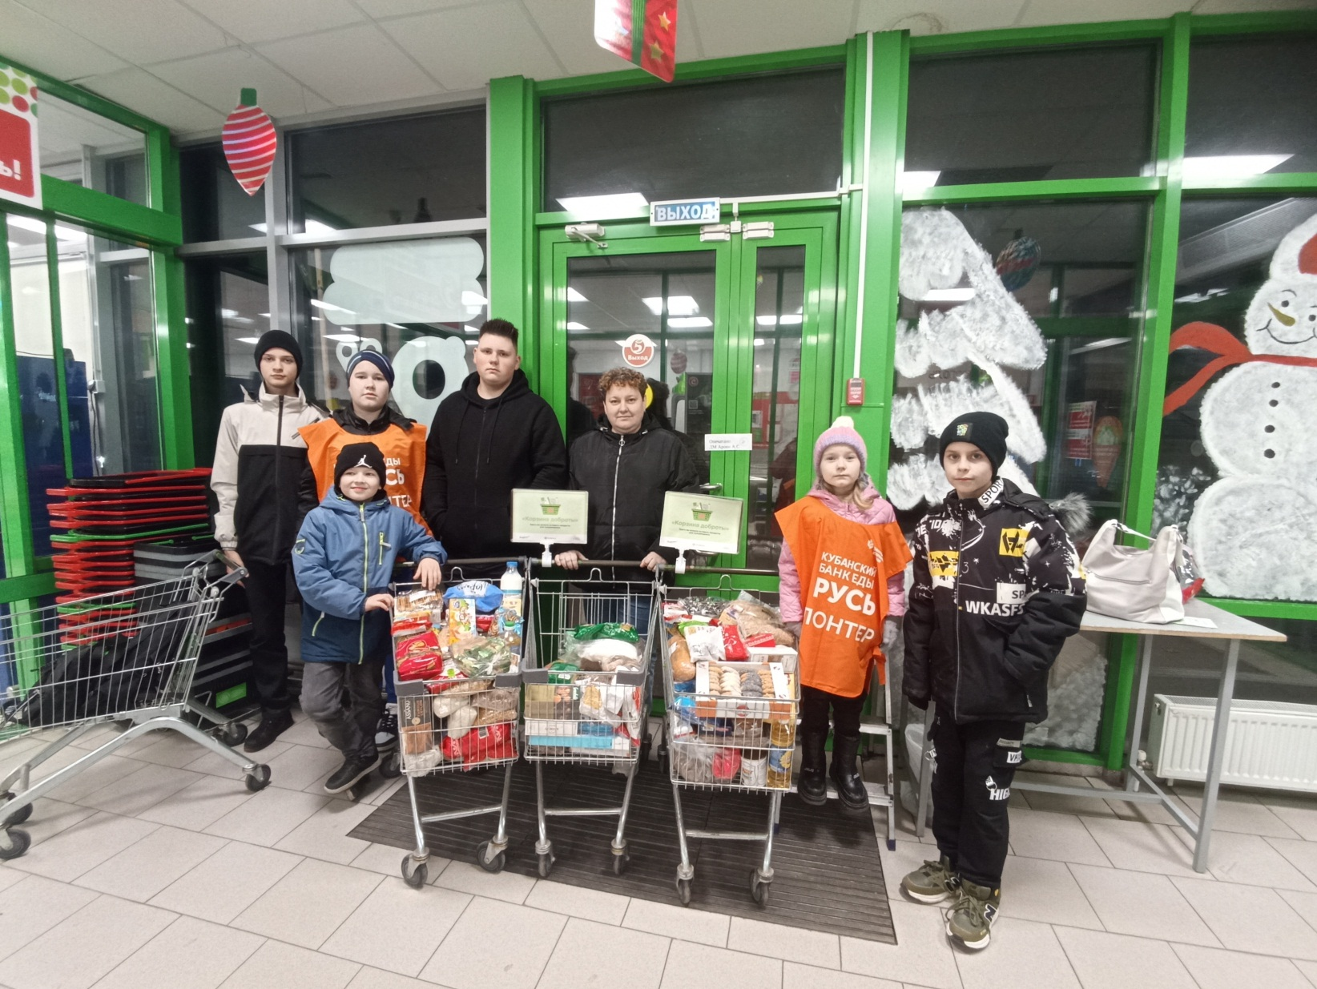

Волонтеры музея «Истоки» приняли активное участие
в общерегиональном продовольственном марафоне
«Корзина доброты», организованном банком еды «Русь»

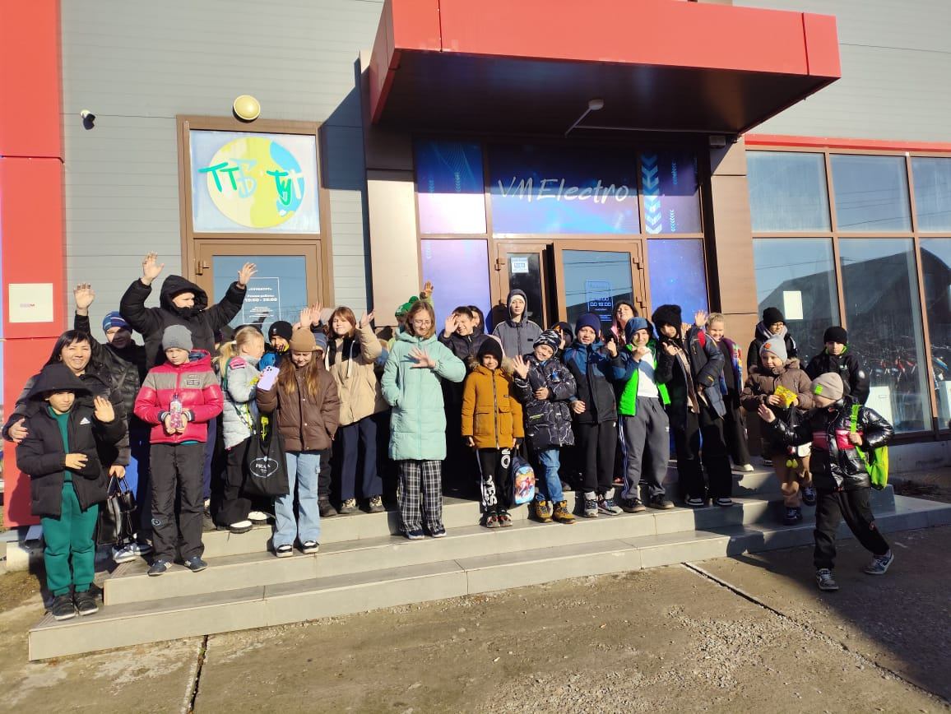

Поездка в батутный центр г. Тимашевска
учащихся объединений «Пиксели» и «Английский экспресс»

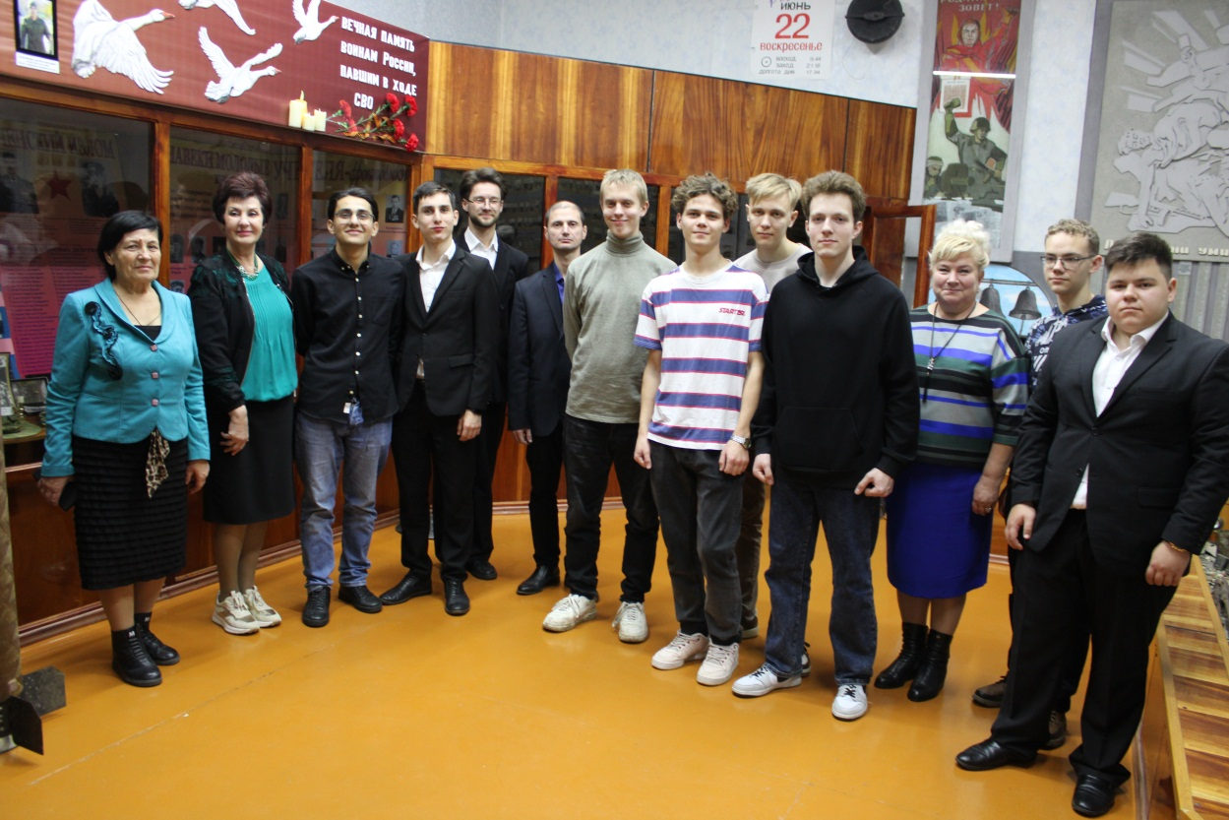

Краеведческий музей «Истоки» посетили юноши ансамбля специальности «Хоровое дирижирование» Краснодарского музыкального колледжа
им. Николая Андреевича Римского-Корсакова и их руководитель заслуженный деятель искусств Кубани,
кандидат педагогических наук – Татьяна Александровна Мальцева

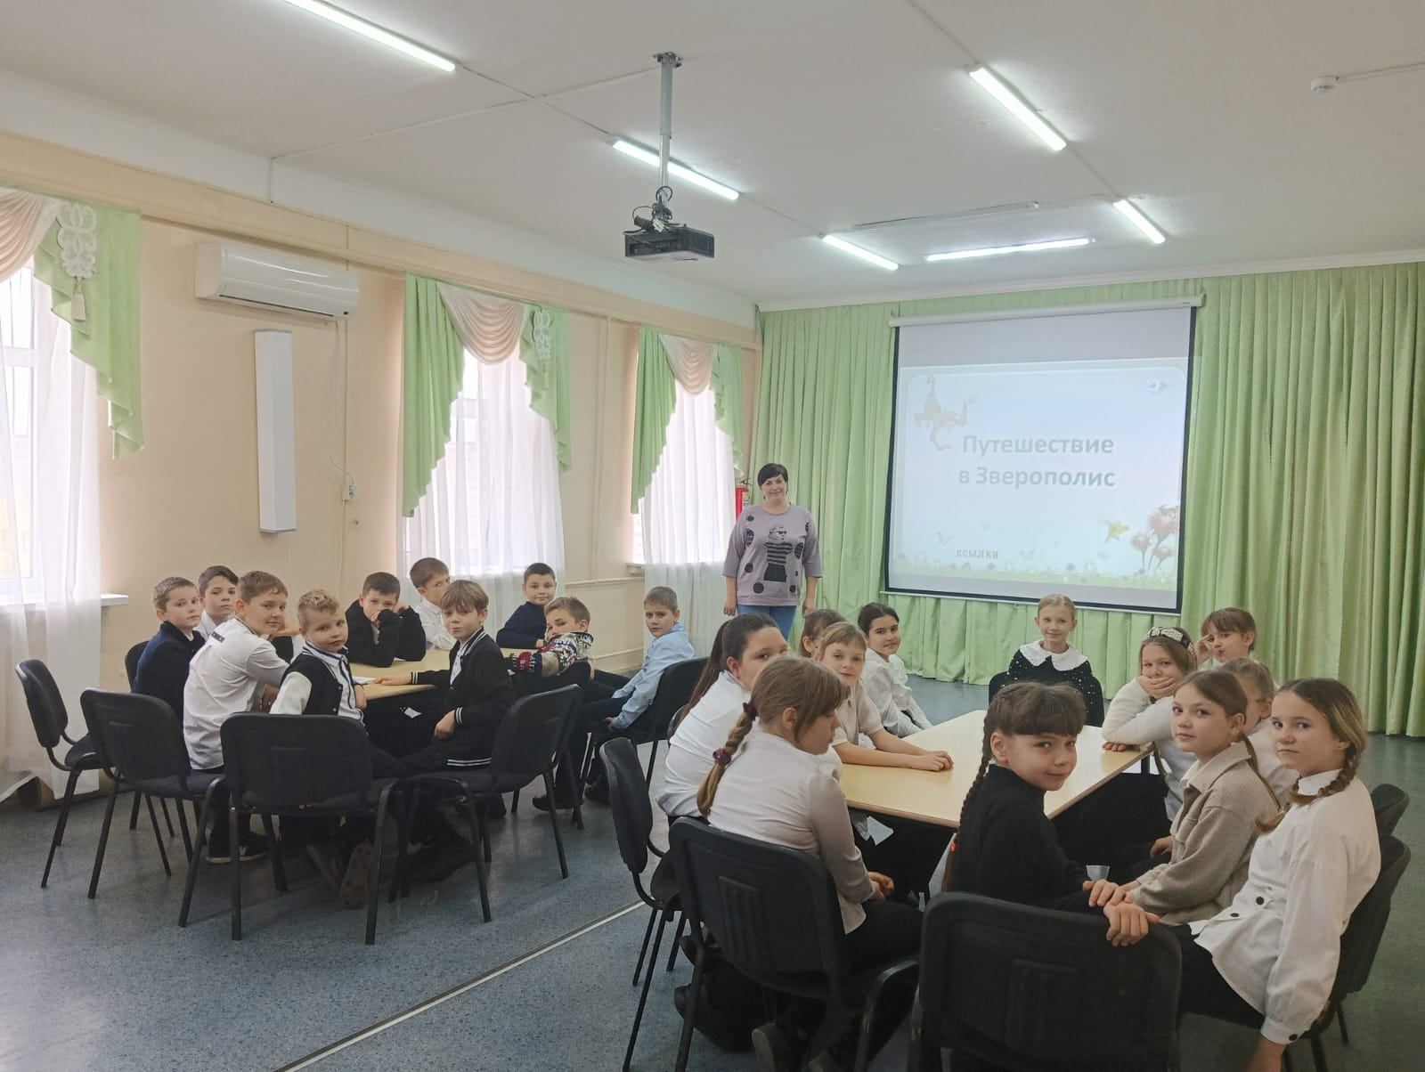

Познавательно-развлекательная программа
«Путешествие в Зверополис»

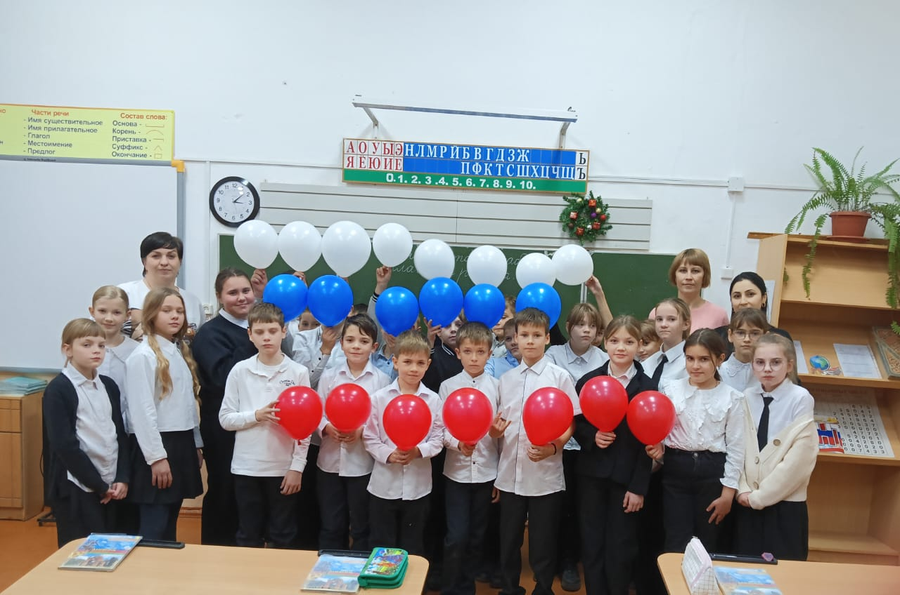

Акция «Мы – россияне!» на базе МБОУ СОШ № 15

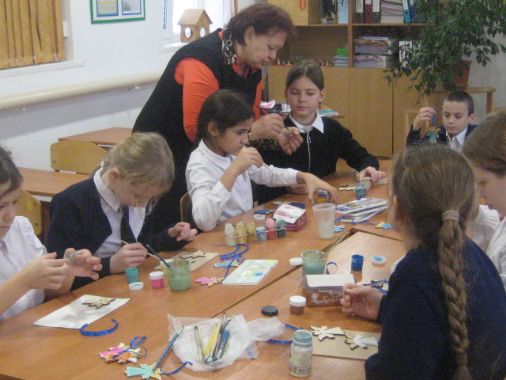

Мастер-класс «Рождественский Ангел»
для учащихся объединения «Возрождение»

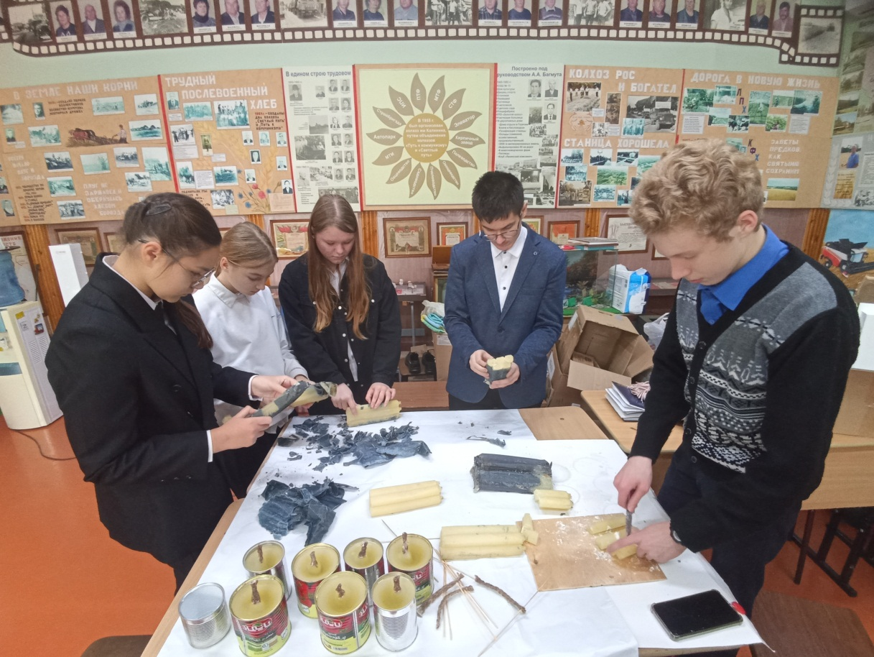

Волонтеры музея «Истоки» изготавливают окопные свечи

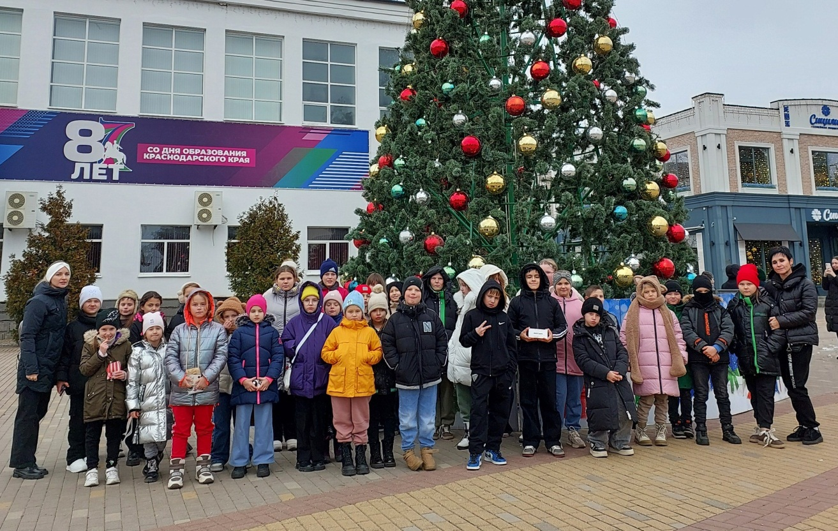

Поездка на каток в г. Кореновск
учащихся объединений «Природная мастерская» и «Креатив»

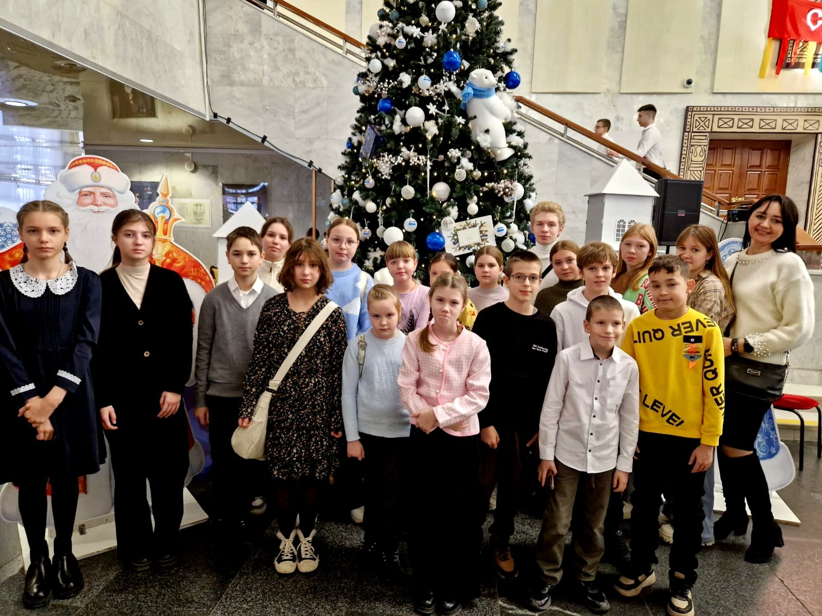

Учащиеся Центра творчества «Радуга»
в составе делегации Тимашевского района, посетили театр Драмы г. Краснодар, где посмотрели спектакль «Сказка о царе Салтане»
Праздничный концерт ко Дню матери «Весь мир я маме подарю»

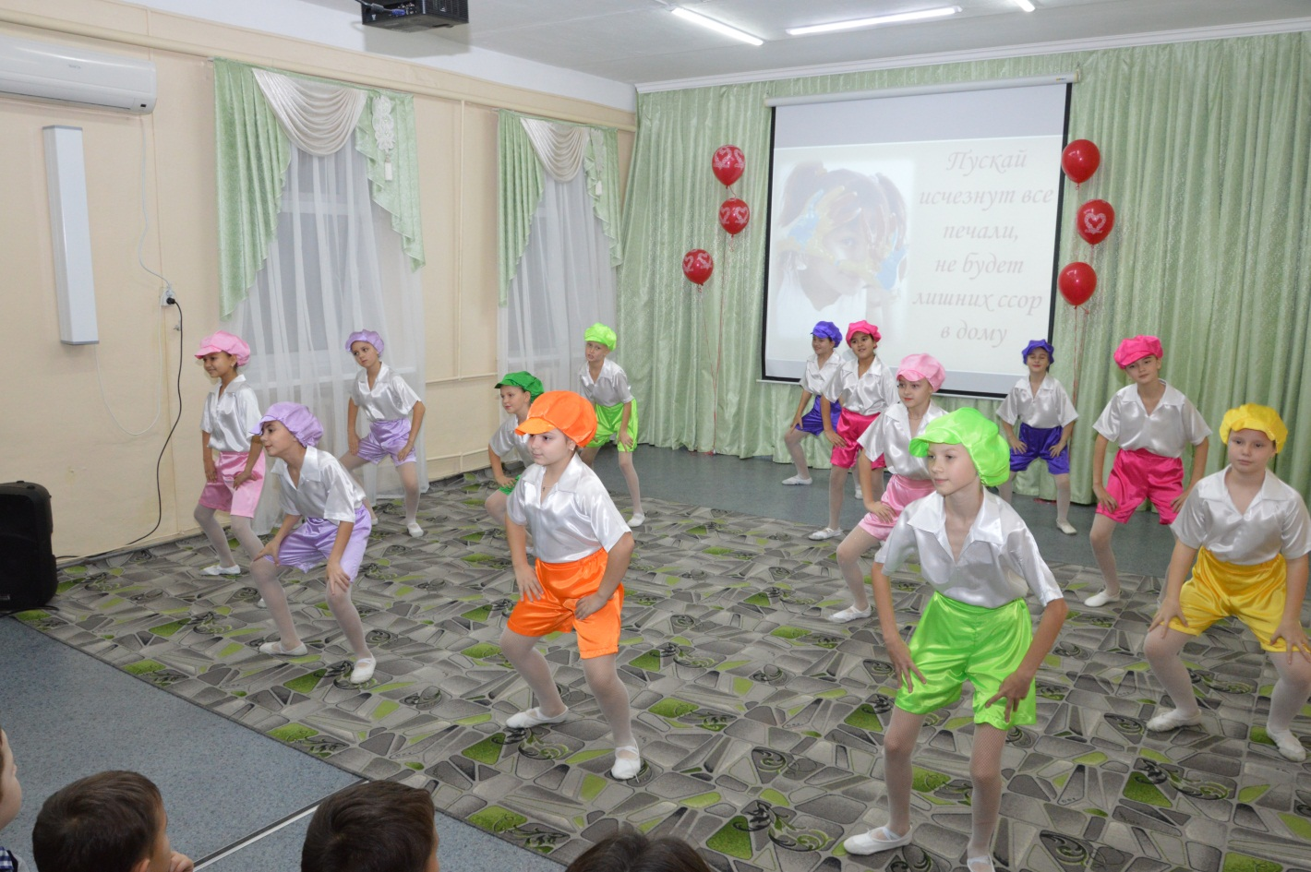

Родительское собрание, приуроченное ко Дню матери
«Мама – главное слово в нашей судьбе»

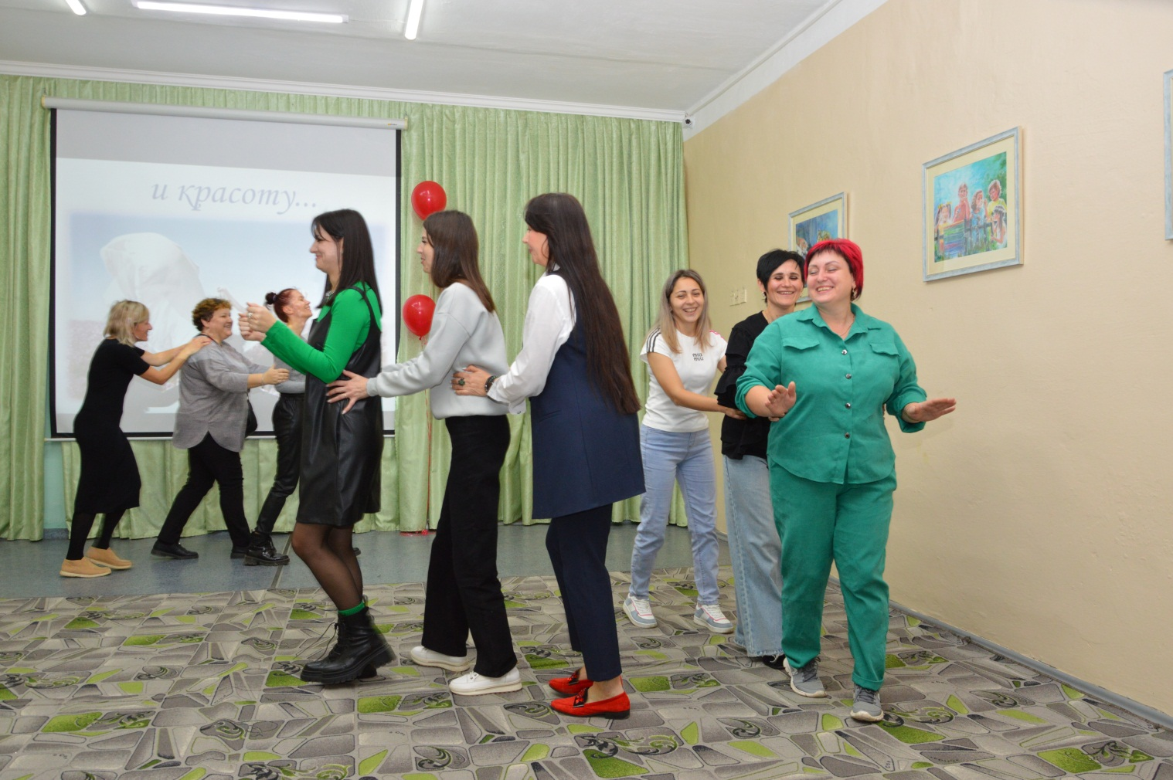

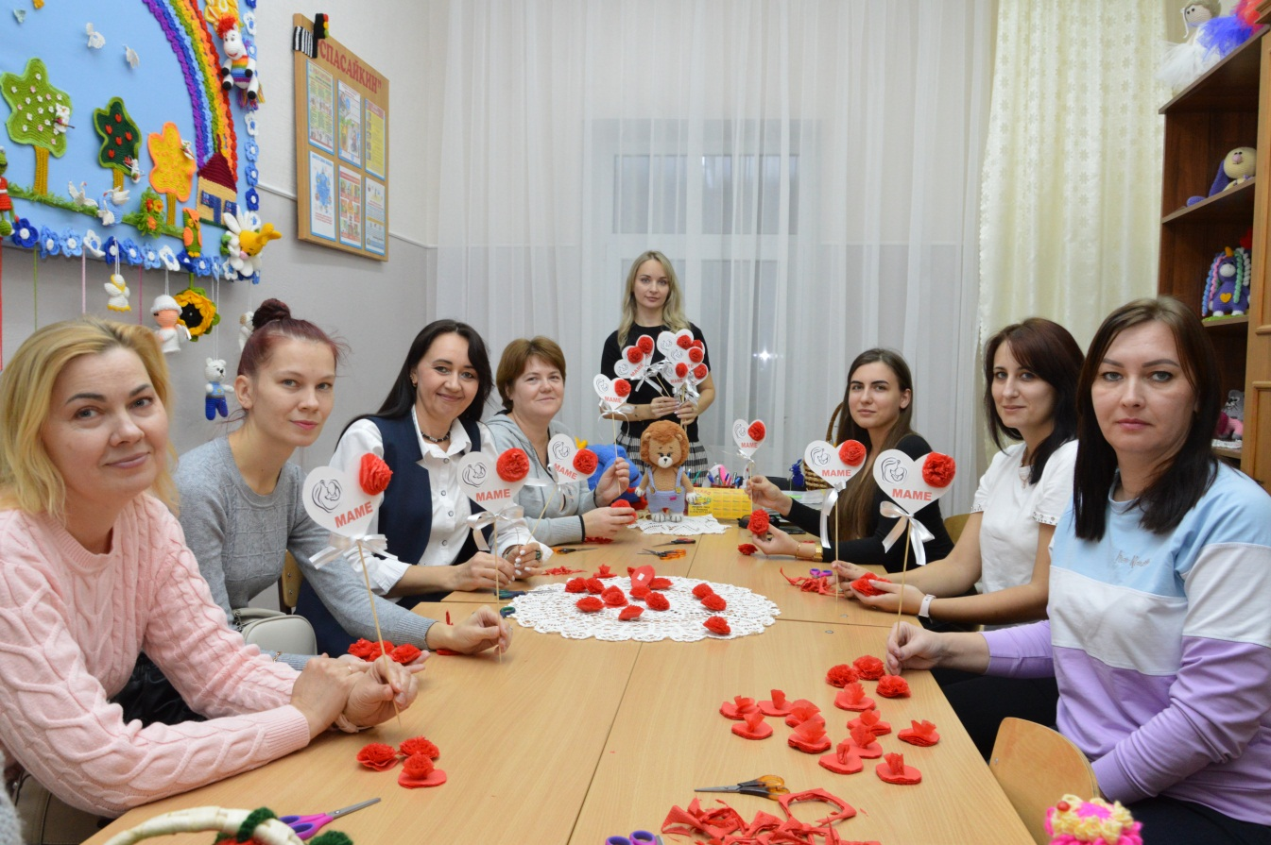

Мастер-класс для родителей «Любовью материнской мы согреты»

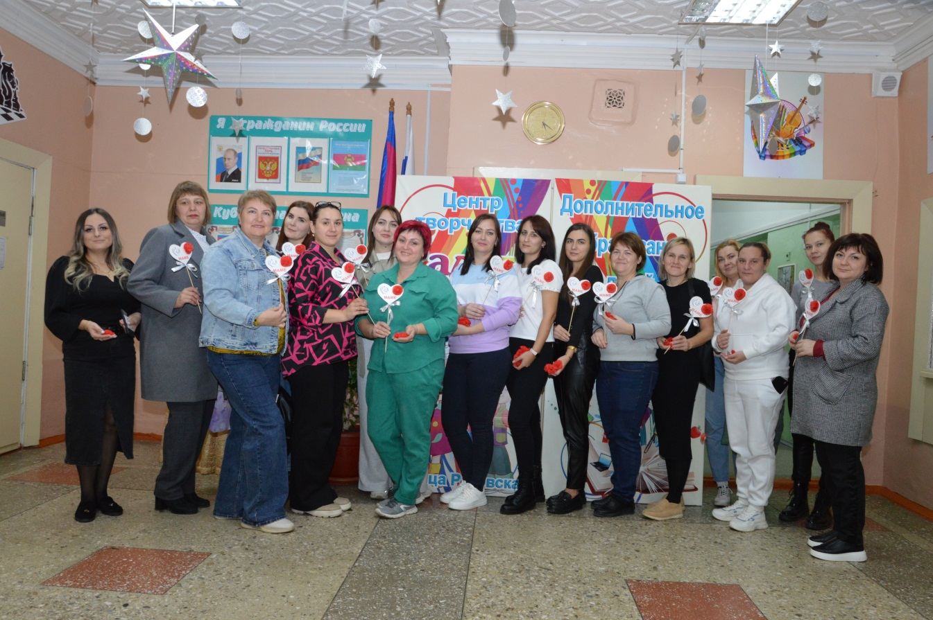

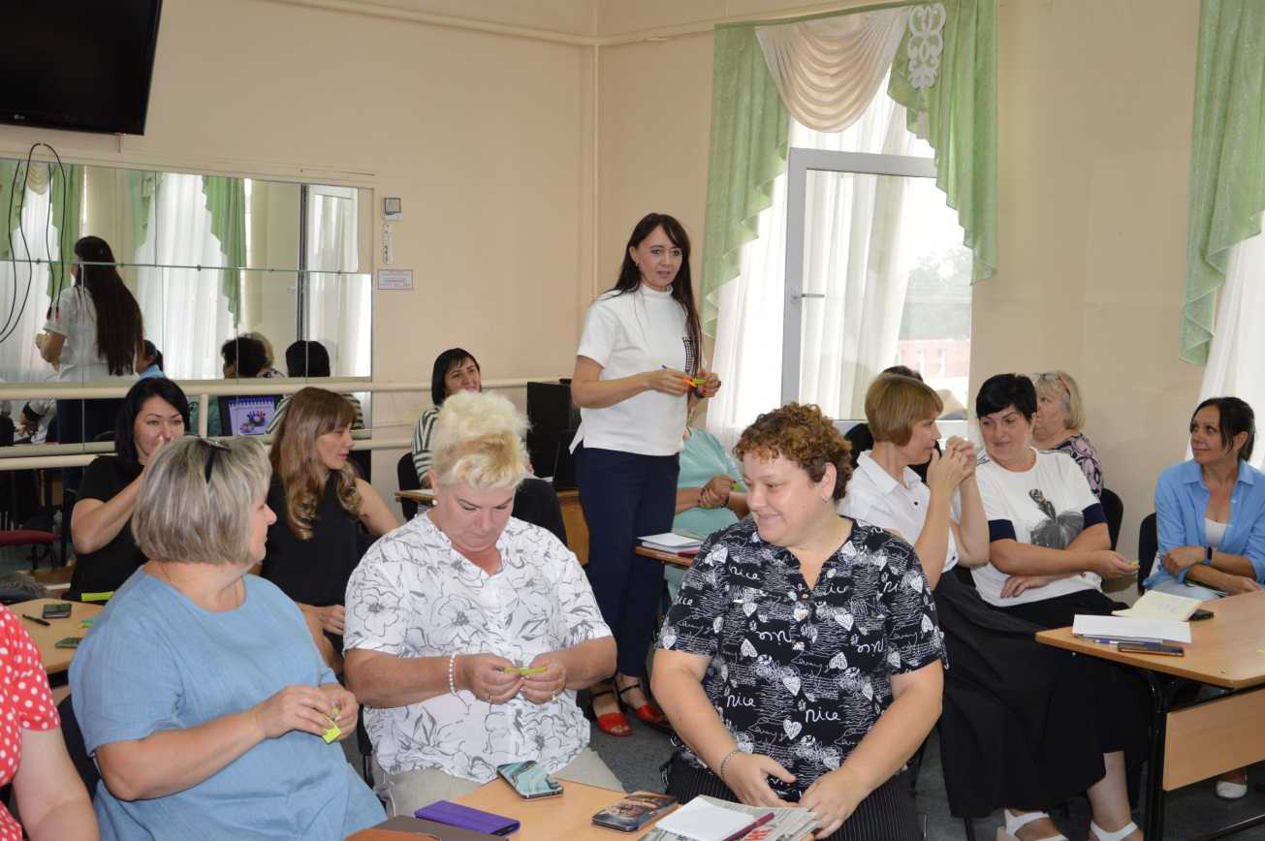

Педагогический совет по теме: «Координация деятельности педагогического коллектива МБУДО ЦТ «Радуга» в новом 2024-2025 учебном году»

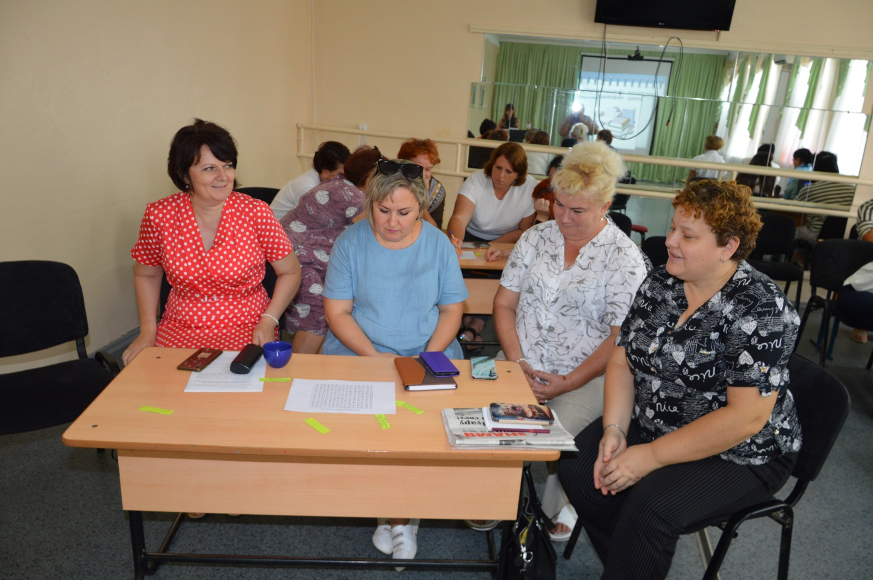

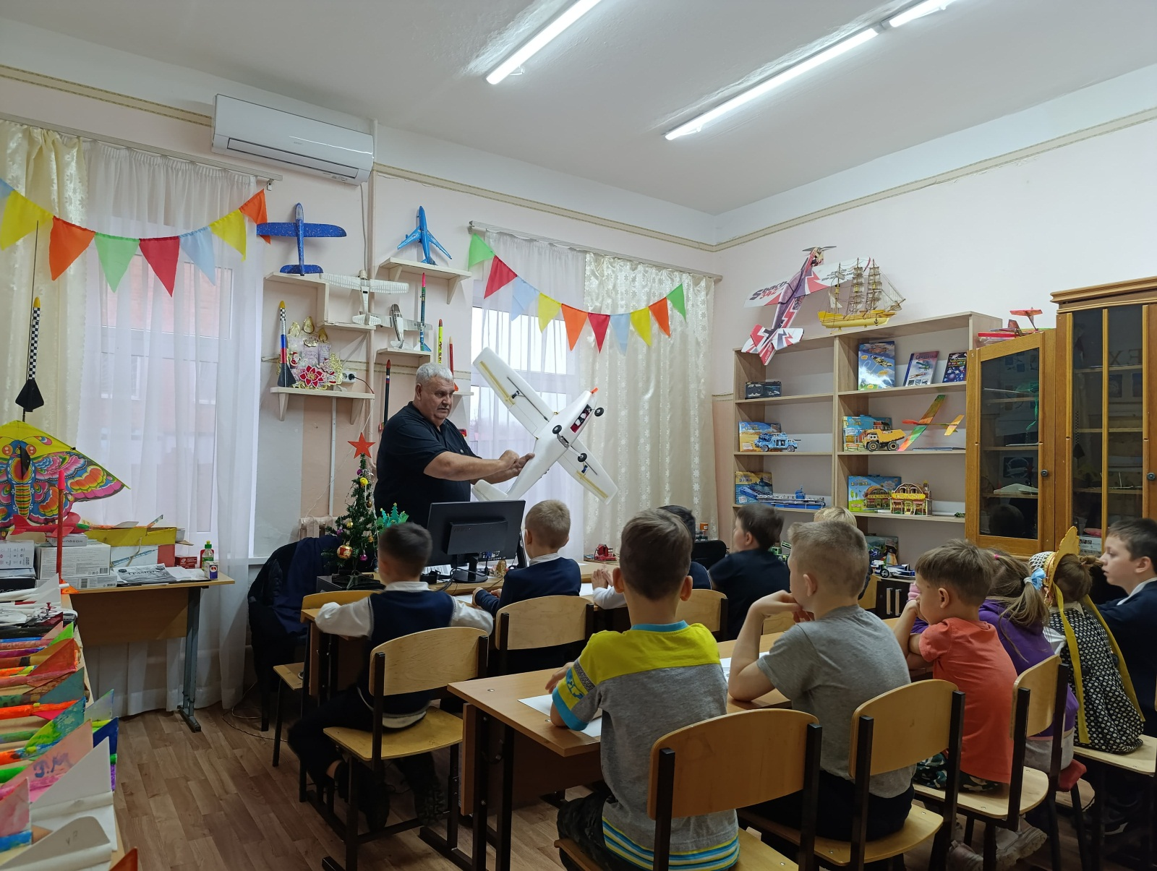

Открытое занятие в объединении «Юный техник» по теме: «Устройство самолета и условия для его полета»,
руководитель Горчинский Ю.А.

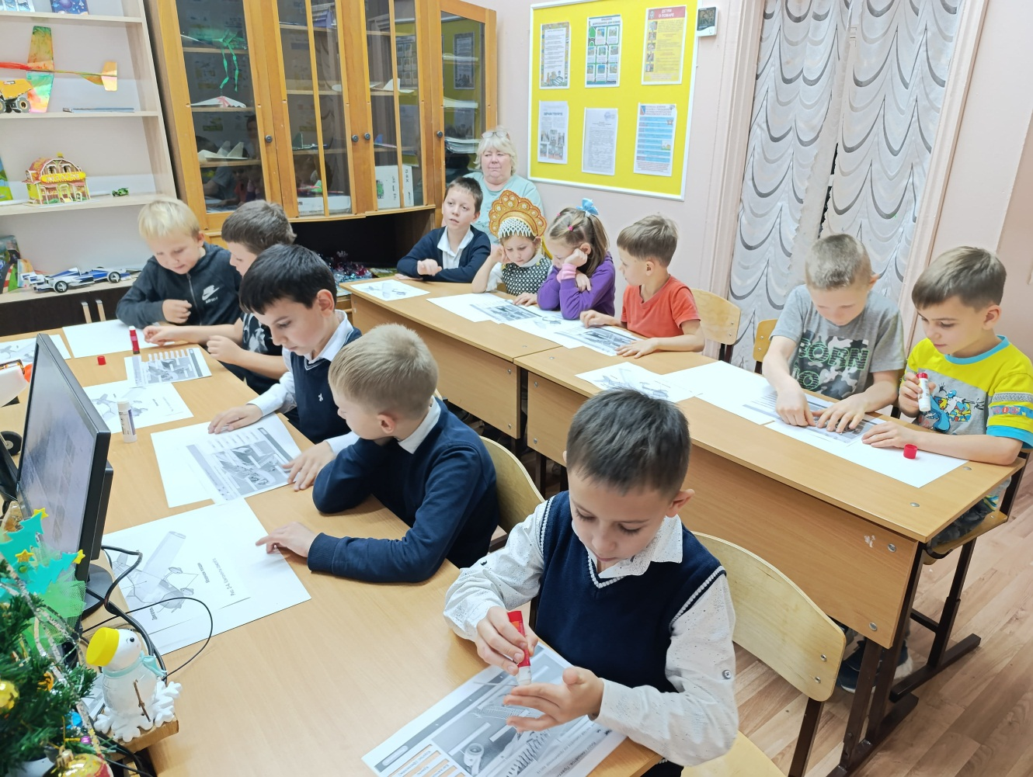

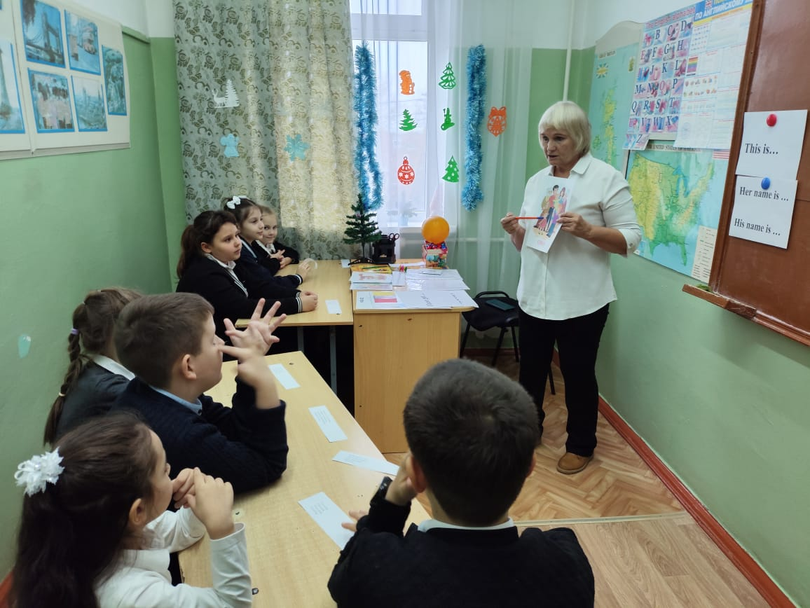

Открытое занятие в объединении «Счастливый английский»
по теме: «Мир вокруг нас», руководитель Бунякова Е.В.

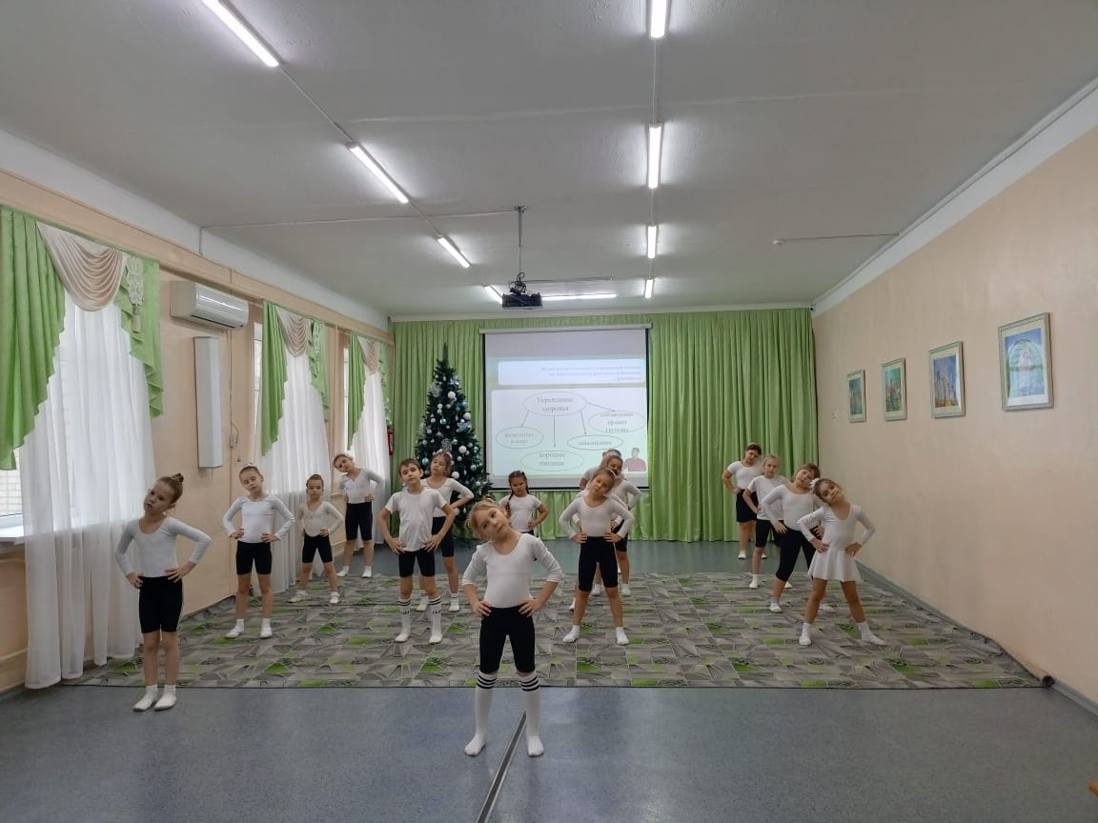

Открытое занятие в объединении «Спортик» по теме:
«Общеразвивающие упражнения, направленные на укрепление мышц бедер», руководитель Олейник Т.В.

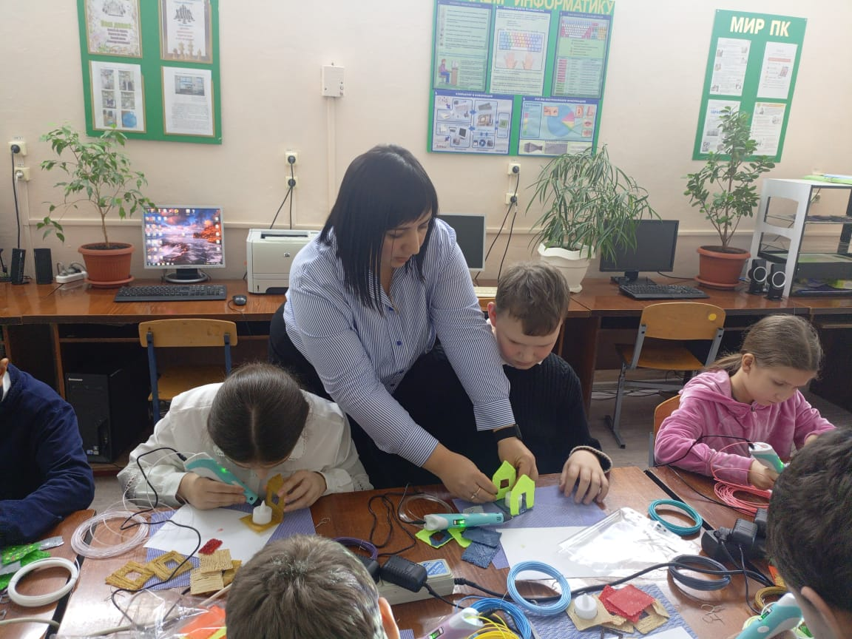

Открытое занятие в объединении «Пиксели» по теме:
«Творческая работа по 3d-моделированию «Новогодний светильник «Домик»», руководитель Рамазян М.С.

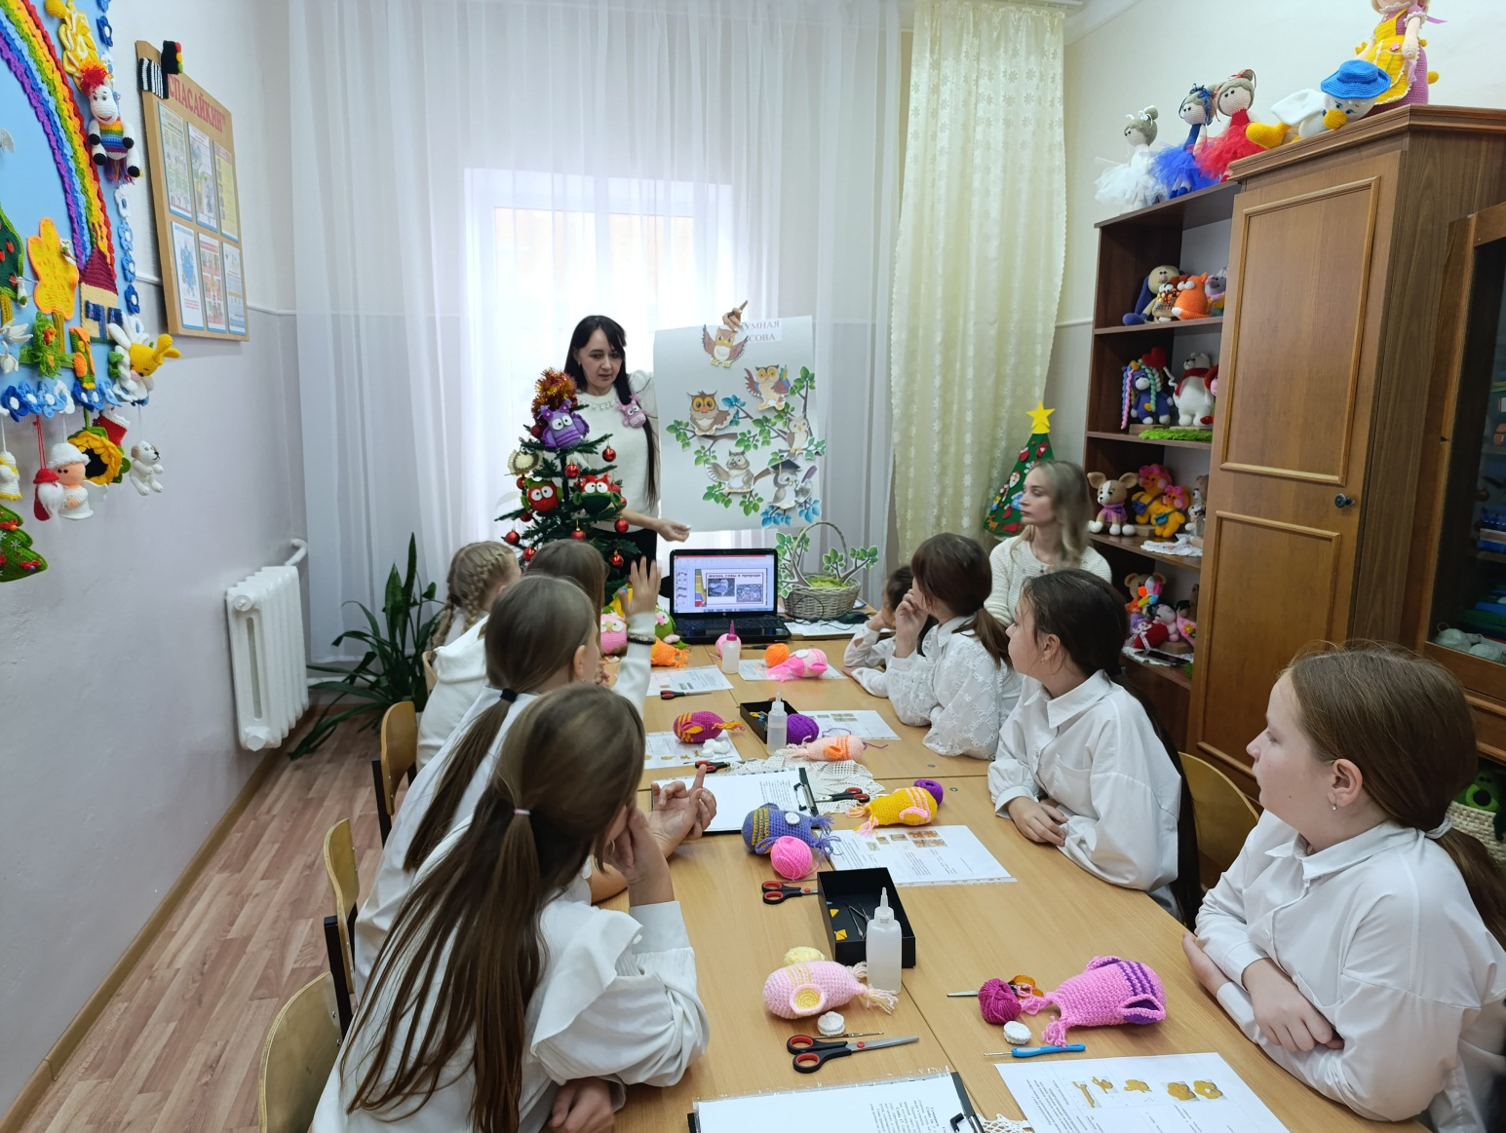

Открытое занятие в объединении «Волшебный клубок» по теме: «Вязаный мир амигуруми. Совушка», руководитель Кондрыко И.Н.

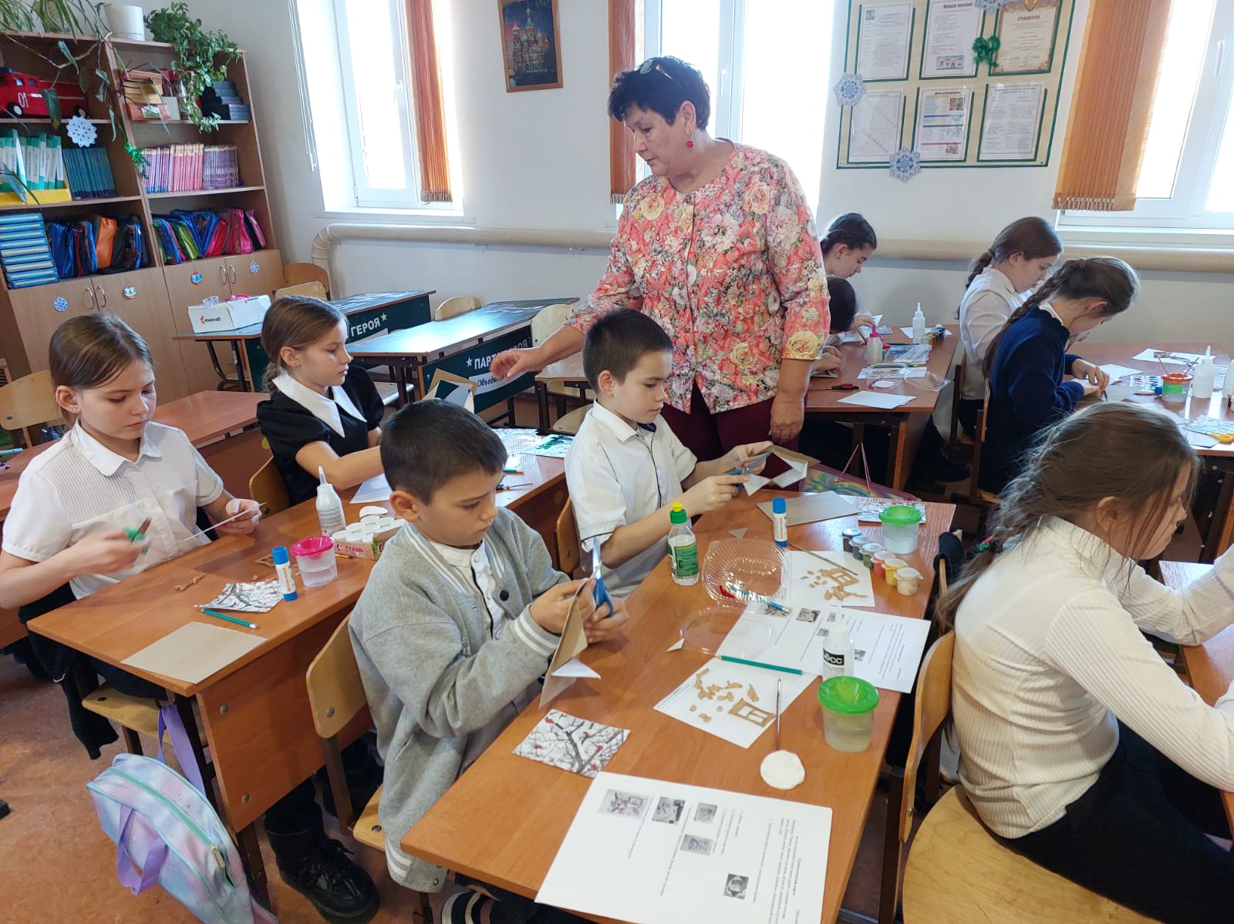

Открытое занятие в объединении «Калинка» по теме:
«Новогодний сувенир в технике коллаж», руководитель Прокопец И.Н.

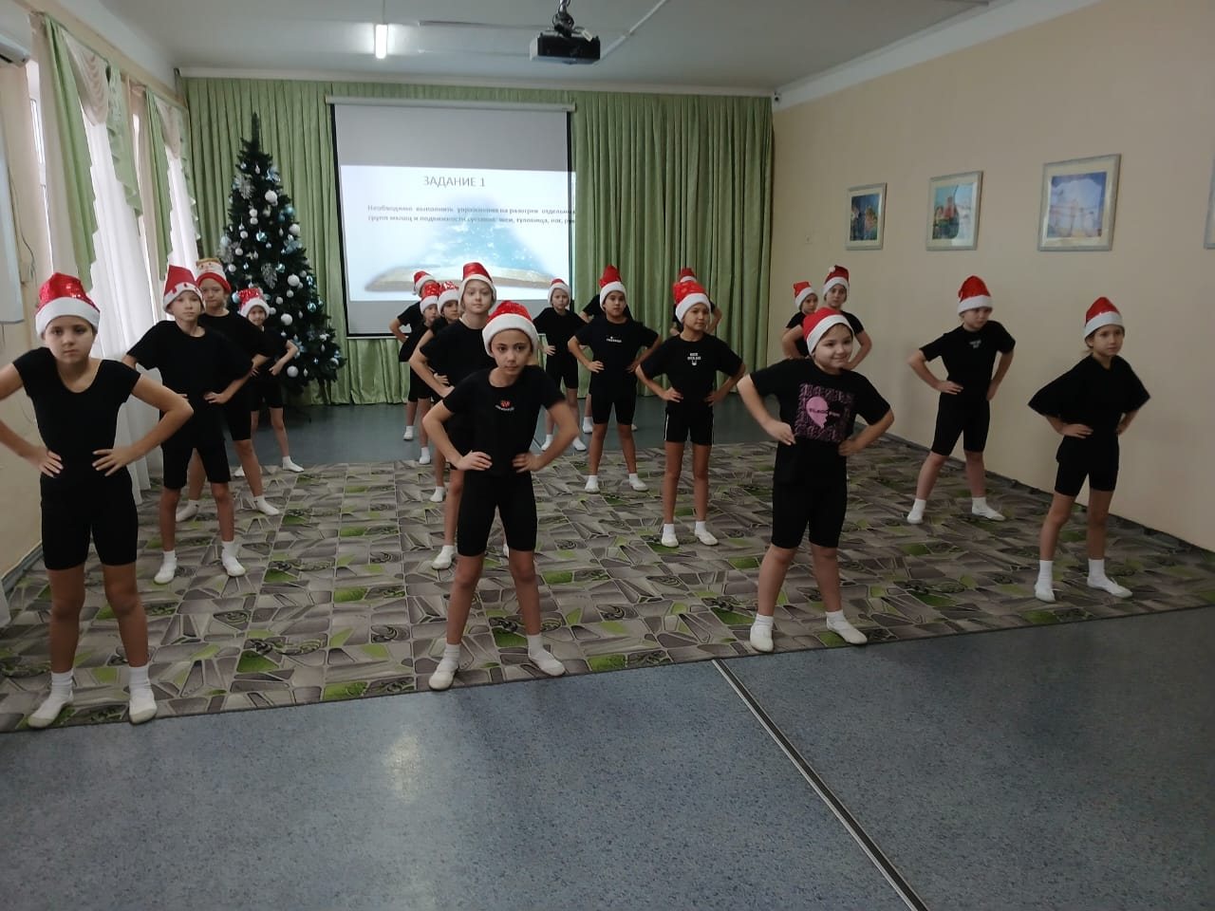

Открытое занятие в объединении «Орхидея» по теме:
«Упражнения для развития гибкости суставов и выворотности ног. Партерный экзерсис», руководитель Сорокина Е.Г.

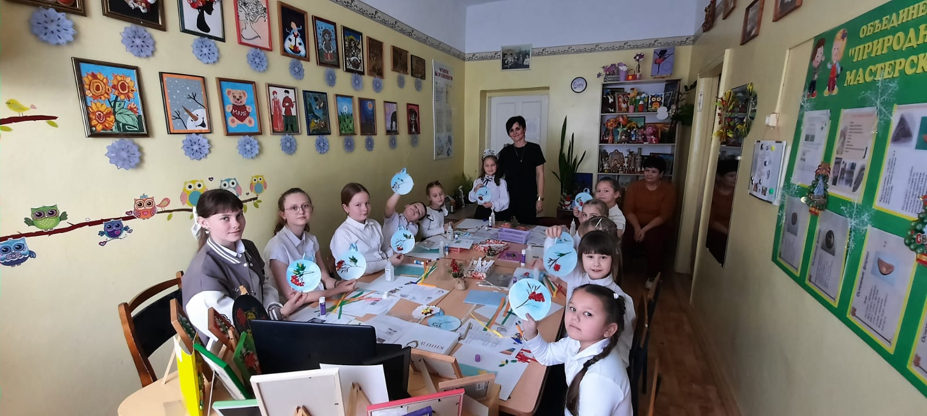

Открытое занятие в объединении «Природная мастерская» по теме:
«Квиллинг - бумажные узелки. Путешествие по бумажной стране»,
Руководитель Дзюба А.Г.

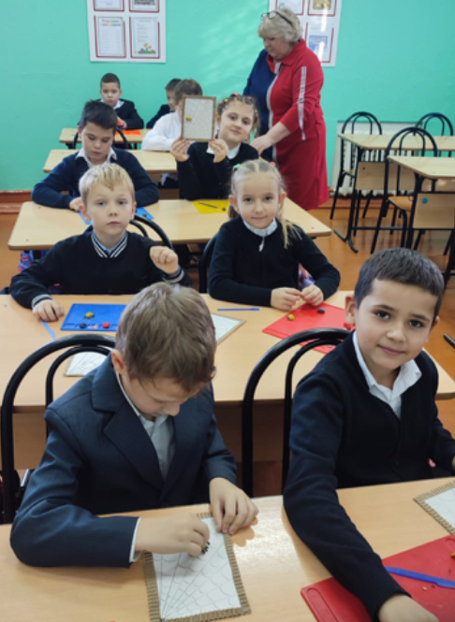

Открытое занятие в объединении Колобок» по теме: «Жучок-паучок»,
Руководитель Пронищева Н.Г.

